**NAVOIY INNOVATSIYALAR INSTITUTI**

**INNOVATSIYALAR FAKULTETI**

**ANIQ VA IJTIMOIY-GUMANITAR KAFEDRASI**



**Elektr energetikasi** **ta’lim yo’nalishi bakalavriat ta’lim talabalari**

**uchun Releli himoya va avtomatika fanidan**

**kurs ishi yozish bo’yicha**

**USLUBIY KO’RSATMA**

**Navoiy 2022**

Mazkur uslubiy koʻrsatma Elektr energetikasi ta’lim yo’nalishi bakalavriat talabalari uchun mo’ljallangan bo’lib, unda kurs ishini yozish va rasmiylashtirish bo`yicha tavsiyalar berilgan.

**Tuzuvchilar: dots.Raxmonov F.N**

**Mas’ul muharrir: Shermanov S**

**Taqrizchilar: dots.Narzullayev B.Sh**

Uslubiy koʻrsatma Aniq va ijtimoiy fanlar kafedrasi 2022 yil _______________dagi __________sonli, Navoiy innovatsiyalar instituti kengashining 2022-yil 30-dekabrdagi 1-sonli yig‘ilish bayonnomalari bilan maʼqullangan va chop etishga tavsiya qilingan.

Ushbu uslubiy ko’rsatmada releli himoya va avtomatika haqida umumiy tushunchalar, rele qurilmalarining asoslari, qisqa tutashuv toklarini hisoblash, elektr uskunalarining releli himoyasi va avtomatikasi jumladan, tokli himoyalar, liniya va transformatorlarning releli himoyasi, asinxron va sinxron motorlar himoyasi, elektr tizimining avtamatikasi haqida nazariy ma’lumotlar va ularni o‘rnatmalarini hisoblashga doir misollar keltirilgan.

O’slubiy ko’rsatma oliy o‘quv yurtlarining “Elektr energetikasi (tarmoqlar va yo‘nalishlar bo‘yicha)” ta’lim yo‘nalishi talabalari uchun kurs ishlarini bajarishga mo‘ljallangan. Shuningdek, u ushbu ta’lim yo‘nalishi bazasidagi magistratura mutaxassisliklari va unga yaqin bo‘lgan boshqa ta’lim yo‘nalishlari talabalari, releli himoya va avtomatika masalalari bilan shug‘ullanuvchi yosh mutaxassislar uchun ham foydali hisoblanadi.

В данном учебном пособие приведены общие понятия о релейной защиты и автоматики, общие принципы выполнения реле, токовых защит, релейной защиты линий электропередачи и трансформаторов, защита асинхронных и синхронных двигателей, автоматика электрических систем, диспетчерское управления и телемеханизация энергетических систем.

Учебное пособие предназначена для курсовой работы студентов высших учебных заведений, обучающихся по направлению «Электроэнергетика (по отраслям и направлениям)». А также для студентов магистерских специальностей на базе данного образовательного направления, направлений бакалавриата, близких образовательных направлений по данному направлению, молодых специалистов, занимающихся релейной защитой.

This tutorial provides general concepts of relay protection and automation, general principles for the implementation of relays, current protection, relay protection of power lines and transformers, protection of asynchronous and synchronous motors, automation of electrical systems, dispatch control and telemechanization of power systems.

The tutorial is intended for the course work of students of higher educational institutions studying in the direction of "Electricity (by industry and direction)". And also for students of master's specialties on the basis of this educational direction, undergraduate directions, similar educational directions in this direction, young specialists involved in relay protection.

1. KIRISH

Releli himoya va avtomatikasi fanidan kurs ishi talabalarning mustaqil ishi hisoblanadi. Kurs ishini bajarish bo‘lajak mutaxassislarni tayyorlashning asosiy bosqichlaridan biridir.

Kurs ishini bajarishdan maqsad o‘quv, tajriba va amaliy mashg‘ulotlar jarayonida olingan nazariy bilimlarni kengaytirish, chuqurlashtirish, mustahkamlash, tavsiya etilgan adabiyotlarni mustaqil o‘rganish, loyihalash ishlarida boshlang‘ich tajriba orttirish, kitob va ma’lumotnomalar ustida ishlashga amaliy ko‘nikmalarni hosil qilish, tushuntirish uchun matn yozish va uni rasmiylashtirish, hamda kurs ishining grafik qismini bajarishdan iboratdir.

Ishga kirishishdan oldin birinchi navbatda “Elektromagnit o‘tkinchi jarayonlar”, “Stansiya va podstansiyaning elektr qismi”, “Releli himoya va avtomatikasi” kabi fanlarning ma’lum bo‘limlarini, shuningdek “Elektr uskunalardan foydalanish qoidalari” kitobini qayta takrorlash kerak.

1. **KURS ISHINING TARKIBI**

Kurs ishida berilgan elektr ta’minoti sistemasining barcha elementlari uchun rele himoyasi va avtomatikasini ishlab chiqish talab etiladi. Buning uchun har bir talabaga individual (shaxsiy) topshiriq beriladi, bir chiziqli sxema tarkibida tarmoq kuchlanishi, transformatorlar va iste’molchilarning quvvati va asosiy xarakteristikalari, liniyalar va ta’minlash manbalarining parametrlari va bundan tashqari yana ba’zi boshqa ma’lumotlar ko‘rsatilgan bo‘ladi.

Ushbu kurs ishida ko‘rsatilgan ma’lumotlar asosida quyidagi masalalar yechilishi lozim:

1. Liniyalar, transformatorlar va iste’molchilarning rele himoyasi turlarini tanlash.
2. Tok va kuchlanish transformatorlarini tanlash.
3. Releli himoya va avtomatikaning o‘natma qiymatlarini hisobi va relelarni tanlash.
4. Topshiriqda berilgan elementlar uchun rele himoyasi, avtomatika va signalizatsiyaning prinsipial sxemasini ishlab chiqish

Kurs ishini bajarishda kerakli bo‘lgan ma’lumotlarning bir qismi ilovada keltirilgan. Yetishmagan ma’lumotlarni adabiyotlaridan olish mumkin.

1. **KURS ISHINI HAJMI VA UNI RASMIYLASHTIRISH**

Kurs ishi hisobiy - tushuntirish xati va chizma ko‘rinishida ko‘rsatilishi kerak.

**3.1. Tushuntirish xatiga quyidagilar kirishi kerak:**

- kurs ishi uchun topshiriq;

- himoyaning o‘rnatmalarini tanlash va sezgirligini tekshirish uchun kerak bo‘lgan hisobiy ish rejimni, kuchlanish va qisqa tutashish (QT) toklarini hisoblashni tanlovi;

- eruvchan saqlagichlarning turi va parametrlarini, avtomatlarning o‘natmalarini tanlovi;

- har bir element uchun rele himoyasining turlari va ularning o‘lchov organlarini tanlovi;

- tok va kuchlanish transformatorlarini transformatsiyalash koeffitsientini va relelarni ulanish sxemasini tanlovi;

- himoyaning ishlash o‘rnatmalarini hisobi;

- relening ishlash o‘rnatmasini va himoyaning sezgirligini hisobi;

- o‘zaro bog‘langan elementlarni himoyalarini moslashtirish;

- avtomatika qurilmasining o‘natmalarini hisobi;

- rele himoyasi va avtomatikasi qurilmalarining ishlab chiqilgan prinsipial sxemasini asoslash;

- ishlab chiqilgan sxemada foydalangan tok transformatorlarini egri 10% xatolik bo‘yicha hisobiy tekshirish;

- foydalanilgan adabiyotlar ro‘yxati.

Tushuntirish xatini tarkibida barcha hisob ishlari va qabul qilingan yechimni zaruriy asoslash bo‘lishi kerak, ularni mazmunini asoslasha birinchi bo‘lib hisobiy formulasi keltiriladi, keyinchalik esa ularga son qiymati qo‘yib chiqiladi. Hisoblashlar nisbiy yoki hisoblash birligi kattaligini ko‘rsatgan holda nomli birliklarda amalga oshirilishi mumkin. Agar adabiyot manbalaridan formula, grafik va boshqa ma’mumotlar olingan bo‘lsa, u holda ushbu manbalarga dalil keltirilishi kerak. Hisobiy qisqa tutashuv toklari jadvalga kiritilgan bo‘lishi kerak. So‘zlari aniq yozilishi, qisqartirilmagan holda A4 varaqning bir tomonida chapdan 3 sm, o‘ngdan 1,5 sm, pastdan 2 sm, yuqoridan 2 sm joy qoldirilgan holda yozilgan bo‘lishi kerak. Barcha sxemalar DST talablariga asosan qalamda bajarilishi kerak. Grafiklar millimetrli qog‘ozda koordinata o‘qlarining o‘lchov birliklarini ko‘rsatgan holda bajarilishi lozim. Kurs ishini kompyuterda ham bajarish mumkin, tushuntirish xati va chizmalarning elektron varianti ham topshiriladi. Berilgan topshiriqqa o‘zgartirish va qo‘shimchalar kiritish faqat o‘qituvchi bilan kelishilgan holatda amalga oshiriladi. O‘z - o‘zicha o‘zgartirish kiritish mumkin emas. Barcha varaq betlari, sxemalar, grafiklar va jadvallar nomerlanadi. Papkaga solinib titul qog‘ozi bilan ta’minlanadi.

* 1. **Kurs ishining grafik qismi ikkita A1 qog‘ozdan iborat bo‘lishi kerak:**
* bir chiziqli sxemasi, berilgan elektr ta’minoti sistemasining tanlangan rele himoyasi turlarini va ularning o‘rnatmalarini (o‘rnatmalar kartasi), himoyalarini moslashtirish grafiklari, bundan tashqari TT larini ulanish sxemalarini ko‘rsatilgan holda;
* to‘liq prinsipial sxemasi, topshiriqda ko‘rsatilgan elementning rele himoyasi, avtomatikasi va signalizatsiya qurilmalarini uch chiziqli bajarilishi uchun talab etiladigan asbob-uskunalar (rele, tok transformatori va h.k.) tasniflari, turlari, transformatsiyalash koeffitsienti, soni ko‘rsatilgan bo‘ladi.

1. **KURS ISHINI BAJARISH UCHUN METODIK QO**‘**LLANMA**
   1. **Almashtirish sxemasini tuzish va qisqa tutashuv (QT) toklarini hisoblash**

Rele himoyasining asosiy vazifasi elektr tizimning elementlarini o‘chirgichlar yordamida avtomatik o‘chirish, bundan tashqari ulardagi nonormal rejimlarni aniqlash hisoblanadi. Eng xavfli shikastlanishning ko‘rinishi bu qisqa tutashuv hisoblanadi. SHuning uchun kurs ishini bajarishda avvalo berilgan tarmoqning barcha elementlaridagi qisqa tutashuv tokining maksimal va minimal qiymatlarini aniqlashdan boshlash kerak. Qisqa tutashuv tokining maksimal qiymati himoyaning tanlovchanligini tekshirish uchun, minimal qiymati esa uning sezgirligini baholash uchun kerak.

QT tokining maksimal qiymati agar barcha ta’minlash manbalari qo‘shilgan bo‘lgandagi o‘rniga ega bo‘lsa, minimal qiymati esa ularning sonining minimal mumkin bo‘lgani hisoblanadi. QT toki kattaligining haqiqiy qiymatiga har bir alohida birlashmaning tarmoq konfiguratsiyasi, ularning elementlarini qarshiligi va hisob uchun qabul qilingan sxema ta’sir ko‘rsatadi. SHuning uchun tahlil yo‘li bilan qaysi ko‘rinishdagi sxemada himoya qilinayotgan elementdan oqib o‘tadigan QT tokining maksimal qiymatini aniqlash kerak. Masalan, agar ikkita parallel liniya (transformator) mavjud bo‘lsa va ikkala liniya (transformator) qo‘shilgan bo‘lsa, podstansiyaning shinasidagi qisqa tutashishgan joyida QT toki maksimal bo‘ladi.

QT tokining kattaligi QT turiga va to‘g‘ri, teskari va nol ketma - ketlik qarshiliklarning o‘zaro munosabatiga bog‘liq. CHeksiz quvvatli ta’minot manbali va neytrali izolyasiyalangan tarmoqlarda tokning maksimal qiymati uch fazali QT ga, minimali qiymati esa ikki fazali QT ga javob beradi.

Kuchlanishi 35 - 0,4 kV li elektr ta’minoti tarmog‘ining almashtirish sxemasi tuzilayotganda liniyaning aktiv va reaktiv qarshiliklarini hisobga olish kerak, chunki aktiv qarshilikni hisobga olmaslik faqat *r < 1/3x* bo‘lgan hollarda ruxsat etiladi. Qarshiliklarning qiymatlarini bazis shartlarga keltirilgan nisbiy birliklarda ifodalash maqsadga muvofiqdir. Buning uchun bazis quvvat *Sb* va transformatsiyaning barcha bosqichi uchun bazis kuchlanishlarni berish yetarli, bazis kuchlanishlar sifatida o‘rtacha nominal kuchlanishlarni qabul qilish kerak, bular 115; 37; 10,5; 6,3; 3,15; 0,4 kV. U holda, tarmoqning asosiy elementlarini hisobiy ifodasi qarshiliklarning to‘g‘ri tashkil etuvchisi uchun quyidagi ko‘rinishda bo‘ladi:

* transformatorlar uchun

$x_{T}^{b}=\frac{U_{rt}}{100}∙\frac{S_{baz}}{S_{nom}}$, $r_{T}^{b}=\frac{U_{at}}{100}∙\frac{S_{baz}}{S_{nom}}$ (4.1)

bu yerda, $U_{at}=\frac{{∆P}_{qt}}{S_{nom}}∙100\%$- transformator qisqa tutashuv kuchlanishining aktiv tashkil etuvchisi, %; $U_{rt}=\sqrt{U_{q}^{2}-U_{at}^{2}}$- transformator qisqa tutashuv kuchlanishining reaktiv tashkil etuvchisi, %; $U_{q}$– qisqa tutashuv kuchlanishi, %.

* liniya uchun

$x_{L}^{b}=x_{0}∙l∙\frac{S_{baz}}{U_{bi}^{2}}$ $r_{L}^{b}=r_{0}∙l∙\frac{S_{baz}}{U_{bi}^{2}}$ (4.2)

bu yerda $x_{0}$ va $r_{0}$– berilgan markali liniya uchun 1 km ga to‘g‘ri keladigan induktiv va aktiv qarshiliklari, Om/km; $l$– liniyaning uzunligi, km; $U_{b}$– liniyaning o‘rtacha nominal kuchlanishiga to‘g‘ri keladigan bazis kuchlanish;

* reaktor uchun

$x_{R}^{b}=\frac{x_{r}}{100}∙\frac{S_{baz}}{\sqrt{3}∙{U_{bi}∙I}_{nom}}$ (4.3)

bu yerda $x_{r}$– reaktorning induktiv qarshiligi; $I_{nom}$– reaktorning nominal toki.

* cheksiz quvvatli sistema uchun

$x_{sis}=\frac{S_{baz}}{S_{qt}}$ (4.3)

bu yerda, Sqt - ta’minlanadigan podstansiyaning shinasidagi QT quvvati.

Yuqorida keltirilgan munosabatlarga asoslanib tarmoqning ekvivalent alashtirish sxemasi tuziladi, shundan keyin QT ning hisobiy nuqtalari beriladi. Qoidaga asosan, hisobiy nuqtalar sifatida taqsimlovchi qurilmalaming shinalari qabul qilinadi. Bir vaqtning o‘zida yuqorida keltirilgan munosabatlarni hisobga olgan holda, hisobiy sxemaning har bir QT nuqtasi uchun tarmoqning barcha maksimal va minimal QT toklari hisoblanadi. Barcha hisobiy sxemalarda ularning ularning tartib nomerlarini ko‘rsatgan holda tushuntirirsh xatida keltirilishi kerak.

Masalan:



4.1-rasm

Ushbu kurs ishida QT toklarining hisobiy qiymatlari uch fazali metallik qisqa tutashuvdagi davriy tashkil etuvchisining o‘rnatilgan qiymati kabi aniqlanadi. QT toki qiymatlarini QT nuqtalaridagi bazis kuchlanishga keltirish maqsadga muvofiq. Ushbu shartni hisobga olgan holda, bundan tashqari tarmoqning ekvivalent EYUK sini taxminan 1 ga teng deb, QT nuqtasi uchun uch fazali QT tokini quyidagi ifoda orqali topish mumkin:

$I_{qtj}^{(3)}=\frac{I_{bi}}{Z_{\sum{j}}}$ (4.5)

bu yerda $I_{bi}=\frac{S_{baz}}{\sqrt{3}∙U_{bi}∙}$- bazis $U_{bi}$ kuchlanishga to‘g‘ri keladigan bazis tok. $Z_{\sum{j}}$ EYuK dan *j* QT joyigacha bo‘lgan oraliqning yig‘indi qarshiligi (bazis nisbiy birlikda).

Uch fazali $I_{qtj}^{(3)}$ QT tokidan foydalangan holda, ikki fazali QT tokini qiymatini aniqlash mumkin:

$I_{qtj}^{(2)}=\frac{\sqrt{3}}{2}I_{qtj}^{(3)}$ (4.6)

Hisoblash natijalari tok qaysi hisobiy sxemalar va kuchlanishlarga keltirilgan bo‘lsa uni ko‘rsatgan holda jadvalga kiritiladi.

1.1-jadval

|  |  |  |  |  |  |  |
| --- | --- | --- | --- | --- | --- | --- |
| Hisobiy sxemaning nomeri | QTning hisobiy nuqtasi | K1 | K2 | K3 | … | Kn |
| 1 | QT toki | A | A | A | A | A |
| 3 fazali maks |  |  |  |  |  |
| 3 fazali min |  |  |  |  |  |
| 2 va h.k. | 2 fazali maks |  |  |  |  |  |
| 2 fazali min |  |  |  |  |  |

* 1. **Tok va kuchlanish transformatorlarini tanlash**
     1. **Tok transformatorlarini (TT) tanlash**

Kurs ishida eng avvalo TT larining transformatsiyalash koeffitsientini va ularni turlarini tanlash amalga oshiriladi. Transformatsiyalash koeffitsienti (*ntt*) quyidagi shaklda aniqlanadi. TT ning birlamchi nominal toki shkalasi bo'yicha, GOST dan (ilovada), tarmoq elementining maksimal ishchi tokidan katta va unga eng yaqin standart qiymatdan tanlanadi. Havo uzatish liniyalari uchun qizish shartiga asosan uzoq vaqt ruxsat etilgan toki, kuch transformatorlari uchun ularning nominal toki tanlanadi. Istisno tariqasida transformatorning differensial himoyasi uchun TT transformatsiyalash koeffitsientini tanlash tashkil etadi, ushbu metodika keyinchalik ko‘rib chiqiladi.

TT larining turlari himoyani hisoblab bo‘lgandan keyin aniqlanadi va u ham bo‘lsa faqatgina topshiriqda prinsipial sxemasini ishlab chiqish vazifasi qo‘yilgan elementlarda ko‘rib chiqiladi.

TT laming turi ularni o‘rnatish lozim bo‘lgan joyning nominal kuchlanishi, taqsimlovchi qurilmalarning taxminiy konstruktiv tuzilishi, quvvati va aniqlik sinfidan kelib chiqib tanlanadi. Tanlangan TT uchun ularni hisobiy xatoligini tekshirish amalga oshiriladi, u 10 % dan oshmasligi kerak. Aks holda TT larining xatoligini kamaytirish uchun zaruriy chora-tadbirlar ko‘rilishi kerak.

TT larini xatoligini baholash metodikasi quyidagilarga olib keladi:

* TT larning ikkilamchi zanjirining alohida elementlari qarshiligini aniqlash;
* TT larni ikkilamchi chulg‘amidagi yuklamani va hisobiy birlamchi tokni aniqlash;

- TT ni 10 % egri chiziq bo‘yiclia xatoligini tekshirish;

- TT ikkilainclii yuklamasi ruxsat etilgan qiymatdan oshganida xatoligini kamaytirish.

Tok transformatorining ikkilamchi chulg‘amining yuklamasi o‘tkazgichlar, kabellar, relelar, asboblar va kontaktlarning o‘tkinchi qarshiliklari yig‘indisidan iborat. O‘tkazgich va kabellarning qarshiligi quyidagi formuladan aniqlanadi:

$r_{o`t}=\frac{l}{γ∙S}$ (4.7)

bu erda, $r_{o`t}$- o‘tkazgichning (kabel) qarshiligi, Om; $l$- o‘tkazgichning uzunligi m, $γ$- solishtirma o‘tkazuvchanlik, m/Om∙mm2, alyuminiy uchun 34, mis uchun 57 ga teng; $S$- o‘tkazgich va kabelning kesim yuzasi, mm2.

Ushbu holatda shuni yodda tutish lozimki, ikkilamchi tok zanjirlarini (boshqaruv, signalizatsiya, o‘lchov, rele himoyasi, avtomatikasi zanjirlari) kesim yuzasi 4 mm2 dan kichik bo‘lmagan alyuminli o‘tkazgichlar yoki kabel tolalaridan foydalanish tavsiya etiladi, istisno sifatida panel va shitlarning ichki zanjirlarini esa kesim yuzasi 1,5 mm2 li misli o‘tkazgichlardan bajarish mumkin.

35 - 110 kVli birlashmalarning rele himoyasi qurilmalari, qoidaga asosan alohida turgan binoga joylashtiriladi, ular orasidagi masofa 30- 40 m gacha yetib borish mumkin. 0,4; 6 va 10 kV li taqsimlovchi qurilmalarda himoya kommutatsiya apparaturalari bilan birga komplekt shkafga montaj qilinadi, birlashtiruvchi o‘tkazgichlarning uzunligi 1 -2 m dan oshmaydi.

Rele va asboblarning qarshiligi quyidagi ifoda orqali aniqlanadi:

$Z_{r}=\frac{S}{I_{nom}^{2}}$ (4.8)

bu erda, $Z_{r}$- relening (asbob) to‘la qarshiligi, Om; $S$- hisobiy tokdagi relening (asbob) iste’mol qiladigan quvvati, VA; $I_{nom}$ relening (asbob) nominal toki, A.

TT ning barcha ikkilamchi zanjirlari uchun kontaktlaming о‘tkinchi qarshiligi 0,005 Omga teng deb qabul qilinadi.

Barcha qarshiliklarni yig‘ish arifmetik bajariladi. Bu hisobni osonlashtiradi, kichik noaniqlik esa qo‘shimcha zahirani beradi.

TT ning yuklamasi ularning ulanish sxemasi va QT turiga bog‘liq. TTlarining ulanish sxemalari rele himoyasi hisobining bosqichlarida qabul qilinadi. Hisobiy shikastlanishlarning ko‘rinishini tanlashda, qoidaga asosan QT ning barcha bo‘lishi mumkin bo‘lgan ko‘rinishlari ketma - ket hisoblash yo‘li bilan amalga oshiriladi, ba’zi holatlarda esa kichik QT tokining qiymatlari bo‘lishiga qaramasdan, xatolik yuklamalar qiymatining kata bo‘lishi hisobiga yuzaga kelishi mumkin. Neytrali izoliyatsiyalangan tarmoqlarda TT larini to‘liq yoki uchburchak ulanganda xatolikni uch fazali QT da baholash yetarli , TTlarni to‘liqmas yulduz sxemada esa AB va BC fazalar orasidagi ikki fazali QTda baholash yetarli hisoblanadi.

TT ni tekshirish amalga oshiriladigan hisobiy birlamchi tok (*Ihis*) himoyani turiga bog‘liq va ilovaga bog‘liq ravishda qabul qilinadi. Shuni ta’kidlab o‘tish kerakki, bu yerda *Ihis* ni aniqlash kerak:

$I_{his}=\frac{I_{ri}∙n_{tt}}{k_{sx}}$ (4.9)

bu yerda, $I_{ri}$- relening ishlash toki, A; $k_{sx}$- sxema koeffitsienti, hisobiy shikastlanish turiga bog‘liq ravishda qabul qilinadi. Agar bitta TT ga har xil hisobiy shartlari bilan bir nechta himoyalar ulangan bo‘lsa, ushbu TT larini tekshirishda hisobiy toklari ushbu himoya ma’lumotlari asosida ularning eng kattasida amalga oshiriladi.

O‘zgaruvchan operativ tokli elektromagnit o‘chirishni (EO‘) shuntlash himoya sxemalarida 10% xatolik faqat shuntlashgacha ta’minlanishi kerak. Bu holatda hisobiy tok quyidagiga teng:

$I_{his}=(1,2÷1,4)I_{EU.ish}$ (4.10)

TT egri chiziqli 10 % xatolikka tekshirishda karralikning chegaraviy qiymati, ya’ni hisobiy tokni ($I_{his}$) TT ning birlamchi nominal tokga ($I_{nom}$) nisbati hisoblanadi

$k_{10}=\frac{I_{his}}{I_{nom}}$ (4.11)

Keyin esa TT ning turi tanlanadi, shuni ta’kidlash kerakki, 0,4; 6 va 10 kV taqsimlovchi qurilmalar (TQ) yopiq, 35 kV li TQ esa ochiq holda bajariladi. Tanlangan TT turi uchun egri 10 % xatolikka asosan hisobiy $k_{10}$ karralikka mos tashqi ikkilamchi yuklamaning *Zn.rux* ruxsat etilgan qiymati aniqlanadi. Agar *Zn.rux˃Zn* bo‘lsa, u holda TT ning xatoligi 10 % dan oshmaydi. Aks holda uni kamaytirish chora-tadbirlarini qo‘llash kerak.

TT xatoligini pasaytirishning bir necha usullari ma’lum. Ularga quyidagilar kiradi:

- katta transformatsiyalash koeffitsientiga o‘tish;

- rele himoyasi va TTlarini ulanish sxemasining boshqasiga o‘tish;

- ikkilamchi tomonga ikkita TT ni ketma-ket ulash;

- bog‘lovchi o‘tkazgichlarni kesim yuzasini oshirish;

**4.2.2. Kuchlanish transformatorlarini (KT) tanlash**

Agar rele himoyasini hisoblashlarida quvvat yo‘naltirilgan rele yoki minimal kuchlanish relesi qo‘llanilgan bo‘lsa, u holda kuchlanish transformatorlarini tanlash amalga oshiriladi.

Ishlash davomida KT turlarini tanlash va hisobiy yuklamada KT xatoligi uning ruxsat etilgan qiymatidan oshmasligini tekshirish talab etiladi.

Rele himoyasida aniqlik sinfi 1 va 3 li, ya’ni xatoliklari (ΔU %) mos ravishda 1 va 3 % li KT larini ishlatish ruxsat etiladi. Bunda l aniqlik sinfli KT lariga barcha turdagi relelar va shit asboblari uchun ruxsat beriladi, xatoligi 3 % li KT larini esa faqat minimal kuchlanish relelar, izolyasiyani tekshirish relelari va signalizatsiya relelarida ishlatiladi.

Xatolikni baholash uchun KT ning bitta fazasidagi yuklamani aniqlash talab etiladi. Bu holda agar rele faza kuchlanishiga ulangan bo‘lsa, KT ning faza yuklamasi alohida relelarning quvvatlari yig‘indisi kabi aniqlanadi. Agar rele liniya kuchlanishiga ulangan bo‘lsa, bitta fazaga ulangan yuklama quyidagicha aniqlanishi mumkin:

$S_{f.his}=0,58∙S_{l.max}+0,42∙S_{l.min}$ (4.11)

bu yerda, $S_{l.max}$, $S_{l.min}$ ko‘rilayotgan fazaga ulangan ikkita liniyali yuklamalarning mos ravishdagi katta va kichik qiymati.

Agar $S_{l.max}=S_{l.min}$ bo‘lsa, u holda $S_{f.his}=S_{l}$.

Hisobiy faza yuklamasi mos aniqlik sinfidagi KT ning nominal faza quvvati bilan taqqoslanadi. Agar uch fazali KT ishlatilsa, u holda $S_{f.qt}=\frac{S_{n.qt}}{3}$.Agar bir fazali КT ishlatilsa va ular yulduz ulansa, u holda $S_{f.qt}=S_{n.qt}$.

Qoidaga asosan, uch fazali KT larini ishlatishga intilinadi. Agar $S_{f.his}$ qiymati $S_{f.qt}$ dan oshib ketsa uch fazali KT ni bir fazali KT lar guruhiga almashtiriladi, ularning quvvati katta hisoblanadi.

* 1. **Operativ tok manbalarini tanlashga oid umumiy ko‘rsatmalar**

Kurs ishini bajarish davomida rele himoyasi qurilmalari, avtomatika va o‘chirgichlarni masofadan turib boshqaruvi ta’minoti zanjirida o‘zgarmas va o‘zgaruvchan tokdan foydalanish ko‘rib chiqiladi. Bunda shuni yodda tutish kerakki o‘zgarmas operativ tokdan elektr stansiyalarda, kuchlanishi 110 va undan yuqori bo‘lgan bir qancha birlashmalari bo‘lgan podstansiyalarda, ba’zida esa 35 kVli podstansiyalarda foydalanish tavsiya etiladi. o‘zgaruvchan operativ tok qolgan podstansiyalarda ishlatiladi, ularning yuqori kuchlanish tomonida o‘chirgichlar bo‘lmaydi.

O‘zgaruvchian operativ tok qo‘llanilganda quyidagi sxemalardan foydalanish tavsiya etiladi:

* elektromagnit boshqaruvni shuntlash sxemasi tokli, differensial yo‘naltirilgan va distansion himoyalarda qo‘llaniladi, “yengil” yuritmali PRBA-10, NG-10, PGM-10, MPM-10, PP-61 va h.k. turdagi o‘chirgichlarda elektromagnit o‘chirish va qo‘shish davomida ularning talab qiladigan quvvati TT berayotgan quvvatdan oshmaydi. Ushbu sxemalar 6-110 kVli podstansiyalarda keng ko‘lamda qo‘llaniladi. Bunda distansion boshqaruv, signalizatsiya zanjirlarini ta’minotida shaxsiy ehtiyoj transformatorlari ishlatilishi mumkin.
* to‘g‘rilangan operativ tok ta’minot sxemasi katta quvvat talab etadigan elektromagnitli va boshqa yuritmalari bilan jihozlangan o‘chirgichlar, bundan tashqari yarim o‘tkazgichlardan iborat asboblarning himoyasini ta’minlashda qo‘llaniladi. To‘g‘rilangan tokni olish uchun TT ga ulangan tokli ta’minot blogi, kuchlanishni olish uchun esa KT ishlatiladi. Eng ko‘p tarqalgani bu kombinatsiyalashgan blokdir, u esa tokli va kuchlanishli bloklardan iborat.
* oldindan zaryadlangan kondensator bilan ta’minlangan sxemasi, himoya qilinayotgan element va podstansiyalarda kuchlanish yo‘q paytda rele himoyasi qurilmasi ishga tushishi kerak (masalan, sodda podstansiyalarda bo‘lgichlarni uzish sxemasi minimal kuchlanish himoyasi va h.k.). Ushbu usulning avzalligi ta’minot manbasidan kam quvvat iste’mol qilishi va “og‘ir” yuritmali o‘chirgichlarda qo‘llanilishi mumkinligi hisoblanadi.

**4 4. Rele himoyasini turlarini tanlash va ularni o‘rnatmalarini hisoblash**

**4.4.1. Umumiy talablar**

Elektr sistemalarining alohida himoyalarining turini tanlash “Elektr qurilmalarini qurilish qoidalari” (EQQQ) talablariga asosan amalga oshiriladi. Himoyaning sxemasini va hisobiy o‘rnatmalarini tanlash “Rele himoyasi bo‘yicha ustuvor ko‘rsatma” ga mos ravishda amal oshirishadi.

Himoyaning turini tanlashga nominal kuchlanish, tarmoq konfiguratsiyasi, zaminlagich neytralning rejimi, operativ tok manbasining turi, doimiy xizmat ko‘rsatuvchi personalni mavjudligi yoki yo‘qligi, kommutatsion apparatlarining turi va h.k. ta’sir ko‘rsatadi.

EQQQ da ko‘rib o‘tilgan barcha holatlarda himoyani oddiy himoya yordamida bajarish kerak, agar oddiy himoyalar asosiy talablar: selektivlik, tezkorlik, sezgirlik talablariga javob bermasa uni murakkab himoyasiga almashtirish kerak. Bu holat majburiy tartibda ushbu kurs ishida bajarilishi kerak.

Shuni alohida ta’kidlash lozimki, talabalarga berilgan topshiriqda kuchlanishi 110 kV gacha bo‘lgan oddiy tarmoqning qismi berilgan va shuning uchun operativ tok zanjirini ta’minotida ko‘pincha o‘zgaruvchan operativ tok manbalari ishlatiladi.

**4.4.2. Kuchlanishi 1000 V gacha bo‘lgan asinxron elektr dvigatellarining himoyasi**

EQQQ ga asosan kuchlanishi 1000 V gacha bo‘lgan o‘zgaruvchan tok elektr dvigatellarda quyidagilardan himoyalar o'matiladi:

* ko‘p fazali QT dan:
* bir fazali QT dan, agar dvigatel neytrali zaminlangan tarmoqda ishlayotgan bo‘lsa;
* o‘ta yuklanishdan, agar texnologik jarayonda mexanizmlarda о‘ta yuklanish ehtimoli bo‘lsa, yoki o‘ta qiyin ishga tushirish sharoitida, yoki kuchlanish past bo‘lganda o‘z - o‘zidan qo‘shilishning ishga tushish vaqtini cheklash kerak bo‘lsa;
* minimal kuchlanishdan, texnalogik jarayon sharoiti, xavfsizlik yoki javobgarligi yuqori bo‘lgan mexanizmlar dvigatellarini niuvaffaqiyatli o‘z – o‘zidan ishga tushishi dvigatellarda o‘z – o‘zidan ishga tushishi ruxsat etilmagan bo‘lsa.

Dvigatellarni barcha turdagi QT dan himoyalash uchun saqlagichlar yoki avtomatik uzgichlar (avtomatlar) qo‘llaniladi. Bundan tashqari, avtomatik uzgichlar o‘ta yuklanish va minimal kuchlanishdan himoyani ham amalga oshirishi mumkin. SHularni hisobga olgan holda, bundan tashqari avtomatlar ko‘p marta ishga tushirilishi mumkinligi, javobgarligi katta dvigatellarda va yuklanishda ishlayotgan dvigatellarda avtomatlar o‘rnatiladi. Saqlagichlarni tanlash quyidagi talablardan kelib chiqib amalga oshiriladi:

$U_{nom.saq}≥U_{nom.tar}$, $I_{nom.saq}>I_{nom.dvig}$, $I_{saq.o`chir}>I_{qt.max}$

bu yerda $U_{nom.saq}$, $I_{nom.saq}$– mos ravishda saqlagichning nominal kuchlanishi va toki; $I_{saq.o`chir}$– saqlagichning chegaraviy o‘chirish toki; $I_{nom.dvig}$– dvigatelning nominal toki.

Dvigatellar himoyasi uchun saqlagichning eruvchan quymasining nominal toki quyidagi uchta shartdan kattasi tanlanadi:

$I_{vs.nom}>k_{z}∙I_{nom.dvig}$, $I_{vs.nom}>\frac{I_{per}}{k_{per}}$, $I_{vs.nom}>\frac{I_{qt.max}}{\left(10÷15\right)}$ (4.13)

bu yerda, $I_{per}$– dvigatelni ishga tushirish toki; $k_{z}$– zahira koeffitsienti, 1,1-1,25 ga teng deb qabul qilinadi; $k_{per}$– yuklanish koeffitsienti, yuklanish vaqti 2 - 5 s (yengil shart) bo‘lsa 2,5 ga, 5 - 10 s va undan yuqori (og‘ir shart) vaqtda 1,6 - 2 ga teng. Past kuchlanishli dvigatellar va tarmoqlami himoyasida PN-2 turidagi saqlagichlar ishlatiladi. Ularning xarakteristkasi xuddi NPN, NPR turidagi saqlagichlarniki kabi bo‘ladi.

Avtomatlarning parametrlarini ($U_{a.nom}$, $I_{a.nom}$, $I_{a.o`chir}$) tanlash xuddi saqlagichlarni tanlash kabi bo‘ladi. Oniy va sabr vaqt bilan ishlaydigan ajratgichning nominal tokini tanlash avtomatning turiga bog‘liq bo‘ladi. A3100 seriyali avtomat uchun elektromagnit (oniy) va sabr vaqtli (issiqlik) ajratgichining nominal toki shunday tanlanadiki, uning qiymati dvigatelning nominal tokidan kam bo‘lmasligi kerak:

$I_{ajr.nom}>I_{nom.dvig}$ (4.14)

АР25 va AP50 seriyali avtomatlar uchun issiqlikajratgichining o‘rnatmasi quyidagi shartdan tanlanadi:

$I_{iss.ajr.nom}>1,25∙I_{nom.dvig}$ (4.15)

A2000, AV, AVM seriyali avtonratlarning oniv va sabr vaqtli ishlovchi ajratgichining o‘rnatmalari xuddi yuqoridagidek tanlanadi.

A2000B, AV, AVM seriyali avtomatlarda oniy ajratgichni o‘rniga 0,2-0,6 s sabr vaqtli elektromagnit ajratgich o‘rnatihshi mumkm (tanlovchan avtomatlar).

Saqlagichlar va avtomatlar ishonchli ishlashi uchun dvigatelning chiqishlaridagi QT ning minimal toki eruvchan quyma yoki sekin ishlovchi (issiqlik) ajratgichining nominal tokidan 3 marta katta bo‘lishi kerak, ya’ni:

$\frac{I_{qt.min}^{\left(2\right)}}{I_{iss.ajr.nom}}≥3$ yoki $\frac{I_{qt.min}^{\left(2\right)}}{I_{vs.nom}}≥3$ (4.17)

Faqt oniy ajratgichi bor avtomatlar uchun

$\frac{I_{qt.min}^{\left(2\right)}}{I_{min.ajr.nom}}≥1,25÷1,4$ (4.17a)

Yuqoridagi formulaning katta qiymati ajratgichning $I_{min.ajr.nom}$ tokini kichik nominal qiymatiga mos keladi.

Neytrali zaminlangan elektr uskunalarda QT dan himoya barcha uchala fazada bajariladi. Neytrali izolyatsiyalangan uskunalarda himoya saqlagichlarda bajarilgan bo‘lsa u ham barcha uchala fazada bajariladi, agar himoya avtomatlar bilan amalga oshirilgan bo‘lsa ikkita fazaga o‘rnatiladi.

**4.4.3. Bir tomondan ta’minlanadigan 3 - 35 kV kuchlanishli havo va kabel liniyalarning himoyasi**

**4.4.3.1. Umumiy holat**

Kuchlanishi 3 – 35 kVli neytrali yerdan izolyatsiyalangan tarmoqlar himoyasida ko‘p fazali, bir fazal yerga tutashuvlar ko‘rib chiqiladi.

Kuchlanishi 3 – 10 kVli bitta liniyalarda ko‘p fazali QTIardan qoidaga asosan, ikki pog‘onali tokli himoya o‘natiladi, uning birinchi pog‘onasi tokli kesim ko‘rinishida bajariladi, ikkinchisi esa sabr vaqtga bog‘liq bo‘lmagan va bog‘liq bo‘lgan maksimal tokli himoya (MTH)

liida bo‘ladi.

20-35 kV kuchlanishili bitta liniyalarda javobgarligi yuqori birlashmalarda (masalan, taqsimlovchi liniyalarning bosh qismida) tokli kesimning yana bir pog‘onasi-sabr vaqtli tokli kesim, sezgarligi past bo‘lganda minimal kuchlanishdan himoya qo‘shimcha ravishda o‘rnatiladi. Murakkab tarmoqlarda sezgirlik va tezkorlik talablari bajarilmasa distansion himoya qo‘llaniladi, lekin bu himoya ushbu kurs ishida ko‘rib chiqilmaydi.

Parallel liniyalarning oxirida ko‘ndalang yo‘naltirilgan himoya yordamida bajariladi. Ta’minlash tomonida esa pog‘onali tokli himoya qo‘llanilishi mumkin. 20-35 kV kuchlanishli liniyalarda tezkorligi past bo‘lgan hollarda ko‘ndalang yo‘naltirilgan differensial himoya o‘rnatiladi. Bu holatda zahira sifatida pog‘onali tokli himoya ishlatiladi.

Bir fazali yerga tutashuvda himoya signalga ishlashi bilan bajarilishi mumkin, ba’zi holatlarda, texnika va xavfsizlik talablaridan kelib chiqib u o‘chirishga ishlashi kerak. (torf qazib chiqariladigan tarmoqlarda).

6-10 kV kuchlanishli kabel liniyali tarmoqlarda nol ketma-ketlik tokli himoya o‘rnatish tavsiya etiladi, u shikastlangan liniyani avtomatik ravishda aniqlashni ta’minlaydi. Boshqa barcha holatlarda kuchlanish bo‘yicha izolyatsiyani tekshirish qurilmasini o‘rnatish bilan cheklanadi.

6 – 35 kV li liniyalar himoyasini hisoblashda quyidagilarga ahamiyat berish kerak:

* himoyani ikki fazada bajarish talab etiladi, barcha tarmoqlar uchun TTlarini faza bo‘yicha bir xil ulash kerak (qoidaga asosan, A va C fazaga).
* 6 – 10 kVli liniyalar himoyasini bir, ikki va uch releli, 20-35 kVli liniyalarda esa himoyani ikki va uch releli qilib bajarish kerak.
* ma’lumki 6-35 kV li tarmoqlarda prujina-yukli yuritmali o‘chirgichlar ishlatilishi mumkin, shuning uchun himoyani o‘zgaruvchan operativ tokda bajarish kerak.
* 6 – 10 kVli tarmoqlarda birinchi navbatda pog‘onali tokli himoyada yuritmaning o‘zida o‘rnatilgan bevosita ta’sir ko‘rsatuvchi rele RTM va RTV ishlatilishini baholash kerak, birinchi navbatda bitta releli, keyin ikkita releli ishlatishni baholash kerak.
* RT-80 relesi bazasidagi himoyani tarmoqning boshqa himoyalari bilan moslashtirishdagi qiyinchilikda vaqtga bog‘liq bo‘lmagan ning boshqa bo‘lmagan releni ishlatish lozim.
* 20-35 kVli liniyaning himoyasi qoidaga asosan RT – 40 relesi yordamida amalga oshiriladi. Xuddi shu relelar 6 – 35 kV li liniyaning ko‘ndalang differensial himoyasida ishlatiladi.

**4.4.3.2. Pog‘onali tokli himoyalarning o‘rnatmalarini hisobi**

**4.4.3.2.1. Sabr vaqtsiz tokli kesim (himoyaning birinchi pog‘onasi)**

Sabr vaqtsiz tokli kesimning birlamchi ishlash toki quyidaai ifodadan topiladi:

$I_{hi}^{I}=k_{z}∙I_{qt.max}^{(3)}$ (4.18)

bu erda, $k_{z}$– zahira koeffitsienti, agar himoya RTM relesi bilan bajarilgan bo‘lsa 1,5 – 1,6 ga, RT-80 relesida 1,4 – 1,5 ga va RT-40 relesida bo‘lsa 1,2 – 1,3 gateng bo‘ladi. $I_{qt.max}^{(3)}$– himoya o‘rnatilgan joydan oqib o‘tadigan va himoya qilinadigan liniyaning oxiridagi uch fazali QT tokining maksimal toki.

Agar magistral liniya bir necha transformatorlarga shaxobchalangan bo‘lsa, u holda tokli kesimni hisoblashda barcha transformatorlarning yig‘indi magnitlanish tokilaridan sakrashdan sozlashni tekshirish kerak:

$I_{hi}^{I}=\left(3÷5\right)∙\frac{\sum{S_{nom.tr}}}{\sqrt{3}∙U_{nom}}$ (4.19)

Yuqorida keltirilgan ikki qiymatdan qaysi biri katta bo‘lsa ushbu qiymat tokli kesimning birlamchi ishlash toki sifatida qabul qilinadi.

Kesimning ikkilamchi ishlash toki (relening ishlash toki) barcha tokli himoya uchun bir xil hisoblanadi va u quyidagi ifodadan aniqlanadi:

$I_{ri}^{I}=\frac{k_{sx}∙I_{hi}}{n_{TT}}$ (4.20)

bu erda, $I_{hi}$– himoyaning birlamchi ishlash toki; $n_{TT}$– TTning transformatsiyalash koeffitsienti; $k_{sx}$– sxema koeffitsienti, reledagi tokning TTning ikkilamchi tokiga nisbatiga teng. Agar TT va relelar to‘liq va to‘liq bo‘lmagan sxemasiga ulanganda $k_{sx}=1$, TTlarni uchburchak va toklar ayirmasi sxemasiga ulanganda $k_{sx}=\sqrt{3}$ ga teng bo‘ladi.

SHnni alohida ta’kidlash lozimki, RTM va RT-80 relelarining ishash toki pog‘onali rostlanishga ega. SHuning uchun ular qo‘llanilganda $I_{hi}^{I}$ ishlash tokini relening to‘g‘ri hisobiy o‘rnatmasi qiymatiga yaqin bo‘lgan qiymatni qabul qilish kerak.

Sabr vaqtsiz tokli kesimning sezgirligi ikki pog‘onali va uch pog‘onali himoyalar uchun turlicha aniqlanadi. Ikki pog‘onali himoyada sezgirlikni hisoblashda himoya o‘rnatilgan joydan oqib o‘tadigan ikki fazali QT ning minimal tokini hisobga olgan holda himoyalanayotgan zonaning uzunligi aniqlanadi. Ushbu zonani taxminan quyidagi tenglikdan aniqlash mumkin:

$l_{kes}=\frac{100}{z_{l}}\left(\frac{\sqrt{3}}{2}∙\frac{I_{bi}}{I_{ri}∙n_{TT}}-z_{tash}\right), \%$ (4.21)

bu erda, $I_{bi}$– himoya o‘rnatilgan joydagi kuchlanish pog‘onasiga mos keladigan tokning bazis qiymati; $z_{l}$– himoya qilinayotgan liniyaning qarshiligi, nisbiy birlikda; $z_{tash}$– sistemaning minimal ish rejimida himoya qilinayotgan liniyaga nisbatan tashqi, ya’ni ta’minot manbasi tomonidagi tarmoqning ekvivalent qarshiligi, nisbiy birlikda. Himoya qilinayotgan $l_{kes}$ zona 25 % dan kam bo‘lmasligi kerak.

Uch pog‘onali himoyalar, ya’ni kuchlanishi 20-35 kVli liniyalarda tokli kesim qo‘shimcha himoya hisoblanadi va uning sezgirligi esa sezgirlik koeffitsienti orqali aniqlanadi:

$k_{sez}=k_{sx}\frac{I_{qt.max}^{(3)}}{I_{ri}∙n_{TT}}≥1,2$ (4.22)

bu yerda, $I_{qt.max}^{(3)}$– himoya o‘rnatilgan joydagi (ta’minlovchi podstansiyaning shinasidagi) uch fazali QTning maksimal qiymati.

Agar kesimning sezgirligi yetarli bo‘lmasa u holda 4.4.3.1. da sanab o‘tilgan ko‘rsatmalarni qo‘llagan holda himoyaning sxemasini birma – bir murakkablashtirish kerak. Agar ushbu holda ham tokli kesimning talab etilgan sezgirligi ta’minlanmasa, u holda kuchlanishi 6 – 10 kVli liniyalarda maksimal tokli himoyaning (MTH) ishlash vaqti 1 – 1,5 sdan kata bo‘lsa, sabr vaqtli kesim o‘rnatish tavsiya etoladi. Kichik sabr vaqtda esa tokli kesim o‘natilmaydi.

**4.4.3.2.2. Sabr vaqtli tokli kesim (himoyaning ikkinchi pog‘onasi)**

Ikkinchi pog‘onaning ishlash toki nimstansiyadan chiqib ketayotgan birlashmalarning sabr vaqtsiz himoyasining sezgirligi bilan moslashtirish shartiga asosan topiladi. Bunda, agar ushbu birlashmalarning (liniyalar, transformatorlar) sabr vaqtsiz sifatida tokli kesim ishlatilsa, u holda himoyaning ikkinchi pog‘onasini ishlash toki quyidagi formula orqali aniqlanadi:

$I_{hi}^{II}=k_{z}∙I_{hi.old.max}^{I}$ (4.23)

bu yerda, $k_{z}$– zahira koeffitsienti, 1,1 ga teng deb qabul qilinadi; $I_{hi.old.max}^{I}$– oldingi birlashmalardagi tokli kesimning ishlash toki, ulardagi kesimning ishlash tokining maksimal qiymati olinadi.

Agar transformatorda kesim o‘rniga differensial himoya ishlatilgan bo‘lsa, ikkinchi pog‘onaning ishlash toki berilgan trans formatorning uch fazali QT ning maksimal tokidan sozlanadi:

$I_{hi}^{II}=k_{z}∙I_{hi.max.tr}^{(3)}$ (4.24)

bu yerda, $I_{hi.max.tr}^{(3)}$– transformatordan keyingi uch fazali QT ning maksimal toki; $k_{z}=1,1$.

Ikkinchi pog‘onaning ishlash toki sifatida yuqorida keltirilgan qiymatlardan kattasi tanlanadi. Ikkilamchi pog‘onaning ishlash vaqti 0,5 s ga teng deb qabul qilinadi.

Agar himoya qilinayotgan liniya saqlagichlar bilan himoya qilingan transformator shaxobchalaridan iborat bo‘sa, u holda:

$I_{hi}=\frac{I_{hi}^{II}}{\left(1,3÷1,4\right)}$ (4.25)

tokda saqlagichning erish vaqti, uning turi transformator himoyasini hisoblashda aniqlanadi, kesimning sabr vaqtidan 0,5 s kichik bolishi kerak. SHuning uchun

ikkinchi pog‘onaning yo ishlash vaqtini, yo uning ishlash tokini ko‘paytirish kerak (4.4.3.3. punkt).

Ikkinchi pogconaning sezgirligi himoya qilinayotgan liniyaning oxiridagi ikki fazali QT ning minimal tokidan aniqlanadi:

$k_{sez}=k_{sx}\frac{I_{qt.min}^{(2)}}{I_{ri}^{II}∙n_{TT}}≥1,5$ (4.26)

Tezkorlik va sezgirlikni oshirish uchun ba’zi hollarda tokli himoyani kuchlanish bo’yicha blokirovka uskunasi bilan to‘ldiriladi, yoki AQU (APV) ta’siri orqali noselektivligini tuzatish natijasida noselektivli qilinadi.

**4.4.3.2.3. Maksimal tokli hinioya (himoyaning uchinchi pog‘onasi)**

MTH ning ishlash toki quyidagi ifodadan aniqlanadi:

$I_{hi}^{III}=\frac{k_{z}∙k_{o`z.it}}{k_{q}}∙I_{ish.max}$ (4.27)

bu yerda, $k_{z}$– zahira koeffitsienti, himoya RT-40 va RT-80 turidagi releda bajarilgan bo‘lsa 1,2 – 1,3 ga, RTV turidagi bevosita ta’sir etuvchi relesida bajarilgan bo‘lsa 13 – 1,4 ga teng deb qabul qilanadi; $k_{q}$– qaytish koeffitsienti, RT-40 va RT-80 relelari uchun 0,8 - 0,85 va RTV relelari uchun 0,6 – 0,7 ga teng; $I_{ish.max}$– ekspluatatsion yuklanishni (parallel liniyaning o‘chishi, podstansiyada AVR ning ishlashi) hisobga olgan holda liniyadan oqib o‘tishi mumkin bo‘lgan ishchi tokning maksimal qiymati. Ushbu kurs ishida bu qiymatni liniyaga ulangan yuklamalaming yig‘indi tokiga teng deb qabul qilsa bo‘ladi; $k_{o`z.it}$– o‘z - o‘zidan ishga tushish koeffitsienti, u keng oraliqda o‘zgarishi mumkin. Liniya uchun ushbu ishda $k_{o`z.it}=1,5÷2$ qabul qilish mumkin.

Bundan tashqari liniyaning MTH sezgirligi undan oldingi tarmoq elementining MTH, ya’ni himoya qilinayotgan liniyadagi eng yaqin joylashgan iste’molchi elementi bilan moslashishi kerak:

$I_{hi}^{III}=(1,2÷1,3)∙I_{hi.old}^{III}$ (4.28)

Agar himoya qilinayotgan liniyaga 2 va undan ko‘p parallel ishlayotgan element (liniyalar, transformatorlar) ulangan bo‘lsa, u holda $I_{hi.old}^{III}$ ushbu elementlar MTH lari ishlash tokining yig'indisiga teng. Yuqorida olingan ikkita $I_{hi}^{III}$ qiymatlardan qaysi biri kata bo‘lsa u hisobiy qiymat sifatida qabul qilinadi.

MTH ning sxemasini tanlashda (bir, ikki va uch releli bajarilgan) 4.4.3.1 bo‘limdagi ko‘rsatmalarga, bundan tashqari birinchi pog‘onada qabul qilingan relelarni ulanish sxemasiga asosan amalga oshirish kerak.

Maksimal tokli himoya faqat himoya qilinayotgan liniyalardagi QTni o‘chirishga javob bermasdan (asosiy zona), balki himoya qilinadigan liniyadan keyingi tarmoq elementlaridagi QT larda, agar ushbu elementlar himoyasi yoki o‘chirgichlari ishlamay qolsa (zahira zonasi) uni ham o‘chirishi kerak. Shuning uchun MTH ning sezgirligi asosiy va zahira zonalari uchun quyidagi formuladan alohida - alohida aniqlanadi:

$k_{sez}=\frac{I_{qt.min}^{(2)}}{I_{ri}^{III}∙n_{TT}}$ (4.29)

bu yerda, $I_{qt.min}^{(2)}$– himoya o‘rnatilgan joydan oqib o‘tadigan minimal tok, himoya qilinadigan liniya oxiridagi va zahira liniyasining (transformator) oxiridagi ikki fazali QT toki

Asosiy zonaning sezgirlik koeffitsienti 1,5 dan kichik bo‘lmasligi, zahira zonasi uchun 1,2 dan kichik bo‘lmasligi kerak. Agar MTH ning sezgirligi talab qilingan qiymatga yetmasa, u holda boshqa turdagi rele yoki ulanish sxemasini qabul qilish kerak bo‘ladi.

Liniya MTH ning sabr vaqti tanlovchanlik (0,4 – 0,6 s) shartiga asosan, ushbu liniyaga ta’minlaydigan podstansiyalarning shinalarining MTH ning eng kichik sabr vaqti tanlanadi. Agar moslashadigan himoya tok bo‘yicha mustaqil xarakteristikaga ega bo‘lsa (RT – 40 turdagi rele bazasida bajarilgan bo‘lsa), u holda liniyaning MTH ning vaqti:

$t_{hi}^{III}=t_{hi.old.max}+Δt$ (4.30)

bu yerda, $t_{hi.old.max}$– podstansiyaga ulangan birlashmalar MTH ning sabr vaqtining eng kattasi olinadi, $Δt$– tanlovchanlik pog‘onasi, uni ko‘pincha 0,5 s ga teng deb qabul qilinadi.

Sabr vaqti tokka bog‘liq bo‘lgan, hamda sabr vaqti tokka bog‘liq bo‘lmagan himoyalarni o‘zaro moslashtirish keyingi bo‘limda keltirilgan.

**4.4.3.2.4. Minimal kuchlanish relesi orqali ishga tushuvchi MTH**

QT da maksimal tokli himoyaning sezgirligini oshirish va yuklama toki sozlashlaridan yaxshilash uchun ishga tushirish qo‘llaniladi va uni minimal kuchlanish relesi yordamida blokirovlash deyiladi Tok relesining ishlash toki liniyaning maksimal yuklamasidan emas, balki uzoq vaqt o‘tadigan normal yuklamadan sozlanib, u maksimaldan 1,5 – 2 marta kichik bo‘ladi

$I_{hi}^{III}=\frac{k_{ish}}{k_{q}}\sum{I_{n.norm}}$

bu yerda, $k_{ish}$– ishonchlilik koeffitsienti, 1,1 – 1,2 ga teng.

Buning natijasida QTda himoyaning ishonchlilik koeffitsienti oshadi.

Minimal kuchlanishli relening ishga tushiradigan ishlash kuchlanishi $U_{hi}$ quyidagi ikki shartdan topiladi:

1. Kuchlanish relesini ishchi kuchlanishning $U_{ish.min}$ minimal qiymatida ishga tushmasligi kerak, ya’ni
$$U_{hi}<U_{ish.min}$$

2. Tarmoqda QT bo‘lgan vaqtda kuchlanish pasayishi natijasida ishlagan kuchlanish relesi QT o‘chirilgandan so‘ng qaytishi (ochiq kontaktlari) va kuchlanish $U_{ish.min}$ darajagacha tiklanishi kerak. Bunda relening $U_{qay}$ qaytish kuchlanishi $U_{ish.min}$ kuchlanishdan kichik bo‘lishi kerak:

$$U_{qay}<U_{ish.min}$$

Minimal kuchlanish relesida $U_{hi}<U_{qay}$ bo‘lganligi uchun ikkinchi shartning (qaytish sharti) bajarilishi ta’minlanadi va undan birinchi shart ham ta’minlanadi. Qaytish shartidan kelib chiqib $U_{qay}$ kuchlanish $U_{ish.min}$ dan 10–20% kichik qabul qilinadi:

$$U_{qay}=\frac{U_{ish.min}}{k_{ish}}$$

$U_{hi}$ kuchlanishi $U_{qay}$ bilan qaytish koeffitsienti $k_{qay}=\frac{U_{qay}}{U_{ish}}$ orqali bog‘langani uchun ishlash kuchlanishini aniqlaymiz:

$$U_{hi}=\frac{U_{qay}}{k_{qay}}$$

Yuqoridagi formulani hisobga olsak,

$$U_{hi}=\frac{U_{ish.min}}{k_{ish}∙k_{qay}}$$

$k_{qay}$ =1,1÷1,25 minmal kuchlanish relesining qaytish koeffitsienti.

Relening ishlash kuchlanishi

$$U_{ri}=\frac{U_{hi}}{n_{kt}}=\frac{U_{ish.min}}{k_{ish}∙k_{qay}}$$

bu yerda $n_{kt}$– kuchlanish transformatorining transformatsiyalash koeffitsienti.

$U_{ish.min}$– kuchlanish odatda, normal darajadan 5 – 10% past qabul qilinadi.

Kuchlanish relesining sezgirligi himoyaning oxiridagi QT da maksimal kuchlanishning qiymati bo‘yicha tekshiriladi.

$$k_{sez}=\frac{U_{hi}}{U_{k.max}}$$

Sezgirlik koeffitsienti 1,5 ga teng va undan yuqori bo‘lganda qoniqarli hisoblanadi.

**4.4.3.3. Ishlash vaqti xarakteristikalari turlicha bo‘lgan himoyalarni o‘zaro moslashtirish**

**4.4.3.3.1. Ishlash vaqti xarakteristikalari turlicha bo‘lgan MTHlarni o‘zaro moslashtirish**

MTH xarakteristikalarini o‘zaro moslashtirish metodikasini 4.2 – rasmdagi tarmoqning uchastkasi misolida ko‘rsatamiz, bu yerda 1 – va 4 – himoyalar bog‘liq bo‘lmagan, 2 – va 3 – himoyalar esa bog‘liq bo‘lgan xarakteristikaga ega.

2 – ,3 – ,4 – himoyalarning ishlash toki (4.27) va (4.28) ifoda orqali topiladi, 1 – himoyaning $I_{hi}$ toki va $t_{hi}$ vaqti berilgan hisoblanadi.

1 – himoyaning xarakteristikasi *I* (birlamchi tok) va *t* vaqt o‘qlari grafigida keltirilgan (4.3 – rasm).

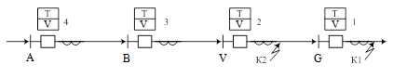

4.2 – rasm

1 – va 2 – himoyalarni vaqt bo‘yicha o‘zaro moslashtirishda, agarda bir xil birlamchi tokda ikkala himoyaning relelaridan maksimal mumkin bo‘lgan tok oqib o‘tgan shart bo‘yicha bajariladi. Ushbu shart 1 – himoyaning TT dan keyinga joyda QT (K1 nuqtada), ya’ni G nimstansiyaning shinasida bo‘lganda mavjud bo‘ladi. K1 nuqtadagi tokning qiymatidan $I_{k1}$ foydalangan holda ushbu tokdagi 2 – himoyaning sabr vaqti topiladi: $t_{2}=t_{hi1}+∆t$ (Grafikdagi C nuqta).

Sabr vaqti tokka bog‘liq bo‘lgan relening (RTV, RT – 80) namunaviy xarakteristikasidan 2 – himoyalarning ishlash vaqti o‘rnatmasi ($t_{hi2}$) shunday tanlanadiki, S nuqta ( $t_{2}$ va $I_{k1}$) kordinatasi bilan tanlangan xarakteristikada bo‘lsin.

Buning uchun agarda liniyadan $I_{k1}$ tok o‘tganda birinchi bo‘lib 2 – himoyaning relesidagi tokni aniqlash kerak:

$$I_{rk1}=\frac{k_{∑sx}∙I_{k1}}{n_{TT}}$$

bu yerda $k_{∑sx}$– sxema koeffitsienti, uning son qiymati TT ulanish sxemasiga, rele va QT turiga bo‘liq bo‘lgan holda ushbu paragrafning oxirida keltirilgan, shundan so‘ng karralik, ya’ni reledagi tokni uni ishlash tokiga nisbati topiladi:

$$k_{I}=\frac{I_{rk1}}{I_{ri}}$$

chunki, relening namunali xarakteristikasi *t=f(kI)* bo‘g‘liqlikni ifodalaydi.

Nuqtani topilgan *K1* va *t2* qiymatlarini *t=f(kI)* xarakteristikasi maydoniga qo‘yib u orqali egri chiziq o‘tkazib uning yonida yotadigan o‘xshash xarakteristika olinadi. Ushbu xarakteristikaning $k_{I}=8÷10$ bo‘yicha mos keluvchi relening ishlash vaqti 2 – vaqti hisoblanadi ($t_{hi2}$).

Keyinchalik aniqlangan *t=f(kI)* xarakteristikani liniyadagi birlamchi tokni ishlash vaqtiga bo‘liqligiga o‘zgartiriladi *t=f(kbirl)*, quyidagi ifodadan foydalanamiz

$$I_{birl}=\frac{k_{1}∙n_{TT}∙I_{k1}}{k_{∑sx}}$$

2 – himoyaning K2 nuqtadagi QT ning maksimal tokidagi himoyaning xarakteristikasini bilgan holda (hisoblashda D podstansiyaning shinasidagi QT qabul qilinadi), 3 – himoya uchun nazorat nuqtasi aniqlanadi: $t_{3}=t_{23}+∆t$ (grafikdagi D nuqta). 3 – himoyaning $I_{hi3}$ ishlash tokini olgan holda $t_{3}$ nuqtadagi namunaviy xarakteristika bo‘yicha, 2 – himoya uchun ham $t_{hi3}$ va 3 – egri chiziq topiladi.

4 – himoyaning sabr vaqti 3 – himoya bilan moslashtirish shartidan topiladi. Moslashtirish 4 – himoyaning $I_{hi4}$ ishlash tokidan amalga oshiriladi, u holda

$$t_{hi4}=t_{34}+∆t$$

Bog‘liq bo‘lgan xarakteristikali himoyalar uchun $∆t$ tanlovchanlik pog‘onasini kattaroq qabul qilish kerak – 0,6 s.

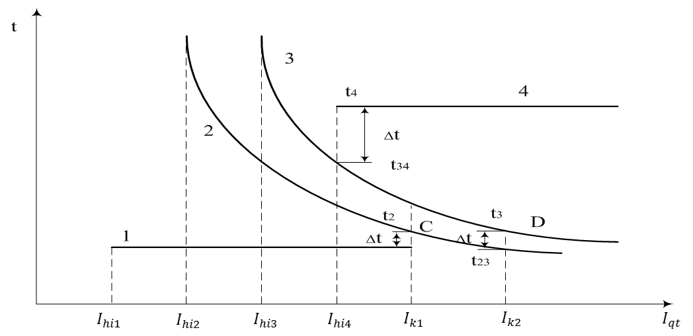

4.3 – rasm

Himoyalami o‘zaro moslashtirishda TT larni va relelarni ulanish sxemasi muhim ahamiyatga ega. Shuning uchun o‘zaro moslashtirishda quyidagi qoidalarni bajarish kerak:

1. QT toki sistemaning maksimal ish rejimida aniqlanadi:
2. Faza toklariga (‘‘yulduz” va “to‘liq bo‘lmagan yulduz” ) ulangan rele himoyasi uchun moslashtirish uch fazali QT shartidan amalga oshiriladi ($k_{∑sx}=1$), toklar farqiga (“uchburchak” ham) ulangan rele himoyasi uchun moslashtirish TT mavjud bo‘lgan ikkita fazadagi ikki fazali QT shartidan amalga oshiriladi ($k_{∑sx}=$ 2), chunki bu holda reledan eng katta tok oqadi:
3. Faza toklariga ulangan himoyalarni toklar farqiga ulangan himoyalar bilan yoki teskari holda bo‘lsa, himoyalarni moslashtirish ikkita fazadagi ikki fazali QT shartidan amalga oshiriladi:

* agar himoya faza toklari farqiga ulangan va yuklamaga yaqin joylashgan bo‘lsa ulardan birida TT bo‘lmaydi (4.4,a – rasm);
* agar himoya faza toklari farqiga ulangan va ta’minlash manbasiga yaqin joylashgan bo‘lsa ulardan birida TT bo‘ladi (4.4,b – rasm);

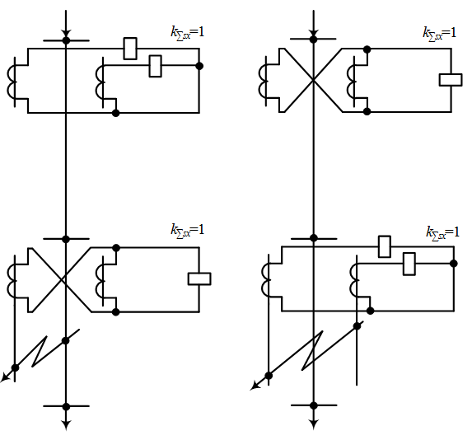

|  |  |
| --- | --- |
| yuklama  a) | yuklama  b) |

4.4 – rasm

4. Kuch transformatorlarining yuqori va past kuchlanish tomoniga o‘rnatilgan himoyalar xarakteristikalarini moslashtirish uchun transformatorning ikkala tomonidagi toklarni o‘zaro munosabatini hisobga olgan holda ikki fazali QT da amalga oshiriladi (4.2 – jadval)

4.2 – jadval

|  |  |
| --- | --- |
| Δ tomondagi BC fazalar orasidagi ikki fazali QT | tomondagi AB fazalar orasida ikki fazali QT |
| tomondagi tok |  |
| $$I_{AY}=I_{BY}=\frac{I_{B∆}}{\sqrt{3}k_{tr}}$$ | $$I_{B∆}=I_{C∆}=\frac{I_{AY}}{\sqrt{3}}{∙k}_{tr}$$ |
| $$I_{CY}=\frac{2∙I_{B∆}}{\sqrt{3}k_{tr}}$$ | $$I_{A∆}=\frac{2∙I_{AY}}{\sqrt{3}}{∙k}_{tr}$$ |

Agarda rele himoyasining ta’minlash tomonida tok maksimal, yuklama tomonidagi tok minimal shartida moslashtirish amalga oshiriladi.

**4.4.3.3.2. Saqlagichlarni xarakteristikalarini moslashtirish**

Tarmoqning uchastkasida (4.5 – rasm) ketma – ket ulangan ikkita saqlagichni selektiv ishlashini ta’minlashda sakrash xarakteristikalari sezilarli bo‘lgan ko‘rinishni olishda maksimal qisqa tutashuv tokida 1 – saqlagichning himoyaviy xarakteristikasida aniqlangan vaqt QT nuqtasiga yaqin joylashgan 2 – saqlagichning saqlagichning o‘chirish vaqtidan 3 marta katta bo‘lishi kerak:

$t_{1}=3∙t_{2}$ (4.32)

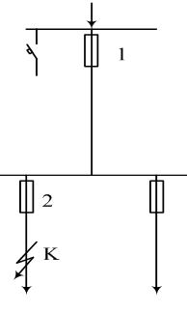

4.5 – rasm

Yuqori kuchlanishli PK turidagi saqlagichlar uchun amaliyotda ushbu shart qachonki, standart shkaladan aniqlangan katta quymaning (1) nominal toki kichik quymaning (2) nominal tokidan bir pog‘ona yuqori bo‘lishi kerak, PN2, NPN va h.k. past kuchlanishli saqlagichlar uchun ikki pog‘ona yuqori bo‘lishi kerak. Turli tipdagi saqlagichlarni moslashtirish uchun ularni vaqt – tokli xarakteristikasini qurish kerak va (4.32) shart bajarilishini tekshirish kerak.

**4.4.3.3.3. Saqlagichlar va avtomatlar xarakteristikasini moslashtirish**

Ketma – ket o‘rnatilgan yoki avtomatlar va saqlagichlarni tanlovchan o‘chirilishini ta’minlash uchun ularning xarakteristikalari barcha mumkin bo‘lgan QT toklari va yuklanishlarda bir – biri bilan kesishmasligi kerak. Ushbu shartni tekshirish uchun ularni vaqt – tokli xarakteristikasini bitta grafikda joylashtirish kerak (4.6 - rasm). Qoidaga asosan, ketma – ket ulangan “noselektiv” (sekinlashgan ajratgichi bo‘lmagan) avomatlarni bir – biri bilan yoki saqlagichlar bilan tanlovchan ishlaydigan qilish faqatgina ularning ajratgichlarini (eruvchan quyma) nominal toklarini katta farqida (15 – 20 marta) amalga oshiriladi. Agarda himoya avtomatlarining xarakteristikalari bir – biri bilan kesishsa (4.17) va (4.17a) shartni buzmasdan turib ularni ishlash o‘rnatmalarini kattalashtirishga harakat qilish kerak.

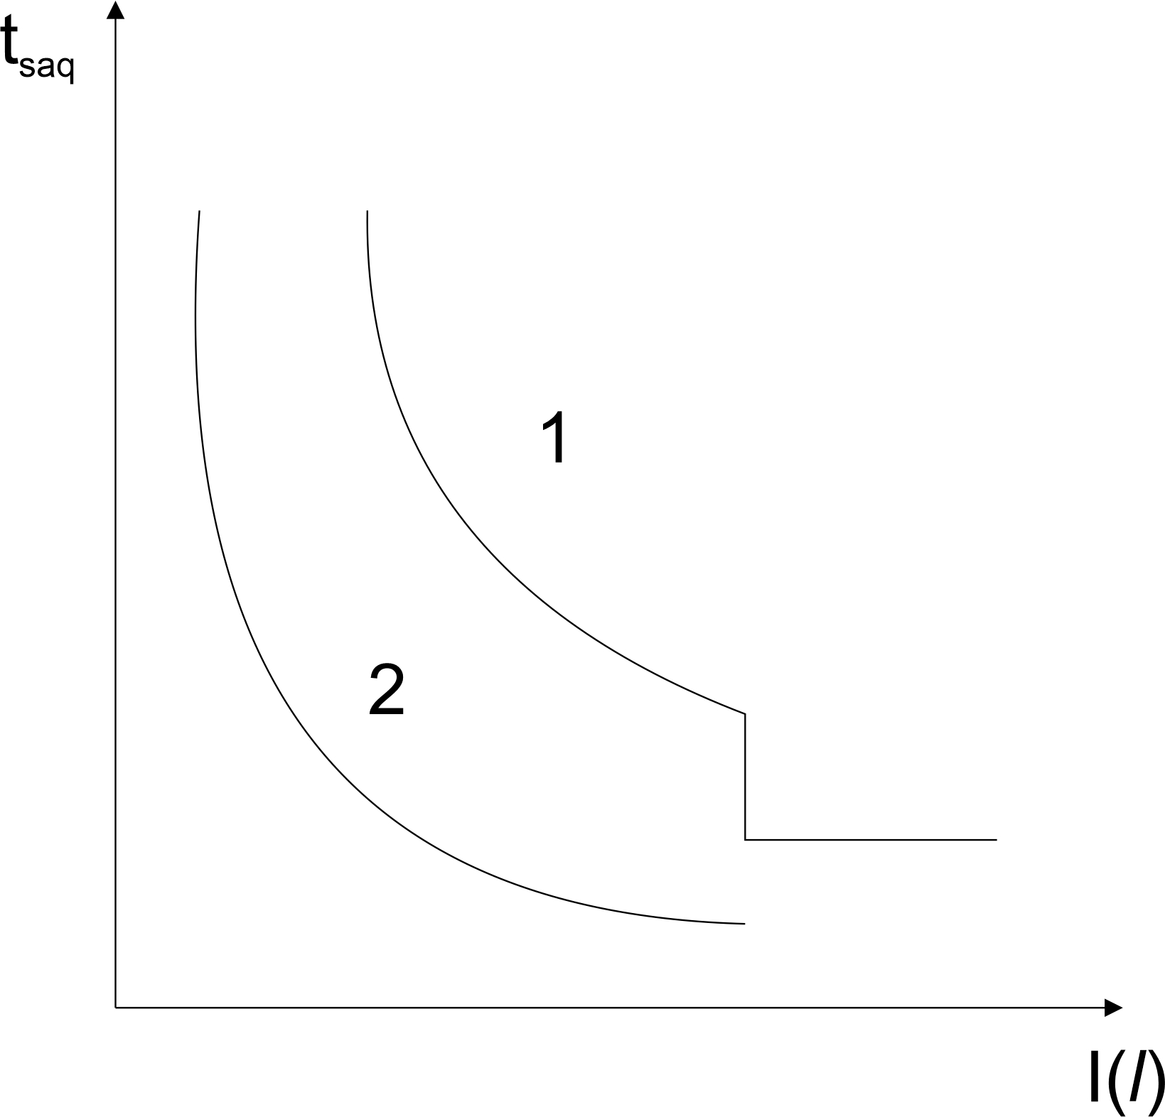

4.6 – rasm

**4.4.3.4. Parallel liniyalar himoyasi**

**4.4.3.4.1. Ko‘ndalang differensial tokli yo‘naltirilgan himoya**

Bir tomondan ta’minlanadigan liniyaning ta’minlash tomoniga o‘rnatilgan bo‘ylama differensial yo‘naltirilgan himoyaning ishga tushirish organini birlamchi ishlash toki nobalans tokning maksimal qiymatidan sozlash shartidan tanlanadi, ya’ni ta’minlovchi podstansiya shinasidagi uch fazali QT maksimal toki bo‘ladi:

$I_{hi}=k_{z}∙I_{nb.max}$; $I_{nb.max}=I_{nb.max}^{I}+I_{nb.max}^{II}$ (4.33)

$I_{nb.max}^{I}=k_{a}∙k_{bir.tip}∙f_{i}∙\frac{I_{qt.max}^{(3)}}{2}$; $I_{nb.max}^{II}=\frac{Z_{L1}+Z_{L2}}{Z_{L1}}{∙k}_{a}∙I_{qt.max}^{(3)}$

Bu yerda $I_{nb.max}$– hisobiy nobalans tok; $I_{nb.max}^{I}$– TT xatoligi tufayli yuzaga keladigan nobalans tokni tashkil etuvchisi; $I_{nb.max}^{II}$– parallel liniyalarni qarshiliklari (turli uzunlikli) turlichaligidan yuzaga keladigan nobalans tokning tashkil etuvchisi; $I_{qt.max}^{(3)}$– ta’minlovchi podstansiya shinasidagi QT ning maksimal toki; ${∙k}_{a}$– QT tokining aperiodik tashkil etuvchisini hisobga oluvchi koeffitsient, 1,5 – 2ga teng; $k_{bir.tip}$– TTlarni bir tipliligini xarakterlovchi koeffitsient, 0,5 ga teng deb qa’bul qilinadi; $f_{i}$– TT xatoligi ma’lumki, TT da 10% xatolik shartidan tanlanadi, 0,1 ga teng deb qabul qilinadi; $k_{z}$– zahira koeffitsienti,1,5 – 2 ga teng deb qabul qilinadi.

Shuni alohida ta’kidlash lozimki, ushbu turdagi himoyani o‘rnatishda parallel liniyaga beriladigan tomondagi ishlash toki ikkala liniyaning yuklamasining yig‘indi tokidan sozlash kerak, ya’ni uni hisoblashda MTHni ishlash ifodasi ishlash toki ishlatiladi. Ishga tushirish organining (tok relesi) ishlash toki quyidagi ifodadan topiladi:

$$I_{ri}=\frac{I_{hi}}{n_{TT}}$$

Himoyani sezgirligini tekshirish ikkita rejimda amalga oshirilad:

1. liniyaning ikkala tomonidagi o‘chirgichlar qo‘shilganda;
2. shikastlangan liniyaning qarama – qarshi tomonidagi o‘chirgich o‘chganda.

Agar barcha o‘chirgichlar qo‘shilganda talab etiladigan sezgirlikni A podstansiyaga o‘rnatiladigan ko‘ndalang differensial himoya va kesimni sezgirligi QT nuqtasida sezgirlikni ta’minlash yetarli bo‘lib ikki fazali QT tokining minimal qiymatida bir xil bo‘ladi (4.7 – rasm).

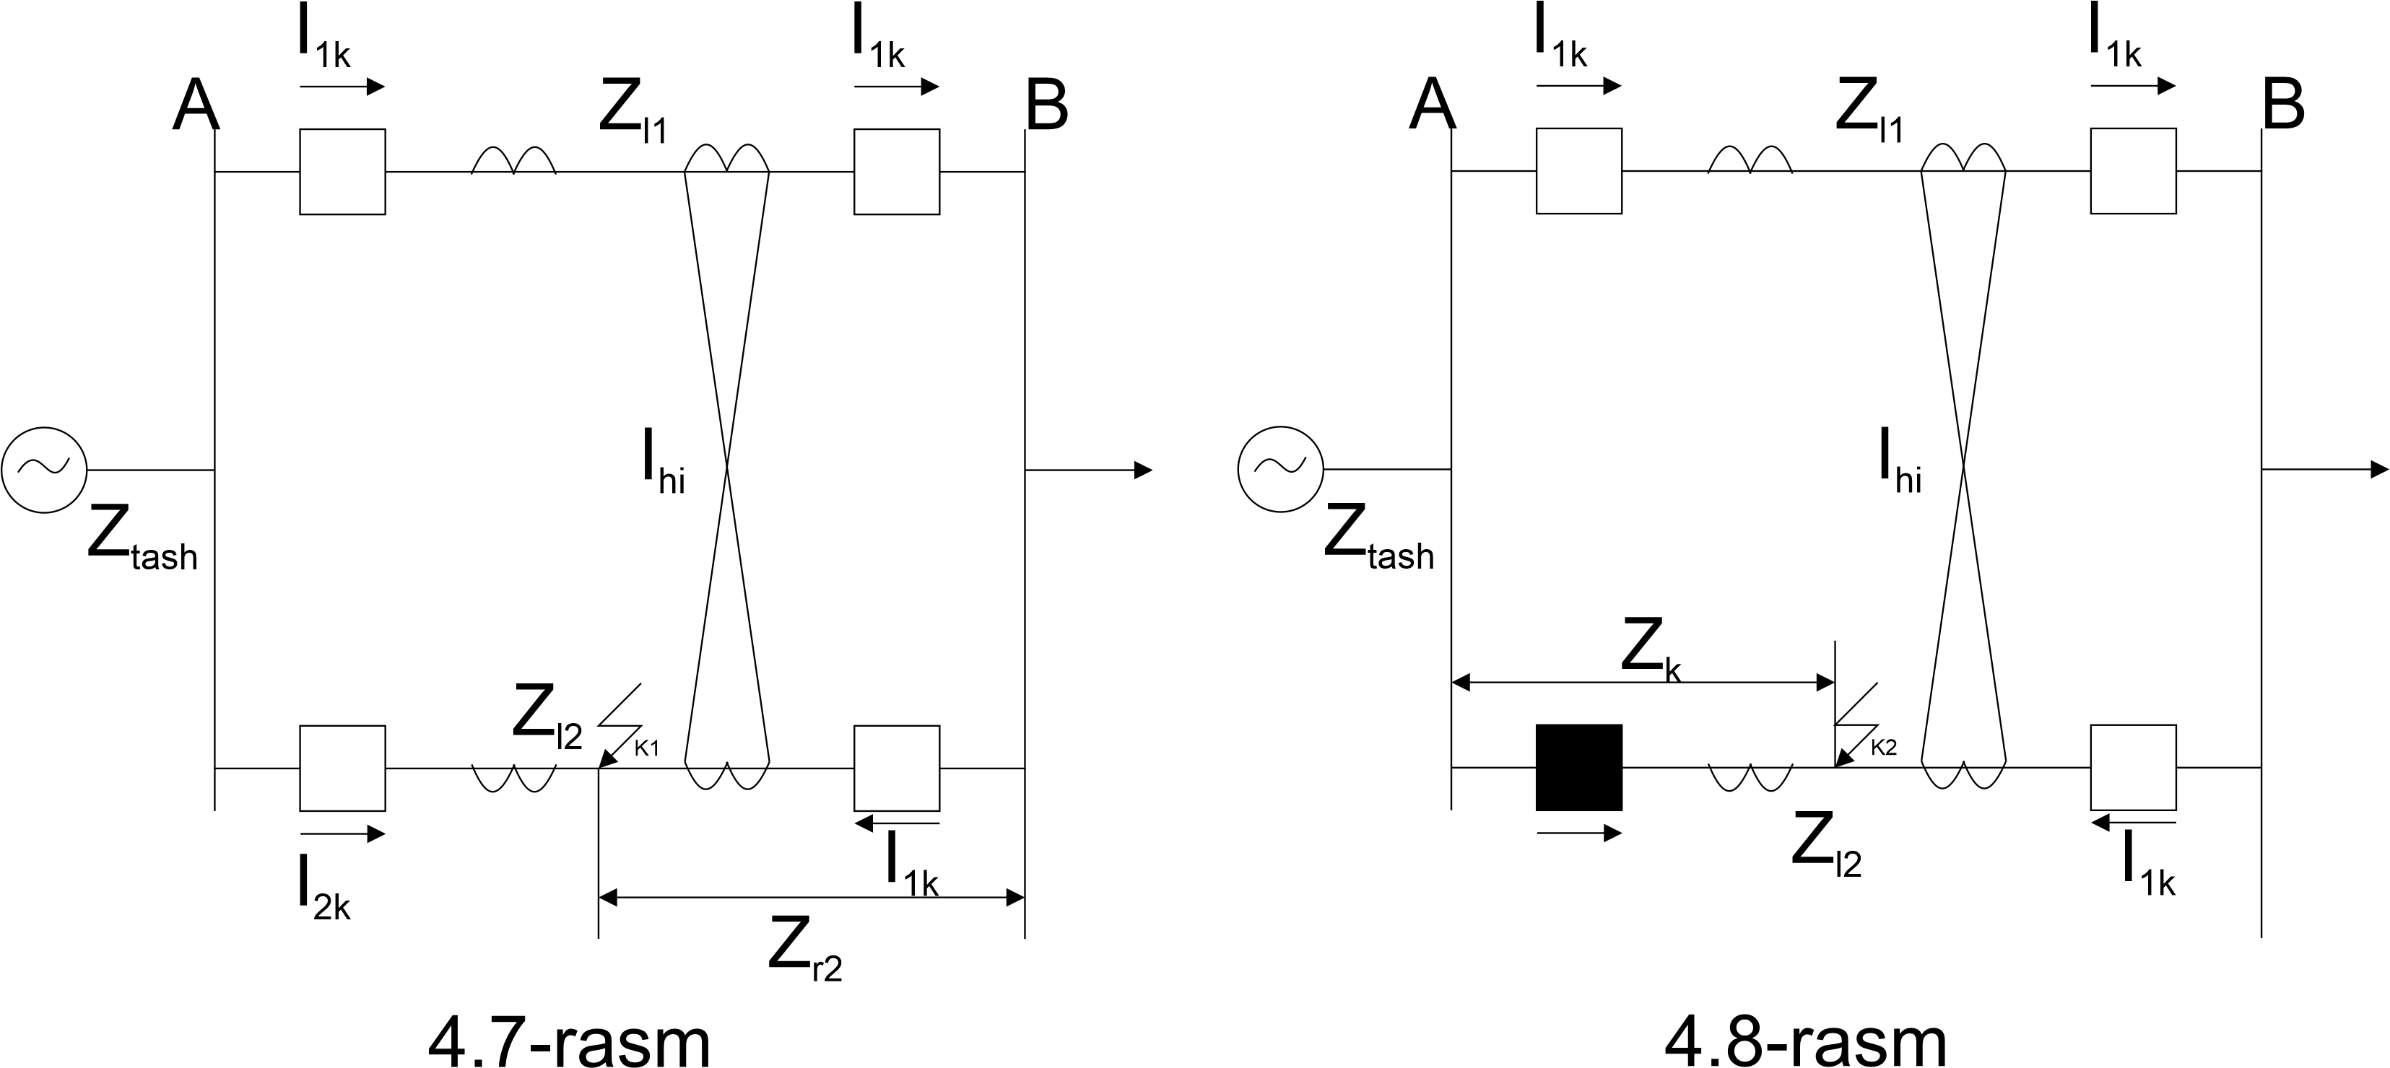

$k_{sez}^{'}=\frac{I_{2k}^{(2)}}{I_{hi.A}}=\frac{2∙I_{1k}^{(2)}}{I_{hi.B}}≥2$ (4.34)

bu yerda, $I_{hi.A}$– A podstansiyaga o‘rnatilgan kesimning ishlash toki (uni hisoblash keyingi bo‘limda keltirilgan); $I_{hi.B}$– В podstansiyasining ko‘ndalang differensial himoyasini ishlash toki.

Liniyaning uchastkasining qarshiligi nuqta sezgirligiga teng jav0 beruvchi quyidagi ifodadan aniqlanadi:

$Z_{r.sez}=\frac{I_{hi.A}∙Z_{L2}+I_{hi.B}∙\frac{Z_{L1}+Z_{L2}}{2}}{I_{hi.A}+I_{hi.B}}$ (4.35)

$Z_{r.sez}$– qiymat sistema minimal ish rejimida k1 nuqtada $I_{1k}^{(2)}$ va $I_{2k}^{(2)}$ QT toki minimal QTda hisoblanadi.

$I_{1k}^{(2)}=I_{qt}^{(2)}∙\frac{Z_{L1}-Z_{r.sez}}{Z_{L1}+Z_{L2}}$; $I_{2k}^{(2)}=I_{qt}^{(2)}∙\frac{Z_{L1}+Z_{r.sez}}{Z_{L1}+Z_{L2}}$

$I_{qt}^{(2)}=\frac{\sqrt{3}}{2}∙\frac{I_{bi}}{Z_{∑}^{'}}$; $Z_{∑}^{'}=Z_{tash}+\left(\frac{Z_{L2}-Z_{r.sez}}{Z_{L1}+Z_{r.sez}}\right)$ (4.36)

bu yerda $Z_{tash}$- sistemaning minimal ish rejimida tarmoqning A podstansiyaga tashqi qarshiligi.

Agar $k_{sez}^{'}$ qiymat talab etilgandan kam bo‘lsa, u holda javobgarligi kata bo‘lgan iste’molchilarni elektr bilan ta’minlovchi liniyalarda ko‘ndalang differensial yo‘naltirilgan himoyani beriladigan tomonga (A podstansiya) ham o‘rnatiladi. Bunda pog‘onali tokli himoya zahira himoyasi sifatida saqlanadi.

Bu ishda qabul qiluvchi liniya tomonidagi sabr vaqtli tokli kesim ishlagandan so‘ng himoya kaskadli ishlashi amalga oshirilishi kerak.

Kaskadli rejimda ko‘ndalang differensial himoyaning ishonchli ishlashi yetarli hisoblanadi (4.8 – rasm).

$k_{sez}^{''}=\frac{2∙I_{1k}^{(2)}}{I_{hi.B}}≥1,5$ (4.37)

bu erda, $I_{1k}^{(2)}$– B podstansiya himoyasidan oqib o‘tuvсhi birlamсhi QT toki, kaskadli ish chegarasida QT da va A podstansiyaning 2 – liniyasi o‘chirgichi o‘chganda sistemaning ish rejimida.

$I_{1k}^{(2)}$ tokni yetarlicha aniqlikda kaskadli zona chegarasidagi QT da emas balki A podstansiya shinasida bo‘lganda ham aniqlash mumkin (K2 nuqtada), ya’ni:

$I_{qt}^{(2)}=\frac{\sqrt{3}}{2}∙\frac{I_{bi}}{Z_{∑}^{''}}$; $Z_{∑}^{''}=Z_{tash}+Z_{L1}+Z_{L2}$ (4.38)

Kaskadli ishlashning $l_{k}$ uzunlik zonasi ko‘ndalang himoyalarda taqriban quyidagisha ifodalanadi:

$l_{k}=\frac{I_{hi}∙(Z_{L1}+Z_{L2})}{2∙I_{qt}^{(2)}∙Z_{L2}}∙l_{2}$ (4.39)

bu yerda, $I_{qt}^{(2)}$– A podstansiya shinasidagi ikki fazali QT ning minimal toki; $l_{2}$– 2 – liniyaning uzunligi.

**4.4.3.4.2. Parallel liniyalarning pog‘onali tokli himoyasi hisobining o‘ziga xosligi**

Parallel liniyalarning pog‘onali tokli himoyasining ishlash toki va sezgirlik koeffitsientlarini hisoblashda 4.4.3.2. bo‘limda keltirilgan formuladan foydalanish mumkin. Lekin bunda quyidagilarni hisobga olish kerak:

Pog‘onali himoyalar parallel liniyaning har biriga o‘rnatiladi va ishlash tokining vaqti bir xil o‘rnatmaga ega bo‘ladi.

Sabr vaqtsiz tokli kesimning hisobi (4.18) ifoda bilan bajariladi, bu yerda $I_{qt.max}^{(3)}$– parallel liniyaning bittasi o‘chganda qabul qiluvchi podstansiyaning shinasidagi ush fazali QT, himoya o‘rnatilgan joydan oqib o‘tuvchi maksimal QT toki.

Kesimning ishlash zonasini grafik ravishda aniqlash oson, buning uchun shikastlangan liniyada QT ning joyini ikki fazali QT tokini uzunlikka bog‘liqligi tarmoqning minimal ish rejimida quriladi (4.9 – rasm).

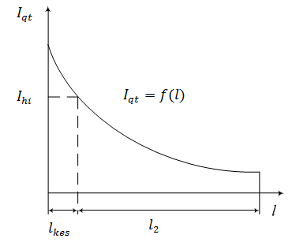

4.9 – rasm

Grafik uchta nuqtada quriladi:

– ta’minlovchi podstansiya shinasidagi QT da,

– bir liniya qo‘shilganda ikkinchi liniyaning o‘rtasida QT da,

– ikkala liniya qo‘shilganda qabul qiluvchi liniya podstansiya shinasidagi QT da.

20 – 35 kV li liniyalarni sezgirligini baholashda (4.22) formuladan foydalangan holda amalga oshirilish kerak.

Parallel liniyalarning sabr vaqtli tokli kesimini ishlish tokini hisoblashda (4.24) formuladan $I_{qt.max}^{(3)}$ ni bitta o‘chirilgan liniya sxemasida aniqlash lozim.

Sezgirlik koeffitsienti (4.26) formula bo‘yicha hisoblanadi, bu yerda, $I_{qt.min}^{(2)}$– ikkala liniya qo‘shilganda qabul qiluvchi podstansiya shinasidagi ikki fazali QT, himoya o‘rnatilgan joydan oqib o‘tuvchi minimal tokning yarmi kabi aniqlanadi.

MTH tokini hisoblashda (4.27) formuladan $I_{ish.max}$ tok ikkala liniyadagi yuklamalarning yig‘indi toki yoki qabul qiluvchi podstansiya shinasiga ulangan yig‘indi yuklama. Sezgirlik koeffitsienti (4.29) formula bo‘yicha hisoblanadi, bu yerda, $I_{qt.min}^{(2)}$– ikkala liniyaga ulangan qabul qiluvchi liniya shinasidagi ikki fazali QT ni himoya o‘rnatilgan joydagi QT tokining minimalini yarmiga teng.

**4.4.4. Kuch transformatorlarining himoyasi**

**4.4.4.1. Umumiy holat**

EQQQ ga asosan bir tarafdan ta’minlanadigan ikki chulg‘amli pasaytiruvchi transformatorlarda quyidagi turdagi himoyalar ko‘rib chiqiladi.

CHulg‘am va chiqishlaridagi ko‘p fazali QT lardan:

* transformator quvvati 6300 kVA va undan katta bo‘lsa, parallel ishlayotgan quvvati 4000 kVA li transformatorlarda differensial himoyaning sezgirligi talab qilingandan kam bo‘lsa, u holda to‘yintirilgan oraliq TT qo‘llaniladi. Bundan tashqari, quvvati 1000 kVA dan kichik bo‘lmagan transformatorda tokli kesimning sezgirligi talabga javob bermasa, MTH ning sabr vaqti 0,5 s dan katta bo‘lsa, differensial himoya ko‘rib chiqilishi mumkin.
* agar differensial himoya ko‘rib chiqilmasa, ta’minlash manbasi tomoniga sabr vaqtli tokli kesim o‘rnatiladi.

Yuqoridagi himoyalar transformatorning ikkala o‘chirgichiga ta’sir qilib o‘shirishi kerak.

Tashqi QT sababli chulg‘amlardagi toklardan:

* maksimal tokli himoya ta’minlash tomoniga o‘rnatiladi, u transformatorning ikkala tomonidagi o‘chirgichga ta’sir qiladi, agar sezgirligi yetarli darajada bo‘lmasa quvvati 1000 kVA dan yuqori bo‘lgan transformatorda minimal kuchlanish bo‘yisha ishga tushirgich ishlatiladi.

O‘ta yuklanish sababli chulg‘amlardagi toklardan:

* tokli himoya quvvati 400 kVA va undan katta transformatorlarda o‘ta yuklanish paydo bo‘lsa bitta tok relesida bajariladi.

SHulg‘am o‘ramlari orasidagi tutashuvdan va moyning darajasi pasayishidan:

* transformatorda gazli himoya quvvati 1000 kVA dan, sex transformatorlari quvvati esa 630 kVA va undan yuqori bo‘lsa moy pasayganda va kuchsiz gaz oqimi paydo bo‘lsa signalga ishlaydi, kuchli gaz oqimi paydo bo‘lsa o‘chirishga ishlaydi. Agar differensial yoki tokli kesim mavjud bo‘lsa kuchli gaz oqimi signalga ta’siran javob berishga ruxsat etiladi.

Agar transformatorni liniyaga o‘chirgich bo‘lmagan holda ulagan holatida (sex ishidagidan tashqari) shikastlanishni o‘chirish uchun saqlagichlar, qisqa tutashtirgichlar va h.k. ko‘rib chiqiladi.

Saqlagichlarni yuqori kuchlanishi 10 kV quvvati 1000 kVA dan katta bo‘lmagan, kuchlanishi 35 kV da esa 3200 kVA dan katta bo‘lmagan transformatorlarga o‘rnatish tavsiya etiladi. Tokli kesim, MTH va o‘ta yuklanishdan himoya transformatorlarning ta’minlash tomoniga o‘rnatiladi.

**4.4.4.2. Bo‘ylama differensial tokli himoya**

**4.4.4.2.1. Transformatorning bo‘ylama differensial himoyasini ta’minlovchi TTni transformatsiyalash koeffitsientini tanlash**

Kuch transformatorlarini chulg‘amlarining eng ko‘p tarqalgan Y/Δ – 11 (11 – guruh) ulanish sxemasida rele himoyasidagi ikkilamchi toklarning burchak siljishini yo‘qotish uchun “yulduz” ulangan tomonga TTlarni “uchburchak”, “uchburchak” tomonga ega “yulduz” ulanish kerak.

TTlarni transformatsiyalash koeffitsientini tanlashda birinchi navbatda kuch transformatorining yuqori va past kuchlanish tomondagi nominal toklarini hisoblashdan boshlanadi:

$I_{nom.yuq.k}=\frac{S_{nom.tr}}{\sqrt{3}∙U_{yuq.k}}$; $I_{nom.past.k}=\frac{S_{nom.tr}}{\sqrt{3}∙U_{past.k}}$ (4.40)

Keyin esa ilovadan TTlarni quyidagi shartlarga javob berishi kerak bo‘lgan birlamshi nominal toklari tanlanadi.

$I_{nom.tt.yuq.k}≥\sqrt{3}∙I_{nom.yuq.k}$; $I_{nom.tt.past.k}≥I_{nom.past.k}$

Yuqori kuchlanish tomondagi TTlarning birlamchi nominal tokini $\sqrt{3}$ marta ko‘paytirilgani shuning uchunki, ushbu TTlari uchburchak ulangan, buning natijasida esa reledagi tok ikkilamchi chulg‘amdagi tokdan $\sqrt{3}$ marta katta bo‘ladi. Bundan yuqori va past tomondagi TT transformatsiyalash koeffitsienti quyidagiga teng:

$n_{tt.yu}=\frac{I_{nom.tt.yuq.k}}{5}$; $n_{tt.past}=\frac{I_{nom.past.k}}{5}$ (4.41)

TTlarning transformatsiyalash koeffitsienti aniqlangandan so‘ng yuqori va past tomondagi TTlardan differensial himoyaning yelkalarida oqadigan toklar hisoblanadi.

$I_{d.yu}=\frac{\sqrt{3∙}I_{nom.yuq.k}}{n_{tt.yu}}$; $I_{d.past}=\frac{I_{nom.past.k}}{n_{tt.past}}$ (4.42)

Differensial himoya uchta sxema asosida amalga oshiriladi:

* toklar va magnitlanish tokining nodavriy tashkil etuvchisi sakrashlaridan sozlashlarni to‘g‘rilamasdan o‘z kattaligi bo‘yicha – differensial kesimli;
* ikkilamshi tok va magnitlanish tokining nodavriy tashkil etuvchisi sakrashlaridan sozlashlarni oraliq to‘yintirilgan TTlar orqali to‘g‘rilab – differensial himoya RNT turidagi rele bilan;
* yuqoridagi bo‘limning sharti bajarilishi bilan va qo‘shimcha magnitli tormozlanish kiritish – differensial himoya DZT turidagi rele bilan.

Differensial himoyani hisoblashda birinchi navbatda differensial kesimdan boshlash va sezgirligi yetarli darajada bo‘lmagan holda murakkab sxemaga o‘tish maqsadga muvofiq.

**4.4.4.2.2. Differensial tokli kesim hisobi**

Differensial tokli kesimning ishlash toki ikki shartdan tanlanadi:

1. Magnitlanish tokining sakrashlaridan to‘g‘rilash:

$I_{hi}=k_{z1}∙I_{nom.tr}$ (4.43)

bu yerda, $I_{nom.tr}$– himoya qilinayotgan transformatorning yuqori tomonidagi nominal toki, $k_{z1}$– zahira koeffitsienti, 3÷5 ga teng.

1. Maksimal nobalans tokidan to‘g‘rilash.

|  |  |  |
| --- | --- | --- |
|  |  | (4.41) |

bu yerda, $k_{z2}$– zahira koeffitsient, 1,3 ga teng; $I_{nb.tt}$, $I_{nb.rost}$, $I_{nb.komp}$– nobalans toklarining tashkil etuvchilari, mos ravishda TT ni xatoligi, kuch transformatorini transformatsiyalash koeffitsientini rostlovshi qurilma mavjudligini va differensial himoya elkasidagi toklarning tengsizligi; $k_{a}$– tokning nodavriy tashkil etuvchisini hisobga oluvchi koeffitsienti, 1–2 ga teng; $k_{bir.tip}$– TTlarni bir tiplilik koeffitsienti, kuch transformatori differensial himoyasi uchun 1 ga teng; $f_{i}$– TTni umumiy xatoligini nisbiy qiymati, 0,1 ga teng; $I_{qt.max.tash}^{(3)}$– transformator past tomoni chiqishidagi ush fazali QT tokining maksimal qiymati; $∆N$– kuch transformatorini rostlaganda transformatsiyalash koeffitsientini o‘zgargandagi maksimal qiymati. Transformatorlarda transformatsiyalash koeffitsienti yuklama ostida rostlash bo‘lmaganda $∆N$ = ***±*** 5 % yuklama ostida rostlash (RPN) bo‘lganda 10 ÷ 18 % ga teng; $I_{d.yu}$, $I_{d.past}$– TTning yuqori va past tomonida differensial himoya yelkasidagi toklar; $I_{d.yu(past)}$– ta’minlash tomoniga o‘rnatilgan TTdan differensial himoya yelkasidagi tokning qiymati.

Himoyaning sezgirligi quyidagi ifoda orqali topiladi:

$k_{sez}=\frac{k_{∑sx}∙I_{qt.min.old}^{(2)}}{I_{hi}}≥2$ (4.45)

bu yerda, $I_{qt.min.old}^{(2)}$– transformatorning pastki tomonidagi ikki fazali QT tokning minimal qiymati, ta’minlash manbasi tomoniga o‘tkazilgan qiymat; $k_{∑sx}$– sxema koeffitsienti, agar transformatorining “uchburchak” ulangan chulg‘amlari tomondan ta’minlangan bo‘lsa $2/\sqrt{3}$ ga va agar transformatorining “yulduz” ulangan chulg‘amlari tomondan ta’minlangan bo‘lsa 1 ga teng deb qabul qilinadi.

Agar $k_{sez}≤2$ bo‘lsa, u holda differensial himoya RNT–560 turidagi releli sxema qo‘llaniladi. Aks holda relening ishlash toki aniqlanadi:

$I_{ri}=k_{sx}\frac{I_{hi}}{n_{TT}}$ (4.46)

bu yerda, $k_{sx}$, $n_{TT}$ ta’minlash tomoniga o‘rnatilgan TT uchun qabul qilinadi.

**4.4.4.2.3. RNT–560 turidagi releli differensial himoyani hisoblash**

RNT–560 turidagi rele oraliq tez to‘yinuvchi TT bilan uchta chulg‘amdan iborat – differensial va 2 ta tenglashtiruvchi, ya’ni differensial himoya toklarining magnit oqimlarini unga mos keluvchi o‘ramlar tanlash orqali muvozanatlashadi. Ikki chulg‘amli transformatorlar uchun RNT relesini ikkala tenglashtiruvchi chulg‘amlardan foydalangan holdagi sxemasini ishlatish tavsiya etiladi (4.10–rasm). Himoyaning $I_{hi}$ ishlash tokini xuddi differensial tokli kesimdagi (4.43) va (4.44) formuladan foydalanib topiladi, bunda $k_{z1}$ = 1,3, $k_{a}$ = 1, $I_{nb.komp}$ = 0 deb qabul qilinadi. Ikki qiymatdan qaysi biri katta bo‘lsa, u $I_{hi}$ ning hisobiy qiymati sifatida qabul qilinadi.

(4.45) formuladan himoyaning sezgirlik koeffitsienti tekshiriladi. Agar $k_{sez}≥2$ bo‘lsa tenglashtiruvchi chulg‘amning o‘ramlar sonini hisoblash bajariladi. Buning uchun kuch transformatori himoyasining ikkilamchi ishlash toki (releni ishlash toki) aniqlanadi, bunda differensial himoyaning yelkasidagi ikkilamchi ( $I_{d.yu}$ yoki $I_{d.past}$) toklardan qaysi biri katta bo‘lsa u “asosiy” deyiladi:

$I_{ri}=k_{sx.as}\frac{I_{hi.as}}{n_{tt.as}}$ (4.47)

bu yerda, $I_{hi.as}$, $n_{tt.as}$, $k_{sx.as}$ lar agar $I_{d.yu}>I_{d.past}$ bo‘lsa yuqori kuchlanish ushun, agar $I_{d.yu}<I_{d.past}$ bo‘lsa past kuchlanish uchun qabul qilinadi (4.10–rasm). Chunki:

$\frac{I_{hi.yu}}{I_{hi.p}}=\frac{U_{past.k}}{U_{yuq.k}}=k_{tr}$ (4.48)

“Asosiy” tomonga ulangan RNT shulg‘amining hisobiy o‘ramlar sonini aniqlanadi:

$W_{as}=\frac{F_{ri}}{I_{ri}}=\frac{100}{I_{ri}}$ (4.49)

va uni eng yaqin butun kichik $W_{as}^{'}$ soniga yaxlitlanadi. Birlamchi va ikkilamchi ishlash tokining haqiqiy qiymati topiladi:

$I_{ri}^{'}=\frac{100}{W_{as}^{'}}$ $I_{hi.as}^{'}=\frac{I_{ri}^{'}∙n_{tt.as}}{k_{sx.as}}$ (4.50)

bundan tashqari,

$k_{sez}=\frac{k_{∑sx}∙I_{qt.min.tash}^{(2)}}{I_{hi}^{'}}$ (4.51)

ushbu qiymat 2 dan kishik bo‘lmasligi kerak.

RNT ning “asosiy bo‘lmagan” chulg‘amining hisobiy o‘ramlar soni quyidagicha aniqlanadi:

$W_{as.bo`l}=\frac{W_{as}^{'}∙I_{d.as}}{I_{d.as.bo `l}}$ (4.52)

bu yerda, $I_{d.as}$ agar $I_{d.yu}$ bo‘lsa u holda $I_{d.as.bo `l}=I_{d.past}$ yoki teskari $I_{d.as}=I_{d.past}$ bo‘lsa $I_{d.as.bo `l}=I_{d.yu}$.

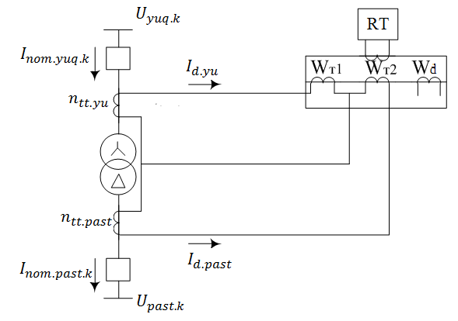

4.10 – rasm.

Hisobiy $W_{as.bo`l}$ o‘ramlar soni eng yaqin butun $W_{as.bo`l}^{'}$ ga yaxlitlanadi va releda $W_{as.bo`l}$ va $W_{as.bo`l}^{'}$ ning o‘zaro farqi hisobiga magnit oqimlarining notenglik shartidan tokning nobalans tashkil etuvchisi aniqlanadi:

$I_{nb.komp}=\frac{\left|W_{as.bo`l}-W_{as.bo`l}\right|}{W_{as.bo`l}}∙I_{qt.max.tash}^{(3)}$ (4.53)

Keyin esa nobalanslik va himoyaning ishlash tokini yangi qiymati topiladi:

$I_{nb.max}^{'}=I_{nb.tt}+I_{nb.rost}+I_{nb.komp}=I_{nb.max}+I_{nb.komp}$ (4.54)

$I_{hi}^{''}=k_{z}∙I_{nb.max}^{'}$ (4.55)

bu yerda, $I_{nb.max}$– nobalans tokning maksimal qiymati, $I_{hi}$ ni birinchi marta hisoblangandagi qiymati olinadi

Agar $I_{hi}^{'}>I_{hi}^{''}$ bo‘lsa hisoblash shu yerda tugatiladi. Aks holda, ishlash tokini $I_{hi}^{''}$ ga teng deb hisobni releni ishlash toki $I_{ri}$ (4.47 formula) dan boshlab yana qayta hisoblash kerak, qachonki himoyaning ishlash tokining yangi qiymati oldingi qiymatdan katta bo‘lmaguncha hisoblash davom ettiriladi.

**4.4.4.3. Tokli kesim (sabr vaqtsiz)**

Tokli kesimning ishlash toki quyidagi ifodadan aniqlanadi

$I_{hi}=k_{z}∙I_{qt.max.tash}^{(3)}$ (4.56)

bu yerda, $k_{z}$– zahira koeffitsienti, agar himoya to‘g‘ridan to‘g‘ri ta’sir qiluvchi RTM relesida bajarilgan bo‘lsa 1,6 – 1,7 ga; RT – 80 relesi uchun 1,5 – 1,6 ga; RT–40 relesi uchun 1,3 – 1,4 ga teng; $I_{qt.max.tash}^{(3)}$– himoya o‘rnatilgan joydan oqib o‘tadigan, transformatorning qarama – qarshi tomonidagi uch fazali QT.

Sezgirlik koeffitsienti quyidagicha topiladi:

$k_{sez}=\frac{k_{∑sx}∙I_{qt.min}^{(2)}}{I_{ri}∙n_{tt}}≥2$ (4.57)

bu yerda, $I_{qt.min}^{(2)}$– himoya o‘rnatilgan joydagi ikki fazali QTning minimal qiymati (ta’minlash tomoni tarafidagi); $k_{∑sx}$– natijaviy sxema koeffitsienti (TT ni ulanishi, rele va QT turini hisobga olgan holda), agar TT “uchburchak” va uchta releda bajarilgan bo‘lsa 2 ga teng. Boshqa barcha hollarda 1 ga teng.

Relening ishlash toki quyidagi ifodadan topiladi:

$I_{ri}=k_{sx}∙\frac{I_{hi}}{n_{tt}}$ (4.58)

Agar tokli himoyada TT va relening barcha mumkin bo‘lgan ulanish sxemasida sezgirligi yetarli darajada talabga javob bermasa, u holda differensial himoya o‘rnatiladi.

**4.4.4.4. Maksimal tokli himoya**

Himoyaning ishlash toki (4.27) formuladan, quyidagilarni hisobga olgan holda aniqlanadi:

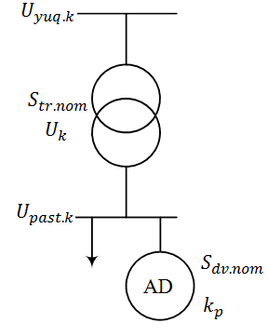

4.11. – rasm.

1. Bitta ishlayotgan transformator ushun $I_{ish.max}$ ning qiymati sifatida transformatorning nominal toki $I_{nom.tr}$ va parallel ishlayotgan ikki transformator ushun $2∙I_{nom.tr}$ qabul qilinadi.
2. Agar topshiriqda dvigatelning yuklamasi haqida aniq ma’lumot berilmagan bo‘lsa, u holda o‘z–o‘zini ishga tushirish koeffitsienti 1,5 – 2 ga teng deb qabul qilinadi. Agar transformator shinasiga motorlar ulangan bo‘lsa, motorlar quvvati va ishga tushirish tokning karraligini ( $S_{dv.nom}$ va $k_{p}$) hisobga olgan holda o‘z–o‘zidan ishga tushish koeffitsientini haqiqiy qiymati aniqlanadi:

|  |  |  |
| --- | --- | --- |
| $$S_{∑h}=S_{yukl}{+S}_{dv.nom}∙k_{p}$$ $$x_{∑h}^{*}=\frac{U_{k}}{100∙S_{tr.nom}}+\frac{1}{S_{∑h}}$$ $$k_{o`z.it}=\frac{I_{∑h}}{I_{tr.nom}}=\frac{1}{x_{∑h}^{*}∙S_{tr.nom}}$$ $$U_{qol.o`z.it}=\frac{U_{pk}}{x_{∑h}^{*}∙S_{tr.nom}}$$ |  | (4.59) |

bu yerda, quvvat MVA da, kuchlanish kV da, $U_{k}$– esa % da ifodalanadi. Agar motorlarni soni bittadan ko‘p bo‘lsa $S_{∑h}$ ni hisoblashda ular qo‘shimcha qo‘shiluvchilar ko‘rinishida, har biri o‘zining $k_{p}$ va $S_{dv.nom}$ qiymatlarini hisobga oladi. Agar past kuchlanish tomonda ZAU bo‘lsa, $k_{o`z.it}$ xuddi shunday aniqlanadi.

Hisoblarda sezgirlik koeffitsienti:

$k_{sez}=k_{∑sx}∙\frac{I_{qt.min.tash}^{(2)}}{I_{ri}∙n_{tt}}$ (4.60)

bu yerda, $I_{qt.min.tash}^{(2)}$– ta’minlovchi manba tomondan o‘tadigan, qarama–qarshi tomondagi ikki fazali QT tokning minimal qiymati.

Bunda shuni ta’kidlab o‘tish lozimki, agar kuch transformatori Υ/Υ ulangan bo‘lsa $k_{∑sx}$ xuddi tokli kesimni hisoblangandagi kabi qabul qilinadi (4.57). Agar kuch transformatorining chulg‘ami Υ/Δ yoki Δ/Υ sxemasi bo‘yicha ulangan bo‘lsa, shuningdek TT va relelar uchta releli (uchinchi rele teskari simga ulanadi) to‘liq yulduz yoki to‘liq bo‘lmagan yulduz sxemasiga ulangan bo‘lsa $k_{∑sx}=2/\sqrt{3}$, ikkita releli to‘liq bo‘lmagan yulduz sxemasiga ulangan bo‘lsa $k_{∑sx}=1/\sqrt{3}$ va relelar sonidan qat’iy nazar uchburchak sxemasiga ulangan bo‘lsa $k_{∑sx}=\sqrt{3}$ ga teng bo‘ladi. TT ni toklar farqiga ulanish sxemasi shikastlangan fazalarning ma’lum bir birikmasida himoya ishlamay qolishi mumkinligi sababli qo‘llanilmaydi Bundan tashqari agar ikkita transformator parallel ishlagandi $k_{sez}$ ikki marta kamayadi, chunki shikastlanish toki ikkala transformatordan ham oqib o‘tadi Bu yerdan himoyaning sezgirligini oshirish usullari kelib chiqadi.

Agar sezgirlik talab etilgandan kichik bo‘lsa, bu holda ko‘pincha parallel ishlayotgan transformatorlar yoki ZAU qurilmasi mavjud bo‘lganda himoyani qo‘shimcha ravishda kuchlanish bo‘yisha blokirovkani qo‘shish maqsadga muvofiq.

Himoyaning ishlash toki va kuchlanishi quyidagi ifodadan aniqlanadi:

$I_{hi}=\frac{k_{z}}{k_{q}}∙I_{nom.tr}$; $U_{hi}=(0,55÷0,65)∙U_{nom}<U_{qold.o`z.it}$ (4.61)

bu yerda, $I_{nom.tr}$– bitta transformator ishlayotgan bo‘lsa, uning nominal toki va ikkita transformator parallel ishlyotgan bo‘lsa ikki baravar qiymati olinadi.

Kuchlanishning $U_{nom}$ nominal qiymati esa kuchlanish transformatori (KT) kuch transformatorining qaysi tomoniga ulangan bo‘lsa o‘sha tomondagi kuchlanish qabul qilinadi.

Tok bo‘yicha sezgirlik koeffitsienti (4.60) ifoda bo‘yicha aniqlanadi, kuchlanish bo‘yicha sezgirlik esa quyidagi ifoda orqali topiladi:

$k_{sez.k}=\frac{U_{hi}}{U_{qold.max}}≥1,5$ (4.61)

bu yerda, $U_{qold.max}$– transformatorning manbasiga qarama–qarshi tomondagi uch fazali maksimal QT bo‘lgandagi kuchlanishi bo‘yisha blokirovka zanjiri ulangan joydagi qoldiq kuchlanishning maksimal qiymati.

Agar kuchlanish transformatori ta’minlovchi manba tomonga o‘rnatilgan bo‘lsa, u holda $U_{qold.max}$ quyidagicha aniqlanadi:

$U_{qold.max}=\sqrt{3}∙I_{qt.max.tash}^{(3)}∙z_{tr}$ (4.62)

bu yerda, $I_{qt.max.tash}^{(3)}$ va $z_{tr}$ mos ravishda $kA$ va $Om$ da ifodalanadi.

Agar kuchlanish transformatori manbaga qarama–qarshi tomonga ulansa $k_{sez.k}=∞$, chunki uch fazali QT nuqtasida $U_{qold}$ nolga teng.

Kuchlanish relesining ishlash o‘rnatmasi $U_{ri}=U_{hi}/n_{kt}$ ifoda orqali, tok relesiniki esa xuddi kesimdagidek aniqlanadi.

Himoyaning sabr vaqti 4.4.3.2. va 4.4.3.3. bo‘limlarga asosan tanlovchanlik pog‘onasi bo‘yicha chiqib ketadigan birlashmalarning maksimal sabr vaqtidan katta tanlanadi.

**4.4.4.5. O‘ta yuklanishdan himoya**

Qoidaga asosan, ushbu himoya bir necha parallel ishlayotgan transformatorlar, alohida ishlayotganda, bundan tashqari AVR bo‘lganda ko‘rib chiqiladi.

Himoya xohlagan fazaga bitta releni ulanishi orqali bajariladi. Uning ishlash toki quyidagiga teng bo‘ladi:

$I_{hi}=\frac{k_{z}}{k_{q}}∙I_{nom.tr}$ (4.63)

bu yerda, $k_{z}=1,05$.

Himoya RT–40 relesi bilan bajarilgan bo‘lsa, himoyaning ishalsh vaqti $t_{hi}=9 s$ ga teng qabul qilinadi. Agar himoya RT–80 relesida bajarilgan bo‘lsa uni ishlash vaqtining minimumi tanlovchanlik pog‘onasida MTH ishlash tokining ishlash vaqtidan katta bo‘lishi kerak. Qoidaga asosan, himoya signalga ishlashi kerak, lekin navbatchisi bo‘lmagan nimstansiyalarda o‘chirishga ham ishlashi mumkin.

**4.4.4.6. Transformatorlarni saqlagichlar bilan himoyalash**

Saqlagichning eruvchan quymasining nominal toki quyidagicha aniqlanadi:

$I_{quy.nom}=(1,5÷2)∙I_{nom}$ (4.64)

$I_{quy.nom}$ ni yanada to‘g‘ri qiymatini aniqlashda 4–ilovada keltirilgan ma’lumotlardan foydalanish mumkin.

Lekin eruvchan quymani faqat transformatorni nominal toki bo‘yicha tanlash tashqi QT larda uni noto‘g‘ri ishlashiga olib kelishi mumkin. Bunda istisno safatida eruvchan quymani tanlashda 4.4.3.3. bo‘limga asosan uning xarakterisikasini chiqib ketayotgan liniyalarning himoya xarakteristikalari bilan moslashtirish amalga oshirilishi kerak.

Transformatorlar himoyasi uchun yuqori kuchlanishli PK, PKI, PSN turidagi saqlagichlar qo‘llaniladi. Ularning xarakteristikasi ilovada keltirilgan.

**4.5. Avtomatika qurilmalarini tanlash va ularni o‘rnatmalarini hisobi**

**4.5.1. Avtomatik qayta ulash (AQU) uskunasi**

EQQQ ga asosan AQU uskunasi quyidagilarda jihozlangan bo‘lishi kerak:

– 1000 V dan yuqori barcha havo va aralash (kabelli havoli) liniyalarda;

– 35 kV va undan kichik kuchlanishli kabel liniyalarida, agar liniya bir necha nimstansiyalarni ta’minlasa, bundan tashqari himoyani noselektiv ishlashini to‘g‘rilash maqsadida;

– quvvati 1 MVA dan yuqori ta’minot tomonida o‘chirgich va MTH bo‘lgan barcha bittali pasaytiruvchi transformatorlarni o‘chirilishi iste’molchilar energiya ta’minotida uzilishlarga olib kelishi mumkin. Alohida holatlarda esa differensial himoya ishlatilgan bo‘lsa ham AQU ni ishlatish ruxsat etiladi.

Bundan tashqari, AQU uskunasi elektr tarmoqning ba’zi elementlari bilan jihozlanadi, u ushbu topshiriqda ko‘rib chiqilmaydi.

AQU uskunasi quyidagi talablarga amal qilgan holda bajarilishi kerak:

o‘chirgichni qo‘lda o‘chirganda AQU avtomatik tarzda ishdan chiqarilishi kerak;

AQU berilgan karralikni ta’minlashi kerak (bir va ikki marta) va ko‘p marta qo‘shishga imkon bermasligi kerak;

AQU muvaffaqiyatli ishlab bo‘lgandan so‘ng avtomatik ravishda qayta ulash ushun tayyor bo‘lishi kerak muvaffaqiyatsiz AQU dan so‘ng himoya ishlashini tezlashtirish ko‘rib chiqilishi kerak.

Bir tarafdan ta’minlanadigan taqsimlovchi tarmoqlarda AQU uskunasi uch fazali, bir martali (ba’zan ikki martali) ishlovchi bo‘lishi mumkin. O‘chirgichning yuritmasiga bog‘liq ravishda AQU:

– agar mexanik (yukli yoki prujinali) yuritmali bo‘lsa, mexanik bajariladi;

– agar o‘zgarmas operativ tokli yoki solenoidli yuritmali bo‘lsa, RPV turidagi elektrik rele bilan bajariladi

AQU ning sabr vaqti yuritmaning tayyor bo‘lish vaqti (0,1–0,2 s), o‘chirgichning tayyor bo‘lish vaqti (0,2–2 s) va QT joyi atrofining deionizatsiya vaqti (0,1–0,3 s) dan katta bo‘lishi kerak. Amaliyotda o‘chirgichning turiga bog‘liq holda $t_{AQU}=0,8-3 s$ bo‘ladi.

AQU uskunasini ishga tushishi, qoidaga asosan boshqaruv kaliti va usha o‘chirgichning vaziyatini nomutanosibligi asosida amalga oshiriladi.

**4.5.2. Zahirani avtomatik ulash (ZAU) qurilmasi**

EQQQ ga asosan ZAU qurilmasi bir yoki bir necha ta’minlash manbasi mavjud bo‘lgan taqsimlovchi tarmoqlar va podstansiyalarda qo‘llaniladi, lekin ular bir tomondan ta’manlanadigan sxema bo‘yicha ishlaydi, agar ishshi manba o‘chsa iste’molshilarni uzilishiga yoki ularni yukini kamayishiga olib keladi.

ZAU qurilmasi quyidagi talablarga amal qilgan holda bajarilishi kerak:

ZAU ishga tushishi uchun zahiralanayotgan elementda kuchlanish yo‘qolishini sababidan qat’iy nazar, hattoki unda QT bo‘lsa ham u ishga tushishi kerak;

ZAU bir marta ishlashni ta’minlashi kerak;

agarda o‘chirgichni QT bo‘lganda qo‘shilsa ham ZAU qurilmasi ishga tushganda qoidaga asosan ushbu o‘chirgichning himoyasi ishini tezlashtirishni nazarga olish kerak.

Kuchlanishni yo‘qolishini sababiga bog‘liq holda ZAU ni ishga tushirish sxemasi turlicha amalga oshadi. Agar ishchi ta’minlash manbasining o‘chirgichi biror bir sabab bilan o‘chsa ZAU zahira manbasi o‘chirgichini qo‘shimcha to‘xtalishlarsiz qo‘shadi. Agar zahiralanayotgan elementda kuchlanish boshqa sabab bilan o‘chsa (masalan, ta’minlovchi liniyaning boshidagi o‘chirgich o‘chsa) ZAU zahiralanayotgan elementda kuchlanishni pasayishiga ta’sir javob beruvchi va zahira manbasida kuchlanish mavjudligini qayd etuvchi kuchlanish bo‘yicha ishga tushiruvchi organ orqali ishga tushadi.

Motorlarni o‘z – o‘zini ishga tushishi va uzoqdagi QTda kuchlanishni pasayishidan sozlash zaruriyatidan kelib minimal kuchlanish relesining ishlash kuchlanishi quyidagiga teng:

maksimal kuchlanish relesi esa

ZAU ishga tushirish organining sabr vaqti himoyaning tashqi QTdan o‘chirish vaqtidan katta bo‘lishi kerak, bunda kuchlanish $U_{ri.min}$ gacha pasayishi mumkin va qoidaga asosan, ta’minot tomondagi AQU ishlash vaqtidan katta bo‘lishi kerak:

$t_{ZAU}>t_{hi}+∆t$, $t_{ZAU}>t_{AQU}+∆t$

bu yerda, – zahiralanadigan shinadan va ishchi manba kirishi ulangan shinadan ta’minlanuvchi birlashmalarning eng sekin ishlovchi himoyasining ishlash vaqti; $t_{AQU}$– ishshi kirish ta’minotining AQU ni ishlash vaqti; $∆t$– zahira vaqt, 0,5 s.

ZAU ishlash vaqtini kamaytirish uchun ko‘p hollarda ishshi manbaning o‘shirgishini majburiy o‘shirish amalga oshiriladi, bu esa $t_{AQU}$ dan sozlamaslik imkonini beradi.

Releli himoya va avtomatikasining variant va sxemalari

|  |  |  |  |  |  |  |  |  |  |  |  |  |  |  |  |
| --- | --- | --- | --- | --- | --- | --- | --- | --- | --- | --- | --- | --- | --- | --- | --- |
| Sxema raqami | Variant raqami | Rele himoyasi va AQUni uch chiziqli sxemasi tuzilishi kerak bo‘lgan liniyaning raqami | Transformator himoyasi (ZAU bo‘lsa uni ham) sxemasini tuzish talab etiladigan nimstansiya raqami | Tok transformatorini transformatsiyalash koeffitsientining o‘zgarish oraligi, % | Asinxron dvigatelni ishga tushirish koeffitsienti $k_{p}$ | Nimstansiyadagi operativ tokning kuchlanishi, V | | | | | Liniyaning uzunligi, km | | | | |
| 1 | 2 | 3 | 4 | 5 | L1 | L2 | L3 | L4 | L5 |
| 1,  4,  5,  6,  10 | 1 | L2 |  | 7,5 | 3,5 | -220 | ~ | ~ | ~ | ~ | 14 | 24 | 8 | 0,8 | 0,7 |
| 2 |  | 2 | 10 | 2 | -110 | ~ | ~ | ~ | ~ | 32 | 8 | 32 | 1,5 | 1 |
| 3 |  | 3 | 12,5 | 2,5 | -220 | -110 | ~ | ~ | ~ | 34 | 10 | 21 | 1,4 | 2,8 |
| 4 | L3 |  | 15 | 3 | -220 | -220 | ~ | ~ | ~ | 20 | 20 | 20 | 1,1 | 1,7 |
| 5 |  | 4 | 12,5 | 2 | -220 | ~ | ~ | ~ | ~ | 36 | 22 | 16 | 1,4 | 1,5 |
| 6 |  | 2 | 7,5 | 3,5 | -220 | ~ | ~ | ~ | ~ | 28 | 21 | 13 | 0,8 | 1,2 |
| 7 | L1 |  | 10 | 3,5 | -110 | ~ | ~ | ~ | ~ | 22 | 16 | 10 | 1,2 | 1,3 |
| 8 | L2 |  | 15 | 2,5 | -220 | -220 | ~ | ~ | ~ | 18 | 12 | 14 | 0,9 | 1,1 |
| 9 |  | 3 | 12,5 | 3,5 | -220 | -220 | ~ | ~ | ~ | 27 | 23 | 17 | 0,7 | 1,6 |
| 10 |  | 2 | 10 | 3,5 | -220 | ~ | ~ | ~ | ~ | 33 | 31 | 23 | 1,1 | 2,7 |
| 2,  3,  7,  8,  9 | 1 | L1 |  | 7,5 | 4,2 | -220 | -220 | ~ | ~ | ~ | 16 | 4 | 9 | 0,5 | - |
| 2 |  | 2 | 12,5 | 3,4 | -220 | ~ | ~ | ~ | ~ | 22 | 11 | 15 | 1 | - |
| 3 | L2 |  | 10 | 2,4 | -110 | ~ | ~ | ~ | ~ | 30 | 8 | 8 | 0,8 | - |
| 4 |  | 3 | 15 | 3,5 | -110 | -110 | ~ | ~ | ~ | 17 | 5 | 11 | 1,4 | - |
| 5 | L3 |  | 7,5 | 3,5 | -220 | ~ | ~ | ~ | ~ | 25 | 10,5 | 10 | 0,6 | - |
| 6 |  | 3 | 10 | 2 | -220 | ~ | ~ | ~ | ~ | 13 | 4 | 7 | 1,2 | - |
| 7 | L2 |  | 12,5 | 2,5 | -110 | ~ | ~ | ~ | ~ | 20 | 14 | 12 | 0,9 | - |
| 8 | L1 |  | 15 | 2,4 | -220 | ~ | ~ | ~ | ~ | 33 | 12 | 11 | 0,6 | - |
| 9 |  | 2 | 10 | 3,2 | -110 | -110 | ~ | ~ | ~ | 26 | 7 | 14 | 0,8 | - |
| 10 | L1 |  | 7,5 | 2,5 | -220 | ~ | ~ | ~ | ~ | 36 | 13 | 15 | 0,7 | - |

1-sxema

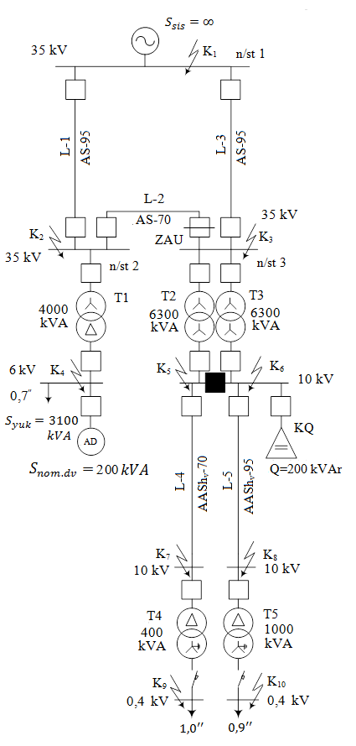

2-sxema

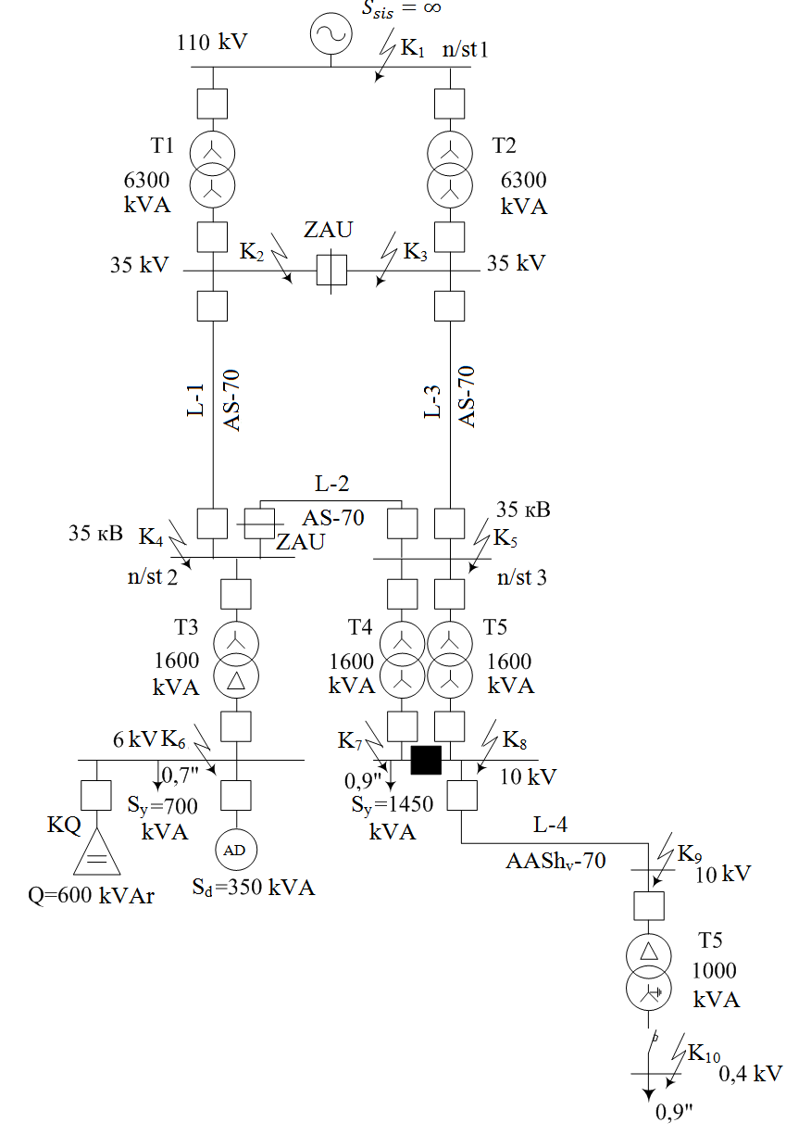

3-sxema

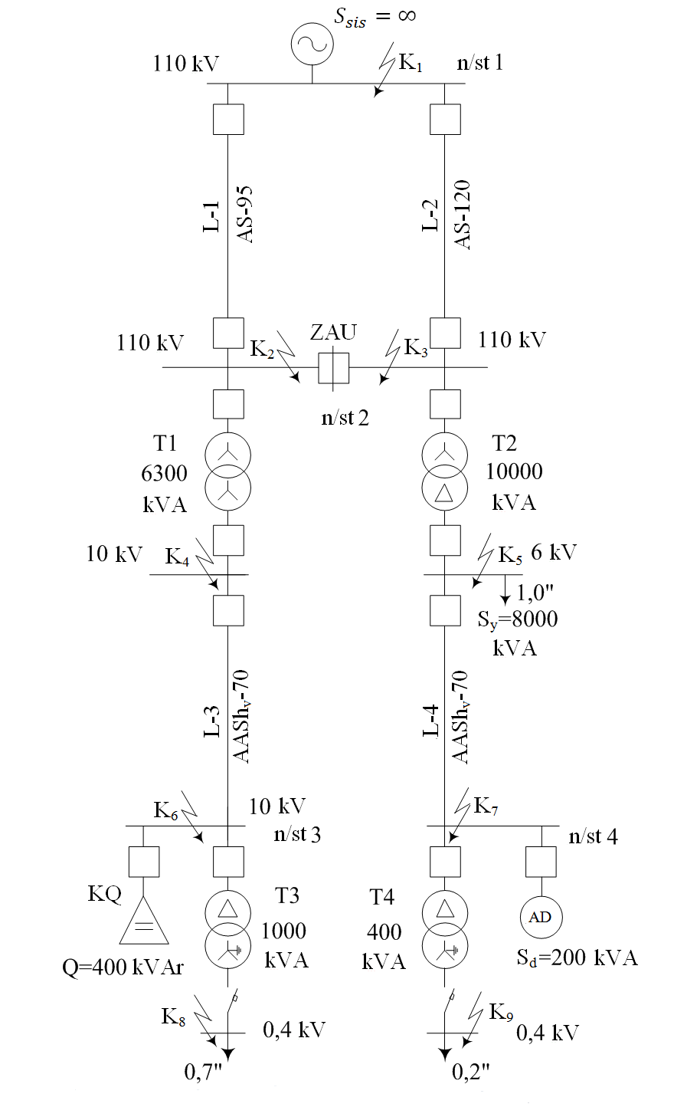

4-sxema

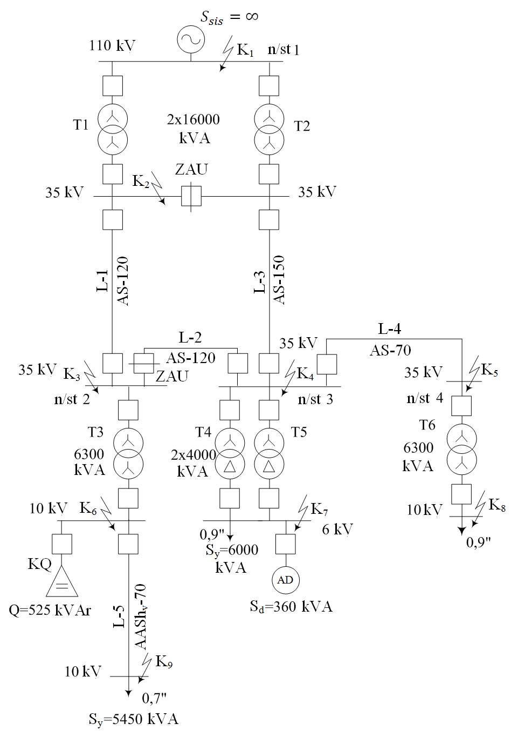

5-sxema

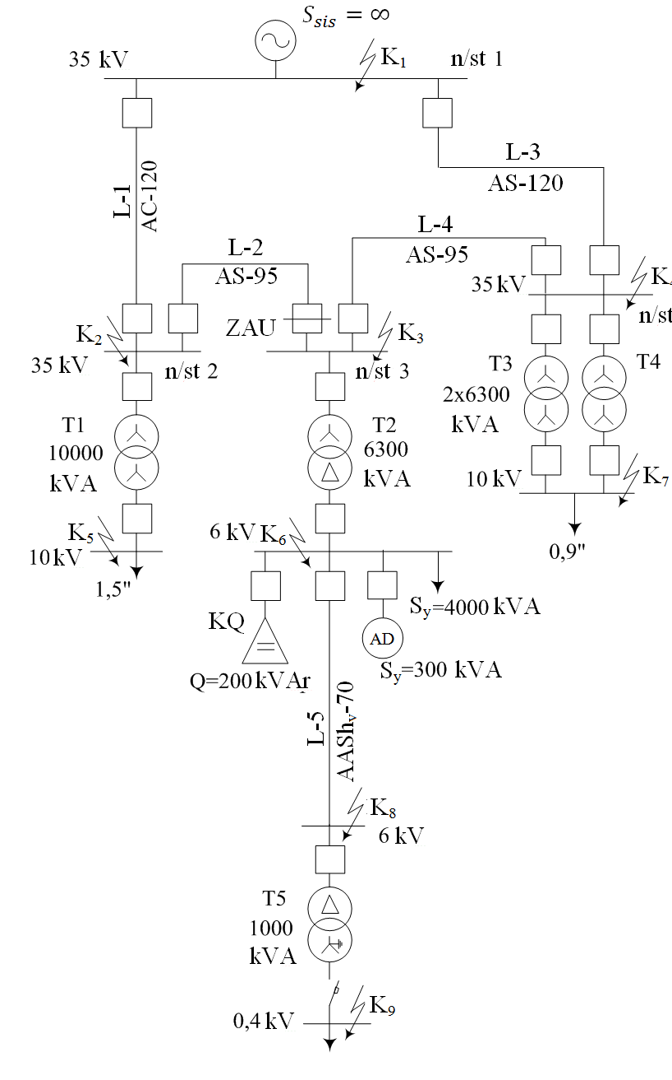

6-sxema

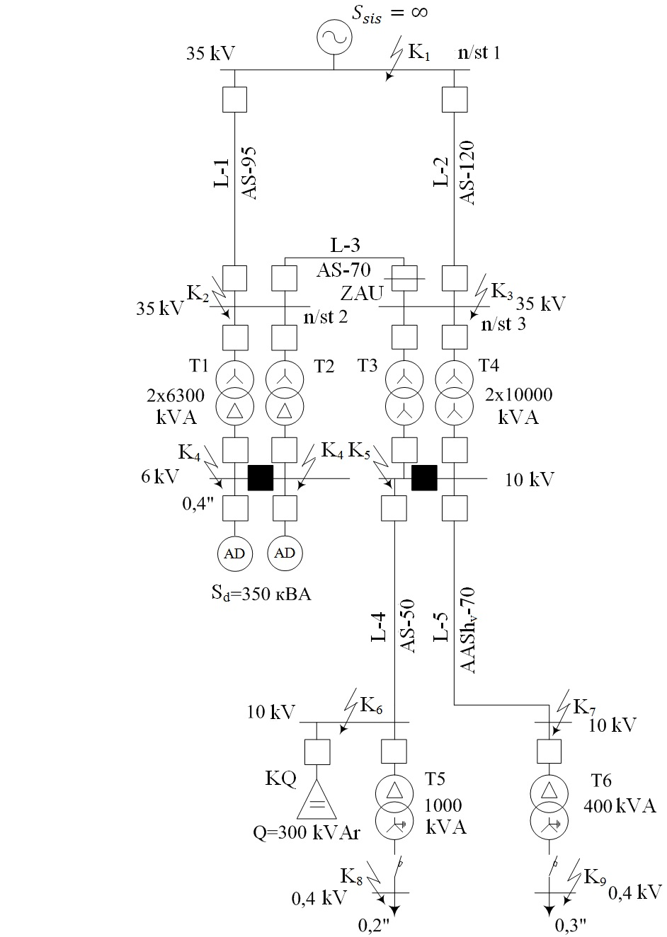

7-sxema

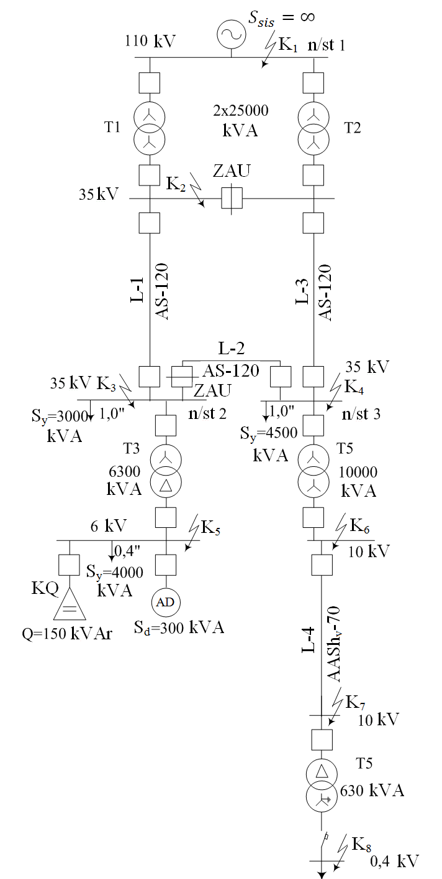

8-sxema

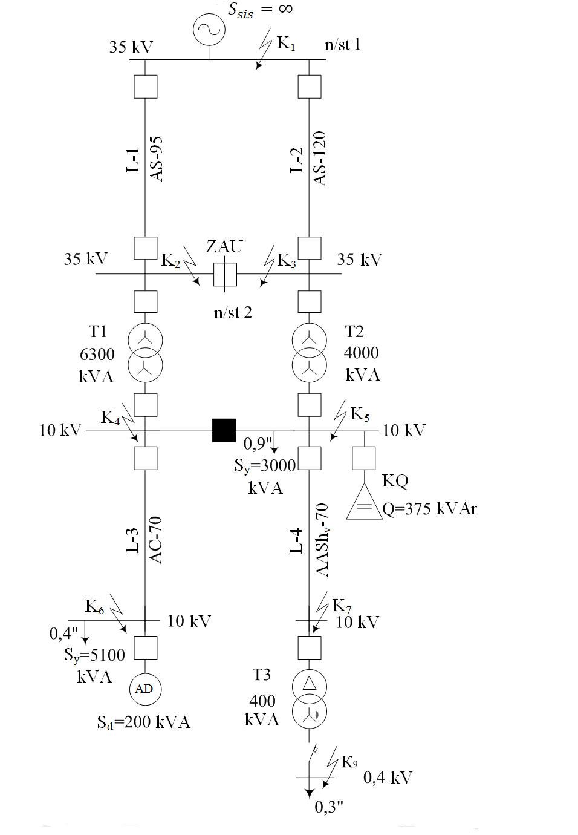

9-sxema

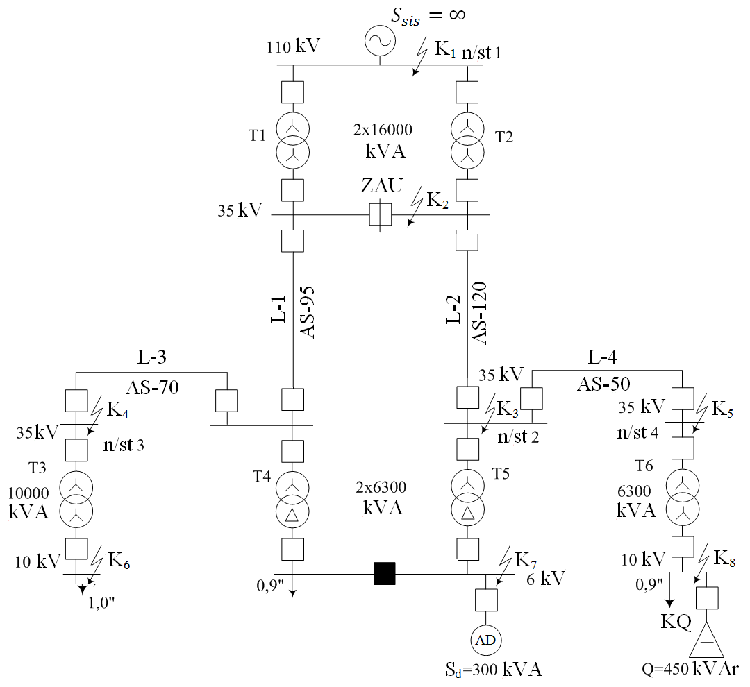

10-sxema

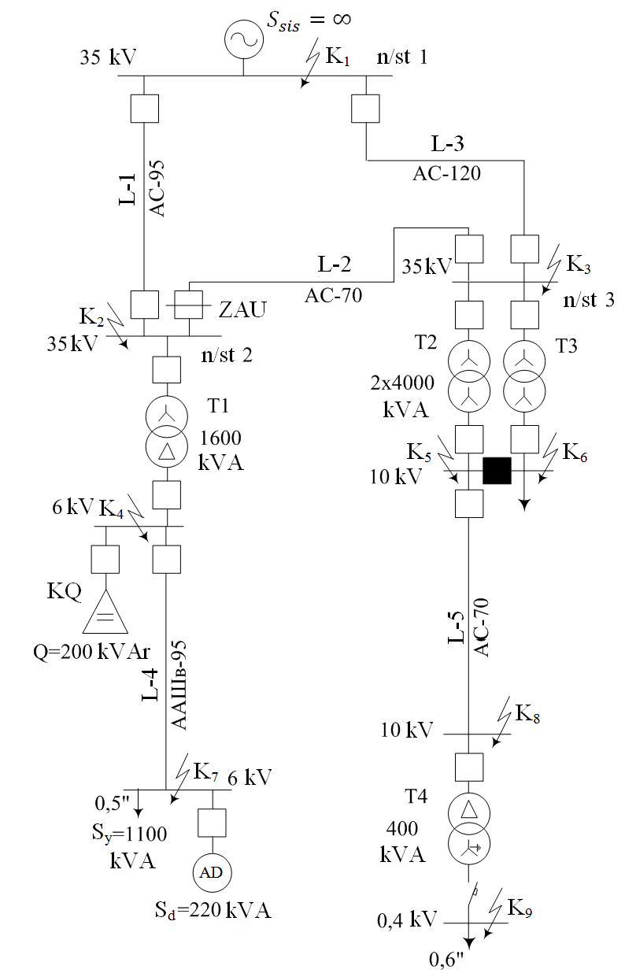

**Elektr ta’minoti sistemasining releli himoya va avtomatikasini hisoblashga doir misol**

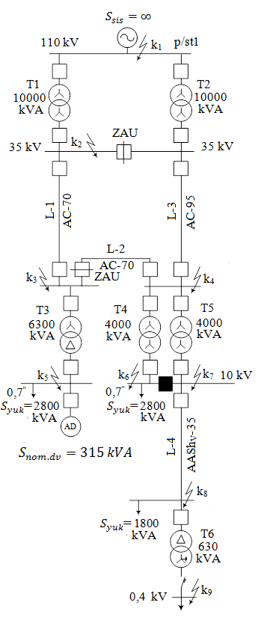

|  |  |  |  |  |  |  |  |  |  |  |  |  |  |
| --- | --- | --- | --- | --- | --- | --- | --- | --- | --- | --- | --- | --- | --- |
| Sxema raqami | Variant raqami | Rele himoyasi va AQU ni uch shiziqli sxemasi tuzilishi kerak bo‘lgan liniyaning raqami | Transformator himoyasi (ZAU bo‘lsa uni ham) sxemasini tuzish talab etiladigan nimstansiya raqami | TT ni transformatsiyalash koeffi-sientining o‘zgarish oralig‘i, % | AD ni ishga tushirish koeffitsienti $k_{p}$ | p/st dagi operativ tokning kuchlanishi, V | | | | Liniyaning uzunligi, km | | | |
| 1 | 2 | 3 | 4 | L1 | L2 | L3 | L4 |
| 0 | 1 | L2 |  | 7,5 | 3,5 | -220 | ~ | ~ | ~ | 20 | 9 | 18 | 1,5 |

Parametrlarni xisoblash ushun beriluvshi (ma’lumotlarni) qiymatlarni ma’lumotnomalardan olamiz:

a) havo va kabel liniyalar uchun:

$$U=35 kV$$

|  |  |  |
| --- | --- | --- |
| AC-95 | $$r_{0}=0,33 Om/km$$ | $$x_{0}=0,411 Om/km$$ |
| AC-70 | $$r_{0}=0,45 Om/km$$ | $$x_{0}=0,42 Om/km$$ |
| $$U=10 kV$$ | | |
| AAShv-35 | $$r_{0}=0,89 Om/km$$ | $$x_{0}=0,0955 Om/km$$ |

b) transformatorlar uchun:

TDN – 10000 $kVA$

|  |  |
| --- | --- |
| $$S_{n}=10 MVA$$ $$U_{yu}=115 kV$$ $$U_{p}=34,5 kV$$ | $$∆P_{q.t}=58 kVt$$ $$U_{k}=10,5 \%$$ $$±9x1,78 \%$$ |
| TMN – 6300 $kVA$ | |
| $$S_{n}=6,3 MVA$$ $$U_{yu}=35 kV$$ $$U_{p}=6,3 kV$$ | $$∆P_{q.t}=46,5 kVt$$ $$U_{k}=7,5 \%$$ $$±6x1,75 \%$$ |
| TMN – 4000 $kVA$ | |
| $$S_{n}=4 MVA$$ $$U_{yu}=35 kV$$ $$U_{p}=11 kV$$ | $$∆P_{q.t}=33,5 kVt$$ $$U_{k}=7,5 \%$$ $$±6x1,75 \%$$ |
| TM – 630 $kVA$ | |
| $$S_{n}=0,63 MVA$$ $$U_{yu}=10 kV$$ $$U_{p}=0,4 kV$$ | $$∆P_{q.t}=7,6 kVt$$ $$U_{k}=5,5 \%$$ |

Liniya va transformatorlarning qarshiliklarini hisoblashni nisbiy birlikda olib boramiz. Buning ushun bazisli shartlarini qabul qilamiz: $S_{b}=100 MVA$, $U_{bI}=115 kV$, $U_{bII}=115 kV$, $U_{bIII}=115 kV$, $U_{bIV}=115 kV$, $U_{bV}=115 kV$.

U holda:

L1 liniya uchun

$$r_{L1}^{b}=r_{0}∙l∙\frac{S_{b}}{U_{bi}^{2}}=0,45∙20∙\frac{100}{{37}^{2}}=0,657$$

$$x_{L1}^{b}=x_{0}∙l∙\frac{S_{b}}{U_{bi}^{2}}=0,42∙20∙\frac{100}{{37}^{2}}=0,613$$

$$z_{L1}^{b}=r_{L1}^{b}+jx_{L1}^{b}=0,657+j0,613$$

L2 liniya uchun

$$r_{L2}^{b}=r_{0}∙l∙\frac{S_{b}}{U_{bi}^{2}}=0,45∙9∙\frac{100}{{37}^{2}}=0,295$$

$$x_{L2}^{b}=x_{0}∙l∙\frac{S_{b}}{U_{bi}^{2}}=0,42∙9∙\frac{100}{{37}^{2}}=0,276$$

$$z_{L2}^{b}=r_{L2}^{b}+jx_{L2}^{b}=0,295+j0,276$$

L3 liniya uchun

$$r_{L3}^{b}=r_{0}∙l∙\frac{S_{b}}{U_{bi}^{2}}=0,33∙18∙\frac{100}{{37}^{2}}=0,434$$

$$x_{L3}^{b}=x_{0}∙l∙\frac{S_{b}}{U_{bi}^{2}}=0,411∙18∙\frac{100}{{37}^{2}}=0,54$$

$$z_{L3}^{b}=r_{L3}^{b}+jx_{L3}^{b}=0,434+j0,54$$

L4 liniya uchun

$$r_{L4}^{b}=r_{0}∙l∙\frac{S_{b}}{U_{bi}^{2}}=0,89∙1,5∙\frac{100}{{37}^{2}}=1,21$$

$$x_{L4}^{b}=x_{0}∙l∙\frac{S_{b}}{U_{bi}^{2}}=0,095∙1,51∙\frac{100}{{37}^{2}}=0,129$$

$$z_{L4}^{b}=r_{L4}^{b}+jx_{L4}^{b}=1,21+j0,129$$

T1 (T2) transformator uchun

$$U_{at}=\frac{∆P_{qt}}{S_{nom}}∙100\%=\frac{58}{10000}∙100\%=0,58\%$$

$$U_{rt}=\sqrt{U_{k}^{2}-U_{at}^{2}}=\sqrt{{10,5}^{2}-{0,58}^{2}}=10,484$$

$$r_{T1(T2)}^{b}=\frac{U_{at}}{100}∙\frac{S_{baz}}{S_{nom}}=\frac{0,58∙100}{100∙10}=0,058$$

$$x_{T1(T2)}^{b}=\frac{U_{rt}}{100}∙\frac{S_{baz}}{S_{nom}}=\frac{10,484∙100}{100∙10}=1,048$$

$$z_{T1(T2)}^{b}=r_{T1}^{b}+jx_{T1}^{b}=0,058+j1,048$$

T3 transformator uchun

$$U_{at}=\frac{∆P_{qt}}{S_{nom}}∙100\%=\frac{46,5}{6300}∙100\%=0,738\%$$

$$U_{rt}=\sqrt{U_{k}^{2}-U_{at}^{2}}=\sqrt{{7,5}^{2}-{0,738}^{2}}=7,464$$

$$r_{T3}^{b}=\frac{U_{at}}{100}∙\frac{S_{baz}}{S_{nom}}=\frac{0,738∙100}{100∙6,3}=0,117$$

$$x_{T3}^{b}=\frac{U_{rt}}{100}∙\frac{S_{baz}}{S_{nom}}=\frac{7,464∙100}{100∙6,3}=1,185$$

$$z_{T3}^{b}=r_{T3}^{b}+jx_{T3}^{b}=0,117+j1,185$$

T4 (T5) transformator uchun

$$U_{at}=\frac{∆P_{qt}}{S_{nom}}∙100\%=\frac{33,5}{4000}∙100\%=0,838\%$$

$$U_{rt}=\sqrt{U_{k}^{2}-U_{at}^{2}}=\sqrt{{7,5}^{2}-{0,838}^{2}}=7,45$$

$$r_{T4(T5)}^{b}=\frac{U_{at}}{100}∙\frac{S_{baz}}{S_{nom}}=\frac{0,838∙100}{100∙4}=0,21$$

$$x_{T4(T5)}^{b}=\frac{U_{rt}}{100}∙\frac{S_{baz}}{S_{nom}}=\frac{7,45∙100}{100∙4}=1,862$$

$$z_{T4(T5)}^{b}=r_{T4}^{b}+jx_{T4}^{b}=0,21+j1,862$$

T6 transformator uchun

$$U_{at}=\frac{∆P_{qt}}{S_{nom}}∙100\%=\frac{7,6}{630}∙100\%=1,206\%$$

$$U_{rt}=\sqrt{U_{k}^{2}-U_{at}^{2}}=\sqrt{{5,5}^{2}-{1,206}^{2}}=5,366$$

$$r_{T6}^{b}=\frac{U_{at}}{100}∙\frac{S_{baz}}{S_{nom}}=\frac{1,206∙100}{100∙0,63}=1,914$$

$$x_{T6}^{b}=\frac{U_{rt}}{100}∙\frac{S_{baz}}{S_{nom}}=\frac{5,366∙100}{100∙0,63}=8,517$$

$$z_{T6}^{b}=r_{T6}^{b}+jx_{T6}^{b}=1,914+j8,517$$

Prinsipial elektr sxemaga mos ravishda ekvivalent almashtirish sxemasini tuzib, taqsimlash qurilmalari shinalarida qabul qilingan va xisoblanishi shart bo‘lgan K1 – K9 nuqtalarda qisqa tutashish toklarini belgilaymiz. (12-rasm).

**Elektr ta’minoti sistemasining maksimal va minimal ish rejimda qisqa tutashish toklarining qiymatini aniqlash**

T1 (T2) transformatorning yuqori kuchlanish tomoniga o‘shirgich tanlaymiz. Buning uchun transformatorning nominal tokini aniqlash talab etiladi:

$$I_{nom.tr}=\frac{S_{tr}}{\sqrt{3}∙U_{nom}}=\frac{10000}{\sqrt{3}∙110}=52,5 A$$

Jadvaldan foydalanib MKP-110B-630-20U1 turidagi moyli o‘chirgichni tanlaymiz va o‘chirgichning o‘chirish tokini $I_{o`chir}=20 kA$. Demak, o‘chirgichdan $S_{max}=\sqrt{3}∙I_{o`chir}∙U_{nom}=\sqrt{3}∙20∙110=3811 MVA$ maksimal quvvat o‘tadi. Minimal rejimda esa $S_{min}=0,6∙S_{max}=0,6∙3811=2286 MVA$.

a) sistemaning maksimal ish rejimi

Sistemaning qarshiligini quyidagicha hisoblaymiz:

$$x_{sis}=\frac{S_{baz}}{S_{qt.max}}=\frac{100}{3811}=0,026$$

$$z_{sis}=x_{sis}=j0,026$$

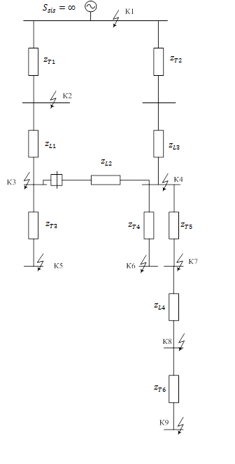

12-rasm. Almashtirish sxemasi

Manbadan K-1 qisqa tutashish nuqtasigacha bo‘lgan qarshiliklar yig‘indisi quyidagiga teng: $z_{ekv1}=z_{sis}=j0,026$

Qisqa tutashish nuqtasida bazis kushlanishdagi tok quyidagi formula yordamida aniqlanadi:

$$I_{k1}=\frac{S_{b}}{\sqrt{3}∙z_{ekv1}∙U_{b1}}=\frac{100∙{10}^{3}}{\sqrt{3}∙0,026∙115}=19,13 kA$$

K-2 nuqta uchun

$$z_{ekv2}=z_{ekv1}+z_{T1}=j0,026+0,058+j1,048=0,058+j1,075$$

$$\left|z_{ekv2}\right|=\sqrt{{0,058}^{2}+{1,075}^{2}}=1,076$$

$$I_{k2}=\frac{S_{b}}{\sqrt{3}∙z_{ekv2}∙U_{b2}}=\frac{100∙{10}^{3}}{\sqrt{3}∙1,076∙37}=1,45 kA$$

K-3 nuqta uchun

$$z_{ekv3}=z_{ekv2}+z_{L1}=0,058+j1,075+0,657+j0,613=0,715+j1,688$$

$$\left|z_{ekv3}\right|=\sqrt{{0,715}^{2}+{1,688}^{2}}=1,833$$

$$I_{k3}=\frac{S_{b}}{\sqrt{3}∙z_{ekv3}∙U_{b2}}=\frac{100∙{10}^{3}}{\sqrt{3}∙1,833∙37}=0,851 kA$$

K′-3 nuqta uchun

$$z_{ekv3}^{'}=z_{ekv2}+z_{L2}+z_{L3}=0,058+j1,075+0,295+j0,276+0,434+j0,54$$

$$=0,787+j1,891$$

$$\left|z_{ekv3}^{'}\right|=\sqrt{{0,787}^{2}+{1,891}^{2}}=2,048$$

$$I_{k3}^{'}=\frac{S_{b}}{\sqrt{3}∙z_{ekv3}^{'}∙U_{b2}}=\frac{100∙{10}^{3}}{\sqrt{3}∙2,048∙37}=0,76 kA$$

K-4 nuqta uchun

$$z_{ekv4}=z_{ekv2}+z_{L3}=0,058+j1,075+0,434+j0,54=0,492+j1,615$$

$$\left|z_{ekv4}\right|=\sqrt{{0,492}^{2}+{1,615}^{2}}=1,688$$

$$I_{k4}=\frac{S_{b}}{\sqrt{3}∙z_{ekv4}∙U_{b2}}=\frac{100∙{10}^{3}}{\sqrt{3}∙1,688∙37}=0,924 kA$$

K′-4 nuqta uchun

$$z_{ekv4}^{'}=z_{ekv2}+z_{L1}+z_{L2}=0,058+j1,075+0,657+j0,613+0,295$$

$$+j0,276=1,01+j1,964$$

$$\left|z_{ekv4}^{'}\right|=\sqrt{{1,01}^{2}+{2,027}^{2}}=2,208$$

$$I_{k4}^{'}=\frac{S_{b}}{\sqrt{3}∙z_{ekv4}^{'}∙U_{b2}}=\frac{100∙{10}^{3}}{\sqrt{3}∙2,208∙37}=0,707 kA$$

K-5 nuqta uchun

$$z_{ekv5}=z_{ekv3}+z_{T3}=0,715+j1,688+0,117+j1,185=0,832+j2,873$$

$$\left|z_{ekv5}\right|=\sqrt{{0,832}^{2}+{2,873}^{2}}=2,99$$

$$I_{k5}=\frac{S_{b}}{\sqrt{3}∙z_{ekv5}∙U_{b4}}=\frac{100∙{10}^{3}}{\sqrt{3}∙2,99∙6,3}=3,065 kA$$

K-6 (K-7) nuqta uchun

$$z_{ekv6}=z_{ekv4}+z_{T4}=0,492+j1,615+0,21+j1,862=0,702+j3,477$$

$$\left|z_{ekv6}\right|=\sqrt{{0,702}^{2}+{3,477}^{2}}=3,547$$

$$I_{k6}=\frac{S_{b}}{\sqrt{3}∙z_{ekv6}∙U_{b3}}=\frac{100∙{10}^{3}}{\sqrt{3}∙3,547∙10,5}=1,55 kA$$

K′-6 (K′-7) nuqta uchun

$$z_{ekv6}^{'}=z_{ekv4}^{'}+z_{T3}=1,01+j1,964+0,21+j1,862=1,22+j3,826$$

$$\left|z_{ekv6}^{'}\right|=\sqrt{{1,22}^{2}+{3,826}^{2}}=4,02$$

$$I_{k4}^{'}=\frac{S_{b}}{\sqrt{3}∙z_{ekv6}^{'}∙U_{b3}}=\frac{100∙{10}^{3}}{\sqrt{3}∙4,02∙10,5}=1,408 kA$$

K-8 nuqta uchun

$$z_{ekv8}=z_{ekv6}+z_{L4}=0,702+j3,477+1,21+j0,129=1,912+j3,606$$

$$\left|z_{ekv8}\right|=\sqrt{{1,912}^{2}+{3,606}^{2}}=4,08$$

$$I_{k8}=\frac{S_{b}}{\sqrt{3}∙z_{ekv8}∙U_{b4}}=\frac{100∙{10}^{3}}{\sqrt{3}∙4,08∙10,5}=1,347 kA$$

K-9 nuqta uchun

$$z_{ekv9}=z_{ekv8}+z_{T6}=1,912+j3,606+1,914+j8,517=3,826+j12,123$$

$$\left|z_{ekv9}\right|=\sqrt{{3,826}^{2}+{12,123}^{2}}=12,712$$

$$I_{k9}=\frac{S_{b}}{\sqrt{3}∙z_{ekv9}∙U_{b5}}=\frac{100∙{10}^{3}}{\sqrt{3}∙12,712∙0,4}=11,354 kA$$

b) sistemaning minimal ish rejimi

Sistemaning qarshiligini quyidagicha hisoblaymiz:

$$x_{sis}=\frac{S_{baz}}{S_{\begin{aligned}qt\end{aligned}}}=\frac{100}{2286}=0,044$$

$$z_{sis}=x_{sis}=j0,044$$

Manbadan K-1 qisqa tutashish nuqtasigacha bo‘lgan qarshiliklar yig‘indisi quyidagiga teng: $z_{ekv}=x_{sis}=j0,044$

Qisqa tutashish nuqtasida bazis kushlanishdagi tok quyidagi formula yordamida aniqlanadi:

$$I_{k1}=\frac{S_{b}}{\sqrt{3}∙z_{ekv1}∙U_{bi}}=\frac{100∙{10}^{3}}{\sqrt{3}∙0,044∙115}=11,478$$

K-2 nuqta uchun

$$z_{ekv2}=z_{ekv1}+z_{T1}=j0,044+0,058+j1,048=0,058+j1,092$$

$$\left|z_{ekv2}\right|=\sqrt{{0,058}^{2}+{1,092}^{2}}=1,094$$

$$I_{k2}=\frac{S_{b}}{\sqrt{3}∙z_{ekv2}∙U_{b2}}=\frac{100∙{10}^{3}}{\sqrt{3}∙1,094∙37}=1,427 kA$$

K-3 nuqta uchun

$$z_{ekv3}=z_{ekv2}+z_{L1}=0,058+j1,092+0,657+j0,613=0,715+j1,705$$

$$\left|z_{ekv3}\right|=\sqrt{{0,715}^{2}+{1,705}^{2}}=1,848$$

$$I_{k3}=\frac{S_{b}}{\sqrt{3}∙z_{ekv3}∙U_{b2}}=\frac{100∙{10}^{3}}{\sqrt{3}∙1,848∙37}=0,844 kA$$

K′-3 nuqta uchun

$$z_{ekv3}^{'}=z_{ekv2}+z_{L2}+z_{L3}=0,058+j1,092+0,295+j0,276+0,434+j0,54$$

$$=0,787+j1,908$$

$$\left|z_{ekv3}^{'}\right|=\sqrt{{0,787}^{2}+{1,908}^{2}}=2,064$$

$$I_{k3}^{'}=\frac{S_{b}}{\sqrt{3}∙z_{ekv3}^{'}∙U_{b2}}=\frac{100∙{10}^{3}}{\sqrt{3}∙2,064∙37}=0,756 kA$$

K-4 nuqta uchun

$$z_{ekv4}=z_{ekv2}+z_{L3}=0,058+j1,092+0,434+j0,54=0,492+j1,632$$

$$\left|z_{ekv4}\right|=\sqrt{{0,492}^{2}+{1,632}^{2}}=1,704$$

$$I_{k4}=\frac{S_{b}}{\sqrt{3}∙z_{ekv4}∙U_{b2}}=\frac{100∙{10}^{3}}{\sqrt{3}∙1,704∙37}=0,915 kA$$

K′-4 nuqta uchun

$$z_{ekv4}^{'}=z_{ekv2}+z_{L1}+z_{L2}=0,058+j1,092+0,657+j0,613+0,295$$

$$+j0,276=1,01+j2,027$$

$$\left|z_{ekv4}^{'}\right|=\sqrt{{1,01}^{2}+{2,027}^{2}}=2,26$$

$$I_{k4}^{'}=\frac{S_{b}}{\sqrt{3}∙z_{ekv4}^{'}∙U_{b2}}=\frac{100∙{10}^{3}}{\sqrt{3}∙2,26∙37}=0,69 kA$$

K-5 nuqta uchun

$$z_{ekv5}=z_{ekv3}+z_{T3}=0,715+j1,705+0,117+j1,185=0,832+j2,89$$

$$\left|z_{ekv5}\right|=\sqrt{{0,832}^{2}+{2,89}^{2}}=3,07$$

$$I_{k5}=\frac{S_{b}}{\sqrt{3}∙z_{ekv5}∙U_{b4}}=\frac{100∙{10}^{3}}{\sqrt{3}∙3,07∙6,3}=2,985 kA$$

K′-5 nuqta uchun

$$z_{ekv5}^{'}=z_{ekv3}^{'}+z_{T3}=0,787+j1,908+0,117+j1,185=0,904+j3,093$$

$$\left|z_{ekv3}^{'}\right|=\sqrt{{0,904}^{2}+{3,093}^{2}}=3,222$$

$$I_{k3}^{'}=\frac{S_{b}}{\sqrt{3}∙z_{ekv3}^{'}∙U_{b2}}=\frac{100∙{10}^{3}}{\sqrt{3}∙3,222∙6,3}=2,846 kA$$

K-6 (K-7) nuqta uchun

$$z_{ekv6}=z_{ekv4}+z_{T4}=0,492+j1,632+0,21+j1,862=0,702+j3,494$$

$$\left|z_{ekv6}\right|=\sqrt{{0,702}^{2}+{3,494}^{2}}=3,564$$

$$I_{k6}=\frac{S_{b}}{\sqrt{3}∙z_{ekv6}∙U_{b4}}=\frac{100∙{10}^{3}}{\sqrt{3}∙3,564∙10,5}=1,543 kA$$

K′-6 (K′-7) nuqta uchun

$$z_{ekv6}^{'}=z_{ekv4}^{'}+z_{T4}=1,01+j2,027+0,21+j1,862=1,712+j3,889$$

$$\left|z_{ekv6}\right|=\sqrt{{1,712}^{2}+{3,889}^{2}}=4,249$$

$$I_{k6}=\frac{S_{b}}{\sqrt{3}∙z_{ekv6}∙U_{b4}}=\frac{100∙{10}^{3}}{\sqrt{3}∙4,249∙10,5}=1,294 kA$$

K-8 nuqta uchun

$$z_{ekv8}=z_{ekv6}+z_{L4}=0,702+j3,494+1,21+j0,129=1,912+j3,623$$

$$\left|z_{ekv8}\right|=\sqrt{{1,912}^{2}+{3,623}^{2}}=4,096$$

$$I_{k8}=\frac{S_{b}}{\sqrt{3}∙z_{ekv8}∙U_{b4}}=\frac{100∙{10}^{3}}{\sqrt{3}∙4,096∙10,5}=1,342 kA$$

K′-8 nuqta uchun

$$z_{ekv8}^{'}=z_{ekv6}^{'}+z_{L4}=1,712+j3,889+1,21+j0,129=2,922+j4,018$$

$$\left|z_{ekv8}\right|=\sqrt{{2,922}^{2}+{4,018}^{2}}=4,968$$

$$I_{k8}=\frac{S_{b}}{\sqrt{3}∙z_{ekv8}∙U_{b4}}=\frac{100∙{10}^{3}}{\sqrt{3}∙4,968∙10,5}=1,107 kA$$

K-9 nuqta uchun

$$z_{ekv9}=z_{ekv8}+z_{T6}=1,912+j3,623+1,914+j8,517=3,826+j12,14$$

$$\left|z_{ekv9}\right|=\sqrt{{3,826}^{2}+{12,14}^{2}}=12,729$$

$$I_{k9}=\frac{S_{b}}{\sqrt{3}∙z_{ekv9}∙U_{b5}}=\frac{100∙{10}^{3}}{\sqrt{3}∙12,729∙0,4}=11,339 kA$$

Uch fazali $I_{qtj}^{(3)}$ QT tokidan foydalangan holda, ikki fazali QT tokini qiymatini aniqlash mumkin:

$$I_{qtj}^{(2)}=\frac{\sqrt{3}}{2}I_{qtj}^{(3)}$$

Hisoblash natijalari tok qaysi hisobiy sxemalar va kushlanishlarga keltirilgan bo‘lsa uni ko‘rsatgan holda jadvalga kiritiladi.

1-jadval

|  |  |  |  |  |  |  |  |  |  |  |  |  |  |  |
| --- | --- | --- | --- | --- | --- | --- | --- | --- | --- | --- | --- | --- | --- | --- |
| Hisobiy sxemaning nomeri | QT ning hisobiy nuqtasi | | | K1 | K2 | K3 | K′3 | K4 | K′4 | K5 | K6(7) | K′6(7) | K8 | K9 |
| 00 |  | | QT toki | | | | | | | | | | | |
| $$I_{qtj}^{(3)}$$ | maks | | 19,13 | 1,45 | 0,851 | 0,76 | 0,924 | 0,707 | 3,065 | 1,55 | 1,408 | 1,347 | 11,354 |
| min | | 11,478 | 1,26 | 0,844 | 0,756 | 0,915 | 0,69 | 2,985  2,846 | 1,543 | 1,294 | 1,342  1,107 | 11,339 |
| $$I_{qtj}^{(2)}$$ | maks | | 16,643 | 1,427 | 0,74 | 0,661 | 0,804 | 0,615 | 2,666 | 1,349 | 1219 | 1,172 | 9,878 |
| min | | 9,985 | 1,236 | 0,734 | 0,657 | 0,796 | 0,600 | 2,597  2,476 | 1,342 | 1,125 | 1,167  0,978 | 9,865 |

**Releli himoya turlarini tanlash va ularni o‘rnatmalarini hisoblash**

Elektr sistemalarining alohida himoyalarining turini tanlash Elektr uskunalardan foydalanish qoidalari (EQQQ) talablariga asosan amalga oshiriladi. Himoyaning sxemasini va hisobiy o‘rnatmalarini tanlash «Rele himoyasi bo‘yiсha ustuvor ko‘rsatma» ga mos ravishda amalga oshirishadi.

Himoyaning turini tanlashga nominal kuсhlanish, tarmoq konfiguratsiyasi, zaminlagiсh neytralning rejimi, operativ tok manbasining turi, doimiy xizmat ko‘rsatuvсhi personalni mavjudligi yoki yo‘qligi, kommutatsion apparatlarining turi va h.k. ta’sir ko‘rsatadi.

Rele himoyasi o‘rnatmalarini tarmoqning oxiridan boshlab hisoblaymiz.

**T – 6 transformator himoyasi**

Transformator himoyasi uсhun uning past, ya’ni 0,4 kV kuсhlanish tomoniga avtomatik o‘chirgiсh tanlaymiz. Avtomatik o‘chirgiсhlarni tanlash quyidagi talablardan kelib shiqib amalga oshiriladi:

|  |
| --- |
| $$U_{nom.av}≥U_{nom.tar}$$ |
| $$I_{nom.av}>I_{nom.yuk}, I_{av.o'chir}>I_{qt.max}$$ |
| $U_{nom.tar}=0,38 kV$, $I_{qt.max}=11,354 kA$ |
| $$I_{nom.yuk}=\frac{S_{tr}}{\sqrt{3}∙U_{nom}}=\frac{630}{\sqrt{3}∙0,38}=657 A$$ |

AVM – 20N turdagi tanlovchan avtomatni tanlaymiz:

$I_{nom.av}=2000 A$, $I_{nom.aj}=2000 A$, $I_{av.o'chir}=35 kA$

|  |
| --- |
| $$\frac{I_{qt.min}^{(2)}}{I_{nom.aj}}=\frac{9865}{2000}=4,93≥3$$ |

Transformatorning yuqori kuchlanish tomoniga eruvchan saqlagich o‘rnatamiz. Saqlagichlarni tanlash quyidagi talablardan kelib chiqib amalga oshiriladi:

|  |
| --- |
| $$U_{nom.saq}≥U_{nom.tar}, I_{nom.saq}>I_{nom.tr}, I_{saq.o'chir}>I_{qt.max}$$ |
| $U_{nom.tar}=10 kV$, $I_{qt.max}=1,347 kA$ |
| $$I_{nom.tr}=\frac{S_{tr}}{\sqrt{3}∙U_{nom}}=\frac{630}{\sqrt{3}∙10}=36,373 A$$ |

PKT102-10-50-12,5UZ turidagi eruvchan saqlagichni tanlaymiz:

$U_{nom.saq}=10 kV$, $I_{nom.saq}=50 A$, $I_{saq.o'chir}=12,5 kA$

$$t_{hi}=t_{ish.oldingi}+∆t={0,4}^{''} s$$

**L – 4 liniya himoyasi**

Liniya uchun tok transformatorini tanlaymiz:

$$I_{ntt}≥I_{rux}$$

Liniya uchun ruxsat etilgan tok $I_{rux}=115 A$ bo‘lgani uchun $I_{ntt}=150 A$ tok transformatorini tanlaymiz. U holda tok transformatorining transformatsiya koeffitsienti quyidagiga teng bo‘ladi:

$$n_{tt}=\frac{I_{ntt}}{5}=\frac{150}{5}=30$$

**Sabr vaqtsiz tokli kesim (himoyaning birinchi pog‘onasi).** Himoya RT–40 relesida bajarilgan. Sabr vaqtsiz tokli kesimning birlamchi ishlash toki quyidagi ifodadan topiladi:

|  |
| --- |
|  |

Tok trnasformatorlari va relelar to‘liq bo‘lmagan yulduz sxemasiga ulagan . Kesimning ikkilamchi ishlash toki (relening ishlash toki) barcha tokli himoya uchun bir xil hisoblanadi va u quyidagi ifodadan aniqlanadi:

|  |
| --- |
| $$I_{ri}^{I}=\frac{k_{sx}∙I_{hi}^{I}}{n_{tt}}=\frac{1∙1616}{30}=53,88 A$$ |

Sabr vaqtsiz tokli kesimning sezgirligi quyidagicha aniqlanadi:

$$l_{kes}=\frac{100}{z_{L4}}\left(\frac{\sqrt{3}}{2}∙\frac{I_{bi}}{I_{ri}∙n_{tt}}-z_{tash}\right)=\frac{100}{1,22}\left(\frac{\sqrt{3}}{2}∙\frac{5500}{53,88∙30}-4,249\right)=$$

$$=-106\%$$

$$I_{bi}=\frac{S_{b}}{\sqrt{3∙U_{b}}}=\frac{100∙{10}^{3}}{\sqrt{3}∙10,5}=5500 A$$

Sabr vaqtsiz tokli kesimning sezgirligi yetarli darajada bo‘lmaganligi uchun sabr vaqtli tokli kesim o‘rnatamiz:

**Sabr vaqtli tokli kesim.** Sabr vaqtli tokli kesimning birlamchi ishlash toki quyidagi ifodadan topiladi:

$$I_{hi}^{II}=k_{z}∙I_{hi.old.max}^{I}=1,1∙11354∙\frac{0,4}{10}=499,57 A$$

Relening ishlash toki quyidagi ifodadan aniqlanadi:

$$I_{ri}^{II}=\frac{k_{sx}∙I_{hi}^{II}}{n_{tt}}=\frac{1∙499,57}{30}=16,65 A$$

Ikkinсhi pog‘onaning sezgirligi himoya qilinayotgan liniyaning oxiridagi ikki fazali QT ning minimal tokidan aniqlanadi:

**Maksimal tokli himoya.** MTH ning ishlash toki quyidagi ifodadan aniqlanadi:

bu yerda, – zahira koeffitsienti, himoya RT–40 turidagi relesida bajarilganligi uchun 1,2 – 1,3 ga, – o‘z – o‘zidan ishga tushish koeffitsienti, liniya uchun ga, – qaytish koeffitsienti, RT–40 relesi ushun 0,8 – 0,85 ga teng, – ekspluatatsion yuklanishni hisobga olgan holda liniyadan oqib o‘tishi mumkin bo‘lgan ishchi tokning maksimal qiymati.

Relening ishlash toki quyidagi ifodadan aniqlanadi:

$$I_{ri}^{III}=\frac{k_{sx}∙I_{hi}^{III}}{n_{tt}}=\frac{1∙315,66}{30}=10,52$$

MTH ning sezgirligi quyidagi formuladan aniqlanadi:

- asosiy zona uchun

- zahira zona uchun

$$k_{sez}=k_{sx}∙\frac{I_{qt.\min\left(K9\right)}^{\left(2\right)}}{I_{ri}^{III}∙n_{tt}}=1∙\frac{9865∙\frac{0,4}{10}}{10,52∙30}=1,25>1,2$$

Himoyaning ishlash vaqti 13-rasmda ko‘rsatilgan grafikdan foydalanib aniqlanadi. Himoyaning ishlash vatqi

$$t_{hi}=t_{ish.oldingi}+∆t={0,4}^{''}+{0,5}^{''}={0,9}^{''} s$$

13-rasm. Eruvchan saqlagich (1) va L1 liniyaning himoyasini (2) moslashtirish

**T – 4 (T – 5) transformator himoyasi**

Transformatorning quvvati 4000 kVA bo‘lganligi uchun tokli kesimning o‘rniga differensial himoya o‘rnatamiz.

**Bo‘ylama differensial tokli himoya.**

**Transformatorning bo‘ylama differensial himoyasini ta’minlovchi tok transformatorlarni transformatsiyalash koeffitsientini tanlash.** Kuch transformatorining yuqori va past kuchlanish tomondagi nominal toklarini hisoblashdan boshlanadi:

TT larning birlamchi nominal toklari quyidagi shartlarga javob berishi kerak:

demak

demak

Yuqori va past tomondagi tok transformatorlarni transformatsiyalash koeffitsienti quyidagiga teng:

Yuqori va past tomondagi tok transformatorlardan differensial himoyaning yelkalarida oqadigan toklar hisoblanadi.

**Differensial tokli kesim hisobi.** Differensial tokli kesimning ishlash toki ikki shartdan tanlanadi:

1. magnitlanish tokining sakrashlaridan to‘g‘rilash:
2. maksimal nobalans tokidan to‘g‘rilash:

Himoyaning sezgirligi quyidagicha:

Transformatorlarning chulg‘amlari Y/Y ulanganligi uchun Himoyaning sezgirligi yetarli darajada emas, shuning uchun differensial himoyada RNT–560 turidagi rele sxemasi qo‘llaniladi.

**RNT–560 turidagi releli differensial himoyani hisoblash.** Himoyaning ishlash toki ikki shartdan tanlanadi:

1. magnitlanish tokining sakrashlaridan to‘g‘rilash:
2. maksimal nobalans tokidan to‘g‘rilash:

Himoyaning sezgirligi quyidagicha:

Kuch transformatori himoyasining ikkilamchi ishlash toki:

“Asosiy” tomonga ulangan RNT chulg‘amining hisobiy o‘ramlar sonini:

eng yaqin butun kichik soniga yaxlitlaymiz.

Birlamchi va ikkilamchi ishlash tokining haqiqiy qiymati topiladi:

Himoyaning sezgirlik koefftsienti

RNT ning “asosiy bo‘lmagan” chulg‘amining hisobiy o‘ramlar sonini quyidagicha aniqlanadi:

eng yaqin butun ga yaxlitlanadi. Tokning nobalans tashkil etuvchisi aniqlanadi:

$$I_{nb.komp}=\frac{\left|W_{as.bo`l}-W_{as.bo`l}^{'}\right|}{W_{as.bo`l}}∙I_{qt.max.tash}^{\left(3\right)}=\frac{\left|14,82-15\right|}{14,82}∙442,86=$$

$$=5,38 A$$

Nobalanslik va himoyaning ishlash tokini yangi qiymati topiladi:

bo‘lganligi uchun ishlash tokini ga teng deb qabul qilib kuch transformatori himoyasining ikkilamchi ishlash tokini topamiz:

Kuch transformatori himoyasining ikkilamchi ishlash toki:

“Asosiy” tomonga ulangan RNT chulg‘amining hisobiy o‘ramlar sonini:

eng yaqin butun kichik soniga yaxlitlaymiz.

Birlamchi va ikkilamchi ishlash tokining haqiqiy qiymati topiladi:

Himoyaning sezgirlik koefftsienti

RNT ning “asosiy bo‘lmagan” chulg‘amining hisobiy o‘ramlar sonini quyidagicha aniqlanadi:

eng yaqin butun ga yaxlitlanadi. Tokning nobalans tashkil etuvchisi aniqlanadi:

$$I_{nb.komp}=\frac{\left|W_{as.bo`l}-W_{as.bo`l}^{'}\right|}{W_{as.bo`l}}∙I_{qt.max.tash}^{\left(3\right)}=\frac{\left|13,68-14\right|}{13,68}∙442,86=$$

$$=10,4 A$$

Nobalanslik va himoyaning ishlash tokini yangi qiymati topiladi:

bo‘lganligi uchun hisoblash shu yerda tugatiladi va RNT–560 turidagi releli differensial himoyani ishlash tokini deb qabul qilamiz.

**Maksimal tokli himoya.** Himoya RT – 40 relesi orqali bajarilgan. Maksimal tokli himoya ning ishlash toki quyidagi ifodadan aniqlanadi:

$$I_{hi}^{II}=\frac{k_{z}∙k_{o^{'}z.it}}{k_{q}}∙I_{ish.max}=\frac{1,2∙1,5}{0,8}∙65,98=148,5 A$$

$$I_{ri}^{II}=\frac{k_{sx}∙I_{hi}^{II}}{n_{tt}}=\frac{1∙148,5}{30}=4,95 A$$

MTH ning sezgirligi quyidagi formuladan aniqlanadi:

$$k_{sez}=k_{∑sx}∙\frac{I_{qt.min}^{\left(2\right)}}{I_{ri}^{II}∙n_{tt}}=1∙\frac{1125∙\frac{10}{35}}{4,95∙30}=2,16>1,5$$

Himoyaning ishlash vaqti

$$t_{hi}=t_{ish.oldingi}+∆t={0,9}^{''}+{0,5}^{''}={1,4}^{''} s$$

**O‘ta yuklanishdan himoya.** Himoya xohlagan fazaga bitta releni ulanishi orqali bajariladi. Uning ishlash toki quyidagiga teng bo‘ladi:

$$I_{hi}^{III}=\frac{k_{z}}{k_{q}}∙I_{nom.tr}=\frac{1,05}{0,8}∙65,98=86,6 A$$

bu yerda, $k_{z}=1,05$.

Himoya RT–40 relesi bilan bajarilgan, himoyaning ishlash vaqti $t_{hi}=9 s$ ga teng bo‘ladi.

**Elektr motorlar himoyasi**

Elektr motorlarda fazalararo qisqa tutashuvdan himoya rele himoyasining asosiy himoyasi hisoblanadi. EQQQ ga asosan quvvati 5000 kVt gacha bo‘lgan elektr motorda rele himoyasi sifatida **maksimal tokli himoya** qo‘llaniladi.

Motorning nominal toki:

$$I_{nom}=\frac{S_{nom.dv}}{\sqrt{3}∙U_{nom.dv}}=\frac{315}{\sqrt{3}∙6}=30,3 A$$

Motorning ishga tushirish toki:

$$I_{i.t.}=k_{i.t.}∙I_{nom}=3,5∙30,3=106,08 A$$

Tok transformator va relelar to‘liq bo‘lmagan yulduz sxemasiga ulangan. Himoyaning ishlash toki quyidagiga teng:

$$I_{hi}=k_{soz}∙I_{i.t.}=1,8∙106,08=190,96 A$$

Relening ishlash toki

$$I_{ri}=\frac{k_{sx}∙I_{hi}}{n_{tt}}=\frac{1∙190,96}{10}=19,09 A$$

Sezgirlik koeffitsienti:

$$k_{sez}=k_{∑sx}∙\frac{I_{qt.min.tash}^{\left(2\right)}}{I_{ri}∙n_{tt}}=1∙\frac{1125}{19,96∙10}=5,89>1,5$$

**O‘ta yuklanishdan himoya.** Himoyaning ishlash toki

$$I_{hi}=\frac{k_{soz}∙I_{i.t.}}{k_{q}}=\frac{1,8∙30,3}{0,8}=68,2$$

Relening ishlash toki

$$I_{ri}=\frac{k_{sx}∙I_{hi}}{n_{tt}}=\frac{1∙68,2}{10}=6,82 A$$

Himoya RT–40 relesi bilan bajarilgan, himoyaning ishlash vaqti $t_{hi}=10 s$ ga teng bo‘ladi.

**T – 3 transformator himoyasi**

Transformatorning quvvati 6300 kVA bo‘lganligi ushun tokli kesimning o‘rniga differensial himoya o‘rnatamiz.

**Bo‘ylama differensial tokli himoya**

**Transformatorning bo‘ylama differensial himoyasini ta’minlovshi tok transformatorini transformatsiyalash koeffitsientini tanlash.** Kuch transformatorining yuqori va past kuchlanish tomondagi nominal toklarini hisoblashdan boshlanadi:

TT larning birlamchi nominal toklari quyidagi shartlarga javob berishi kerak:

demak

demak

Yuqori va past tomondagi tok transformatorlarni transformatsiyalash koeffitsienti quyidagiga teng:

Yuqori va past tomondagi tok transformatorlardan differensial himoyaning yelkalarida oqadigan toklar hisoblanadi.

**Differensial tokli kesim hisobi.** Differensial tokli kesimning ishlash toki ikki shartdan tanlanadi:

1. magnitlanish tokining sakrashlaridan to‘g‘rilash:
$$I_{hi}=k_{z1}∙I_{nom.tr}=3∙103,9=311,7 A$$

2. maksimal nobalans tokidan to‘g‘rilash:

$$I_{nb.tt}=k_{a}∙k_{bir.tip}∙f_{i}∙I_{qt.max.tash}^{\left(3\right)}=1,5∙1∙0,1∙525,43=78,81 A$$

$$I_{qt.max.tash}^{\left(3\right)}=I_{K-5}^{\left(3\right)}=3065∙\frac{6}{35}=525,43 A$$

$$I_{nb.rost}=\frac{∆N}{100}∙I_{qt.max.tash}^{\left(3\right)}=\frac{9}{100}∙525,43=47,29 A$$

$$I_{nb.komp}=\frac{\left|I_{dyuk}-I_{dpk}\right|}{I_{dyuk(p)}}∙I_{qt.max.tash}^{\left(3\right)}=\frac{\left|4,49-3,79\right|}{4,49}∙525,43=81,92 A$$

$$I_{nb.max}=I_{nb.tt}+I_{nb.rost}+I_{nb.komp}=78,81+47,29+81,92=$$

$$=208,02 A$$

$$I_{hi}=k_{z2}∙I_{nb.max}=1,3∙208,02=270,43 A$$

Himoyaning sezgirligi quyidagicha:

$$k_{sez}=\frac{{k_{∑sx}∙I}_{qt.min.old}^{\left(2\right)}}{I_{hi}}=\frac{\frac{2}{\sqrt{3}}∙424,45}{270,43}=1,81<2$$

$$I_{qt.min.old}^{\left(2\right)}=I_{K-5}^{\left(2\right)}=2476∙\frac{6}{35}=424,45 A$$

Transformatorlarning chulg‘amlari Y/Δ ulanganligi uchun $k_{∑sx}=\frac{2}{\sqrt{3}}$ Himoyaning sezgirligi yetarli darajada emas, shuning uchun differensial himoyada RNT–560 turidagi rele sxemasi qo‘llaniladi.

**RNT–560 turidagi releli differensial himoyani hisoblash.** Himoyaning ishlash toki ikki shartdan tanlanadi:

1. magnitlanish tokining sakrashlaridan to‘g‘rilash:
2. maksimal nobalans tokidan to‘g‘rilash:

Himoyaning sezgirligi quyidagicha:

Kuch transformatori himoyasining ikkilamchi ishlash toki:

“Asosiy” tomonga ulangan RNT chulg‘amining hisobiy o‘ramlar sonini:

eng yaqin butun kichik soniga yaxlitlaymiz.

Birlamchi va ikkilamchi ishlash tokining haqiqiy qiymati topiladi:

Himoyaning sezgirlik koefftsienti

RNT ning “asosiy bo‘lmagan” chulg‘amining hisobiy o‘ramlar sonini quyidagicha aniqlanadi:

eng yaqin butun katta ga yaxlitlanadi. Tokning nobalans tashkil etuvchisi aniqlanadi:

Nobalanslik va himoyaning ishlash tokini yangi qiymati topiladi:

bo‘lganligi uchun ishlash tokini ga teng deb qabul qilib kuch transformatori himoyasining ikkilamchi ishlash tokini topamiz:

Kuch transformatori himoyasining ikkilamchi ishlash toki:

“Asosiy” tomonga ulangan RNT chulg‘amining hisobiy o‘ramlar sonini:

eng yaqin butun kichik soniga yaxlitlaymiz.

Birlamchi va ikkilamchi ishlash tokining haqiqiy qiymati topiladi:

Himoyaning sezgirlik koefftsienti

RNT ning “asosiy bo‘lmagan” chulg‘amining hisobiy o‘ramlar sonini quyidagicha aniqlanadi:

eng yaqin butun katta ga yaxlitlanadi. Tokning nobalans tashkil etuvchisi aniqlanadi:

$$I_{nb.komp}=\frac{\left|W_{as.bo`l}-W_{as.bo`l}^{'}\right|}{W_{as.bo`l}}∙I_{qt.max.tash}^{\left(3\right)}=\frac{\left|17,77-18\right|}{17,77}∙424,45=$$

$$=5,49 A$$

Nobalanslik va himoyaning ishlash tokini yangi qiymati topiladi:

$$I_{nb.max}^{'}=I_{nb.tt}+I_{nb.rost}+I_{nb.komp}=I_{nb.max}+I_{nb.komp}=$$

$$99,83 +5,49=105,32$$

$$I_{hi}^{''}=k_{z}∙I_{nb.max}^{'}=1,3∙105,32=136,92 A$$

$I_{hi}^{'}>I_{hi}^{''}$ uchun hisoblash shu yerda tugatiladi va RNT–560 turidagi releli differensial himoyani ishlash tokini $I_{hi}^{'}=154,04 A$ deb qabul qilamiz.

**Maksimal tokli himoya.** Himoya RT – 40 relesi orqali bajarilgan. Maksimal tokli himoya ning ishlash toki quyidagi ifodadan aniqlanadi:

$$I_{hi}^{II}=\frac{k_{z}∙k_{o^{'}z.it}}{k_{q}}∙I_{ish.max}=\frac{1,2∙1,5}{0,8}∙103,9=233,78 A$$

$$I_{ri}^{II}=\frac{k_{sx}∙I_{hi}^{II}}{n_{tt}}=\frac{\sqrt{3}∙233,78}{40}=10,11 A$$

MTH ning sezgirligi quyidagi formuladan aniqlanadi:

$$k_{sez}=k_{∑sx}∙\frac{I_{qt.min.tash}^{\left(2\right)}}{I_{ri}^{II}∙n_{tt}}=\frac{2}{\sqrt{3}}∙\frac{424,45}{10,11∙40}=1,21<1,5$$

$$I_{qt.min.tash}^{\left(2\right)}=I_{K-5}^{\left(2\right)}=2476∙\frac{6}{35}=424,45 A$$

Maksimal tokli himoyaning sezgirligi kam shuning uchun kuchlanish bo‘yicha ishga tushuvchi maksimal tokli himoyani o‘rnatamiz.

**Kuchlanish bo‘yisha ishga tushuvshi maksimal tokli himoya.**

Agar transformator shinasiga motorlar ulangan bo‘lsa, motorlar quvvati va ishga tushirish tokning karraligini ( $S_{dv.nom}$ va $k_{p}$) hisobga olgan holda o‘z–o‘zidan ishga tushish koeffitsientini haqiqiy qiymati aniqlanadi:

$$S_{∑h}=S_{yukl}+S_{dv.nom}∙k_{p}=2800+315∙3,5=3902,5 kVA$$

$$x_{∑h}^{*}=\frac{U_{k}}{100∙S_{tr.nom}}+\frac{1}{S_{∑p}}=\frac{7,5}{100∙6,3}+\frac{1}{3,9025}=0,268$$

$$k_{o^{'}z.it}=\frac{I_{∑h}}{I_{tr.nom}}=\frac{1}{x_{∑h}^{*}∙S_{tr.nom}}=\frac{1}{0,268∙6,3}=0,592$$

$$U_{qold.o^{'}z.it}=\frac{U_{pk}}{x_{∑h}^{*}∙S_{tr.nom}}=\frac{6}{0,268∙6,3}=3,55$$

Himoyaning ishlash toki va kuchlanishi quyidagi ifodadan aniqlanadi

$$I_{hi}=\frac{k_{z}}{k_{q}}∙I_{nom.tr}=\frac{1,5}{0,8}∙103,9=194,81 A$$

$$U_{hi}=\left(0,55÷0,65\right)∙U_{nom}=0,6∙35=21 kV$$

Kuchlanish transformatori ta’minlovchi manba tomonga o‘rnatilgan

$$U_{qold.max}=\sqrt{3}∙I_{qt.max.tash}^{\left(3\right)}∙z_{tr}=\sqrt{3}∙525,43∙4,41=4,013 kV$$

$$z_{tr}=z_{tr}^{*}∙\frac{U_{b}^{2}}{S_{b}}=1,417∙\frac{{37}^{2}}{100}=4,41 om$$

Kushlanish transformatorini tanlaymiz

$$U_{ntt}≥U_{nom}$$

Kuchlanish transformatorini transformatsiyalash koeffitsienti:

$$n_{kt}=\frac{U_{nom}}{100}=\frac{35000}{100}=350$$

Tok bo‘yicha sezgirlik koeffitsienti

$$k_{sez}=k_{∑sx}∙\frac{I_{qt.min.tash}^{\left(2\right)}}{I_{ri}∙n_{tt}}=\frac{2}{\sqrt{3}}∙\frac{424,45}{194,81}=2,51>1,5$$

Kuchlanish bo‘yicha sezgirlik esa

$$k_{sez}=\frac{U_{hi}}{U_{qol.max}}=\frac{21}{4,013}=5,2>1,5$$

Himoyaning ishlash vaqti

$$t_{hi}=t_{ish.oldingi}+∆t={0,7}^{''}+{0,5}^{''}={1,2}^{''} s$$

**O‘ta yuklanishdan himoya.** Himoya xohlagan fazaga bitta releni ulanishi orqali bajariladi. Uning ishlash toki quyidagiga teng bo‘ladi:

$$I_{hi}=\frac{k_{z}}{k_{q}}∙I_{nom.tr}=\frac{1,05}{0,8}∙103,9=136,4 A$$

bu yerda, $k_{z}=0,8$.

Himoya RT–40 relesi bilan bajarilgan, himoyaning ishlash vaqti $t_{hi}=9 s$ ga teng bo‘ladi.

**L–2 liniya himoyasi**

Liniya uchun tok transformatorini tanlaymiz:

$$I_{ntt}≥I_{rux}$$

Liniya uсhun ruxsat etilgan tok $I_{rux}=256 A$ bo‘lgani uchun $I_{ntt}=300 A$ tok transformatorini tanlaymiz. U holda, .

**Sabr vaqtsiz tokli kesim (himoyaning birinchi pog‘onasi).** Himoya RT–40 relesida bajarilgan. Sabr vaqtsiz tokli kesimning birlamchi ishlash toki quyidagi ifodadan topiladi:

|  |
| --- |
|  |

Tok trnasformatorlari va relelar to‘liq bo‘lmagan yulduz sxemasiga ulagan , . Kesimning ikkilamchi ishlash toki (relening ishlash toki) barcha tokli himoya uchun bir xil hisoblanadi va u quyidagi ifodadan aniqlanadi:

|  |
| --- |
|  |

Uch pog‘onali himoyalar, ya’ni kuchlanishi 20–35 kV li liniyalarda tokli kesim qo‘shimcha himoya hisoblanadi va uning sezgirligi sezgirlik koeffitsienti orqali aniqlanadi:

**Sabr vaqtli tokli kesim (himoyaning ikkinchi pog‘onasi).** Sabr vaqtli tokli kesimning birlamchi ishlash toki quyidagi ifodadan topiladi:

bu yerda transformatordan keyingi uch fazali qisqa tutashuv tokining maksimal qiymati bulib quyidagiga teng buladi:

Relening ishlash toki quyidagi ifodadan aniqlanadi:

Ikkinсhi pog‘onaning sezgirligi himoya qilinayotgan liniyaning oxiridagi ikki fazali QT ning minimal tokidan aniqlanadi:

**Maksimal tokli himoya.** MTH ning ishlash toki quyidagi ifodadan aniqlanadi:

bu yerda, – zahira koeffitsienti, himoya RT–40 turidagi relesida bajarilganligi uchun 1,2 – 1,3 ga, – o‘z – o‘zidan ishga tushish koeffitsienti, liniya uchun ga, – qaytish koeffitsienti, RT–40 relesi ushun 0,8 – 0,85 ga teng, – ekspluatatsion yuklanishni hisobga olgan holda liniyadan oqib o‘tishi mumkin bo‘lgan ishchi tokning maksimal qiymati.

Relening ishlash toki quyidagi ifodadan aniqlanadi:

$$I_{ri}^{III}=\frac{k_{sx}∙I_{hi}^{III}}{n_{tt}}=\frac{1∙297}{60}=4,95 A$$

MTH ning sezgirligi quyidagi formuladan aniqlanadi:

- asosiy zona uchun

- zahira zona uchun

$$k_{sez}=k_{∑sx}∙\frac{I_{qt.min}^{\left(2\right)}}{I_{ri}^{III}∙n_{tt}}=1∙\frac{978∙\frac{10}{35}}{4,95∙60}=0,94<1,2$$

Zahira zonasining sezgirligi yetarli darajada emas.

**Kuchlanish bo‘yisha ishga tushuvshi maksimal tokli himoyani o‘rnatamiz.**

Liniya uchun kuchlanish transformatorini tanlaymiz:

U holda,

Himoyaning ishlash toki:

Ishshi kuchlanishning minimal qiymati normal darajadan 5-10% past qabul qilinadi:

Himoyaning ishlash kuchlanishi:

Relening ishlash kuchlanishi

$$U_{ri}=\frac{U_{hi}}{n_{nkt}}=\frac{23590}{350}=67,39 V$$

Qoldiq kuchlanish

$$U_{qold.max}=\sqrt{3}∙I_{qt.max.tash}^{\left(3\right)}∙Z_{l}=\sqrt{3}∙0,707∙5,53=6,77 kV$$

bunda,

$$Z_{l}=Z_{l1}^{b}∙\frac{U_{bII}^{2}}{S_{b}}=0,404∙\frac{{37}^{2}}{100}=5,53 om$$

Kuchlanish relesining sezgirligi

$$k_{sez}=\frac{U_{hi}}{U_{qold.max}}=\frac{23,59}{6,77}=3,5>1,5$$

Himoyaning ishlash vaqti

$$t_{hi}=t_{ish.oldingi}+∆t={1,4}^{''}+{0,5}^{''}={1,9}^{''} s$$

**L–1 liniya himoyasi**

Liniya uchun tok transformatorini tanlaymiz:

$$I_{ntt}≥I_{rux}$$

Liniya uсhun ruxsat etilgan tok $I_{rux}=256 A$ bo‘lgani uchun $I_{ntt}=300 A$ tok transformatorini tanlaymiz. U holda, .

**Sabr vaqtsiz tokli kesim (himoyaning birinchi pog‘onasi).** Himoya RT–40 relesida bajarilgan. Sabr vaqtsiz tokli kesimning birlamchi ishlash toki quyidagi ifodadan topiladi:

|  |
| --- |
|  |

Tok trnasformatorlari va relelar to‘liq bo‘lmagan yulduz sxemasiga ulagan , . Kesimning ikkilamchi ishlash toki (relening ishlash toki) barcha tokli himoya uchun bir xil hisoblanadi va u quyidagi ifodadan aniqlanadi:

|  |
| --- |
|  |

Uch pog‘onali himoyalar, ya’ni kuchlanishi 20–35 kV li liniyalarda tokli kesim qo‘shimcha himoya hisoblanadi va uning sezgirligi sezgirlik koeffitsienti orqali aniqlanadi:

**Sabr vaqtli tokli kesim (himoyaning ikkinchi pog‘onasi).** Sabr vaqtli tokli kesimning birlamchi ishlash toki quyidagi ifodadan topiladi:

bu yerda transformatordan keyingi uch fazali qisqa tutashuv tokining maksimal qiymati bulib quyidagiga teng buladi:

Relening ishlash toki quyidagi ifodadan aniqlanadi:

Ikkinсhi pog‘onaning sezgirligi himoya qilinayotgan liniyaning oxiridagi ikki fazali QT ning minimal tokidan aniqlanadi:

**Maksimal tokli himoya.** Maksimal tokli himoyaning ishlash toki quyidagi ifodadan aniqlanadi:

bu yerda, – zahira koeffitsienti, himoya RT–40 turidagi relesida bajarilganligi uchun 1,2 – 1,3 ga, – o‘z – o‘zidan ishga tushish koeffitsienti, liniya uchun ga, – qaytish koeffitsienti, RT–40 relesi ushun 0,8 – 0,85 ga teng, – ekspluatatsion yuklanishni hisobga olgan holda liniyadan oqib o‘tishi mumkin bo‘lgan ishchi tokning maksimal qiymati.

Relening ishlash toki quyidagi ifodadan aniqlanadi:

MTH ning sezgirligi quyidagi formuladan aniqlanadi:

- asosiy zona uchun

**Kuchlanish bo‘yisha ishga tushuvshi maksimal tokli himoyani o‘rnatamiz.**

Liniya uchun kuchlanish transformatorini tanlaymiz:

U holda,

Himoyaning ishlash toki:

Ishshi kuchlanishning minimal qiymati normal darajadan 5-10% past qabul qilinadi:

Himoyaning ishlash kuchlanishi:

Relening ishlash kuchlanishi

$$U_{ri}=\frac{U_{hi}}{n_{nkt}}=\frac{26628}{350}=76,08 V$$

Qoldiq kuchlanish

$$U_{qold.max}=\sqrt{3}∙I_{qt.max.tash}^{\left(3\right)}∙Z_{l}=\sqrt{3}∙0,851∙10,95=16,12 kV$$

bunda,

$$Z_{l}=Z_{l1}^{b}∙\frac{U_{bII}^{2}}{S_{b}}=0,8∙\frac{{37}^{2}}{100}=10,95 om$$

Kuchlanish relesining sezgirligi

$$k_{sez}=\frac{U_{hi}}{U_{qold.max}}=\frac{26,63}{16,12}=1,65≥1,5$$

Himoyaning ishlash vaqti

$$t_{hi}=t_{ish.oldingi}+∆t={1,9}^{''}+{0,5}^{''}={2,4}^{''} s$$

**L–3 liniya himoyasi**

Liniya uchun tok transformatorini tanlaymiz:

$$I_{ntt}≥I_{rux}$$

Liniya uсhun ruxsat etilgan tok $I_{rux}=330 A$ bo‘lgani uchun $I_{ntt}=400 A$ tok transformatorini tanlaymiz. U holda, .

**Sabr vaqtsiz tokli kesim (himoyaning birinchi pog‘onasi).** Himoya RT–40 relesida bajarilgan. Sabr vaqtsiz tokli kesimning birlamchi ishlash toki quyidagi ifodadan topiladi:

|  |
| --- |
|  |

Tok trnasformatorlari va relelar to‘liq bo‘lmagan yulduz sxemasiga ulagan , . Kesimning ikkilamchi ishlash toki (relening ishlash toki) barcha tokli himoya uchun bir xil hisoblanadi va u quyidagi ifodadan aniqlanadi:

|  |
| --- |
|  |

Uch pog‘onali himoyalar, ya’ni kuchlanishi 20–35 kV li liniyalarda tokli kesim qo‘shimcha himoya hisoblanadi va uning sezgirligi sezgirlik koeffitsienti orqali aniqlanadi:

**Sabr vaqtli tokli kesim (himoyaning ikkinchi pog‘onasi).** Sabr vaqtli tokli kesimning birlamchi ishlash toki quyidagi ifodadan topiladi:

bu yerda transformatordan keyingi uch fazali qisqa tutashuv tokining maksimal qiymati bulib quyidagiga teng buladi:

Relening ishlash toki quyidagi ifodadan aniqlanadi:

Ikkinсhi pog‘onaning sezgirligi himoya qilinayotgan liniyaning oxiridagi ikki fazali QT ning minimal tokidan aniqlanadi:

**Maksimal tokli himoya.** Maksimal tokli himoyaning ishlash toki quyidagi ifodadan aniqlanadi:

bu yerda, – zahira koeffitsienti, himoya RT–40 turidagi relesida bajarilganligi uchun 1,2 – 1,3 ga, – o‘z – o‘zidan ishga tushish koeffitsienti, liniya uchun ga, – qaytish koeffitsienti, RT–40 relesi ushun 0,8 – 0,85 ga teng, – ekspluatatsion yuklanishni hisobga olgan holda liniyadan oqib o‘tishi mumkin bo‘lgan ishchi tokning maksimal qiymati.

Relening ishlash toki quyidagi ifodadan aniqlanadi:

MTH ning sezgirligi quyidagi formuladan aniqlanadi:

- asosiy zona uchun

**Kuchlanish bo‘yisha ishga tushuvshi maksimal tokli himoyani o‘rnatamiz.**

Liniya uchun kuchlanish transformatorini tanlaymiz:

U holda,

Himoyaning ishlash toki:

Ishshi kuchlanishning minimal qiymati normal darajadan 5-10% past qabul qilinadi:

Himoyaning ishlash kuchlanishi:

Relening ishlash kuchlanishi

$$U_{ri}=\frac{U_{hi}}{n_{nkt}}=\frac{24660}{350}=70,45 V$$

Qoldiq kuchlanish

$$U_{qold.max}=\sqrt{3}∙I_{qt.max.tash}^{\left(3\right)}∙Z_{l}=\sqrt{3}∙0,924∙9,44=15,09 kV$$

bunda,

$$Z_{l}=Z_{l1}^{b}∙\frac{U_{bII}^{2}}{S_{b}}=0,69∙\frac{{37}^{2}}{100}=9,44 om$$

Kuchlanish relesining sezgirligi

$$k_{sez}=\frac{U_{hi}}{U_{qold.max}}=\frac{24,66}{15,09}=1,63≥1,5$$

Himoyaning ishlash vaqti

$$t_{hi}=t_{ish.oldingi}+∆t={1,9}^{''}+{0,5}^{''}={2,4}^{''} s$$

**T – 1 (T – 2) transformator himoyasi**

Transformatorning quvvati 10000 kVA bo‘lganligi uchun tokli kesimning o‘rniga differensial himoya o‘rnatamiz.

**Bo‘ylama differensial tokli himoya.**

**Transformatorning bo‘ylama differensial himoyasini ta’minlovchi tok transformatorni transformatsiyalash koeffitsientini tanlash.** Kuch transformatorining yuqori va past kuchlanish tomondagi nominal toklarini hisoblashdan boshlanadi:

TT larning birlamchi nominal toklari quyidagi shartlarga javob berishi kerak:

demak

demak

Yuqori va past tomondagi tok transformatorlarni transformatsiyalash koeffitsienti quyidagiga teng:

Yuqori va past tomondagi tok transformatorlardan differensial himoyaning yelkalarida oqadigan toklar hisoblanadi.

**Differensial tokli kesim hisobi.** Differensial tokli kesimning ishlash toki ikki shartdan tanlanadi:

1. magnitlanish tokining sakrashlaridan to‘g‘rilash:
2. maksimal nobalans tokidan to‘g‘rilash:

Himoyaning sezgirligi quyidagicha:

Transformatorlarning chulg‘amlari Y/Y ulanganligi uchun Himoyaning sezgirligi yetarli darajada emas, shuning uchun differensial himoyada RNT–560 turidagi rele sxemasi qo‘llaniladi.

**RNT–560 turidagi releli differensial himoyani hisoblash.** Himoyaning ishlash toki ikki shartdan tanlanadi:

1. magnitlanish tokining sakrashlaridan to‘g‘rilash:
2. maksimal nobalans tokidan to‘g‘rilash:

Himoyaning sezgirligi quyidagicha:

Kuch transformatori himoyasining ikkilamchi ishlash toki:

“Asosiy” tomonga ulangan RNT chulg‘amining hisobiy o‘ramlar sonini:

eng yaqin butun kichik soniga yaxlitlaymiz.

Birlamchi va ikkilamchi ishlash tokining haqiqiy qiymati topiladi:

Himoyaning sezgirlik koefftsienti

RNT ning “asosiy bo‘lmagan” chulg‘amining hisobiy o‘ramlar sonini quyidagicha aniqlanadi:

eng yaqin butun katta ga yaxlitlanadi. Tokning nobalans tashkil etuvchisi aniqlanadi:

Nobalanslik va himoyaning ishlash tokini yangi qiymati topiladi:

bo‘lganligi uchun ishlash tokini ga teng deb qabul qilib kuch transformatori himoyasining ikkilamchi ishlash tokini topamiz:

Kuch transformatori himoyasining ikkilamchi ishlash toki:

“Asosiy” tomonga ulangan RNT chulg‘amining hisobiy o‘ramlar sonini:

eng yaqin butun kichik soniga yaxlitlaymiz.

Birlamchi va ikkilamchi ishlash tokining haqiqiy qiymati topiladi:

Himoyaning sezgirlik koefftsienti

RNT ning “asosiy bo‘lmagan” chulg‘amining hisobiy o‘ramlar sonini quyidagicha aniqlanadi:

eng yaqin butun katta ga yaxlitlanadi. Tokning nobalans tashkil etuvchisi aniqlanadi:

$$I_{nb.komp}=\frac{\left|W_{as.bo`l}-W_{as.bo`l}^{'}\right|}{I_{dyuk(p)}}∙I_{qt.max.tash}^{\left(3\right)}=\frac{\left|6,77-7\right|}{6,77}∙461,36=$$

$$=15,67 A$$

Nobalanslik va himoyaning ishlash tokini yangi qiymati topiladi:

bo‘lganligi uchun hisoblash shu yerda tugatiladi va RNT–560 turidagi releli differensial himoyani ishlash tokini deb qabul qilamiz.

**Maksimal tokli himoya.** Himoya RT – 40 relesi orqali bajarilgan. Maksimal tokli himoya ning ishlash toki quyidagi ifodadan aniqlanadi:

$$I_{hi}^{II}=\frac{k_{z}∙k_{o^{'}z.it}}{k_{q}}∙I_{ish.max}=\frac{1,2∙1,5}{0,8}∙52,48=118,08 A$$

Relening ishlash toki quyidagi ifodadan aniqlanadi:

$$I_{ri}^{II}=\frac{k_{sx}∙I_{hi}^{II}}{n_{tt}}=\frac{1∙118,08}{15}=7,87 A$$

MTH ning sezgirligi quyidagi formuladan aniqlanadi:

$$k_{sez}=k_{∑sx}∙\frac{I_{qt.min}^{\left(2\right)}}{I_{ri}^{II}∙n_{tt}}=1∙\frac{393,27}{7,87∙15}=3,33>1,5$$

Zahira zonalari uchun sezgirlik koeffitsienti qauyidagicha aniqlanadi:

$$k_{sez}=k_{∑sx}∙\frac{I_{qt.min}^{\left(2\right)}}{I_{ri}^{II}∙n_{tt}}=1∙\frac{270}{7,87∙15}=2,28>1,2$$

$$I_{qt.min}^{\left(2\right)}=I_{(K-2)}^{\left(2\right)}=851∙\frac{35}{110}=270 A$$

$$k_{sez}=k_{∑sx}∙\frac{I_{qt.min}^{\left(2\right)}}{I_{ri}^{II}∙n_{tt}}=1∙\frac{294}{7,87∙15}=2,48>1,2$$

$$I_{qt.min}^{\left(2\right)}=I_{(K-4)}^{\left(2\right)}=924∙\frac{35}{110}=294 A$$

Himoyaning ishlash vaqti

$$t_{hi}=t_{ish.oldingi}+∆t={2,4}^{''}+{0,5}^{''}={2,9}^{''} s$$

**O‘ta yuklanishdan himoya.** Himoya xohlagan fazaga bitta releni ulanishi orqali bajariladi. Uning ishlash toki quyidagiga teng bo‘ladi:

$$I_{hi}^{III}=\frac{k_{z}}{k_{q}}∙I_{nom.tr}=\frac{1,05}{0,8}∙52,48=68,88 A$$

bu yerda, $k_{z}=1,05$.

Himoya RT–40 relesi bilan bajarilgan, himoyaning ishlash vaqti $t_{hi}=9 s$ ga teng bo‘ladi.

**Avtomatik qayta ulash (AQU) uskunasi**

Elektr qurilmalarini qurilish qoidalariga asosan (EQQQ) AQU uskunasi quyidagilarda jihozlangan bo‘lishi kerak:

– 1000 V dan yuqori barcha havo va aralash (kabelli havoli) liniyalarda;

– 35 kV va undan kichik kuchlanishli kabel liniyalarida, agar liniya bir necha nimstansiyalarni ta’minlasa, bundan tashqari himoyani noselektiv ishlashini to‘g‘rilash maqsadida;

– quvvati 1 MVA dan yuqori ta’minot tomonida o‘shirgich va MTH bo‘lgan barcha bittali pasaytiruvshi transformatorlarni o‘shirilishi iste’molchilar energiya ta’minotida uzilishlarga olib kelishi mumkin. Alohida holatlarda esa differensial himoya ishlatilgan bo‘lsa ham AQU ni ishlatish ruxsat etiladi.

AQU ning sabr vaqti yuritmaning tayyor bo‘lish vaqti (0,1–0,2 s), o‘shirgichning tayyor bo‘lish vaqti (0,2–2 s) va qisqa tutashuv joyi atrofining deionizatsiya vaqti (0,1–0,3 s) dan katta bo‘lishi kerak. Amaliyotda o‘shirgichning turiga bog‘liq holda $t_{AQU}=0,8÷0,3 s$ bo‘ladi.

AQU uskunasini ishga tushishi, qoidaga asosan boshqaruv kaliti va o‘sha o‘shirgichning vaziyatini nomutanosibligi asosida amalga oshiriladi.

Ishlash vaqtlarini tanlash:

$$t_{AQU L1,L8}={0,8 }^{''}s$$

$$t_{AQU L3}={1,3 }^{''}s$$

$$t_{AQU T3,T4(T5)}={1,8 }^{''}s$$

$$t_{AQU L4}={2,3 }^{''}s$$

**Zahirani avtomatik ulash (ZAU) qurilmasi**

EQQQ ga asosan ZAU qurilmasi bir yoki bir necha ta’minlash manbasi mavjud bo‘lgan taqsimlovchi tarmoqlar va podstansiyalarda qo‘llaniladi, lekin ular bir tomondan ta’manlanadigan sxema bo‘yicha ishlaydi, agar ishchi manba o‘chsa iste’molchilarni uzilishiga yoki ularni yukini kamayishiga olib keladi.

ZAU qurilmasi quyidagi talablarga amal qilgan holda bajarilishi kerak:

ZAU ishga tushishi ushun zahiralanayotgan elementda kuchlanish yo‘qolishini sababidan qat’iy nazar, hattoki unda qisqa tutashuv bo‘lsa ham u ishga tushishi kerak;

ZAU bir marta ishlashni ta’minlashi kerak;

agarda o‘shirgich QT bo‘lganda qo‘shilsa ham ZAU qurilmasi ishga tushganda qoidaga asosan ushbu o‘chirgichning himoyasi ishini tezlashtirishni nazarga olish kerak.

Motorlarni o‘z – o‘zini ishga tushishi va uzoqdagi QTda kuchlanishni pasayishidan sozlash zaruriyatidan kelib minimal kuchlanish relesining ishlash kuchlanishi quyidagiga teng:

maksimal kuchlanish relesi esa

ZAU ishga tushirish organining sabr vaqti himoyaning tashqi QTdan o‘chirish vaqtidan katta bo‘lishi kerak, bunda kushlanish $U_{ri.min}$ gacha pasayishi mumkin va qoidaga asosan, ta’minot tomondagi AQU ishlash vaqtidan katta bo‘lishi kerak:

$$t_{ZAU}>t_{hi}+∆t, t_{ZAU}>t_{AQU}+∆t$$

bu yerda, – zahiralanadigan shinadan va ishchi manba kirishi ulangan shinadan ta’minlanuvchi birlashmalarning eng sekin ishlovchi himoyasining ishlash vaqti; $t_{AQU}$– ishchi kirish ta’minotining AQU ni ishlash vaqti; $∆t$– zahira vaqt, 0,5 s.

$$U_{hi.min}=0,3∙U_{nom}=0,3∙35=10,5 kV$$

$t_{ZAU}>t_{hi}+∆t=1,9+0,5=2,4 s$

$$t_{ZAU}>t_{AQU}+∆t=1,8+0,5=2,3 s$$

$$t_{ZAU}=2,5 s$$

$t_{ZAU}>t_{hi}+∆t=2,4+0,5=2,9 s$

$$t_{ZAU}=3,2 s$$

Hisoblab topilgan qiymatlar asosida o‘rnatmalar kartasini tuzib, unda hamma tok transformatorlar va qisqa tutashuv nuqtalari, ularning koeffitsienti, shartli belgilari va himoyani ishga tushirish toklari va vaqtlarini ko‘rsatamiz (14-rasm).

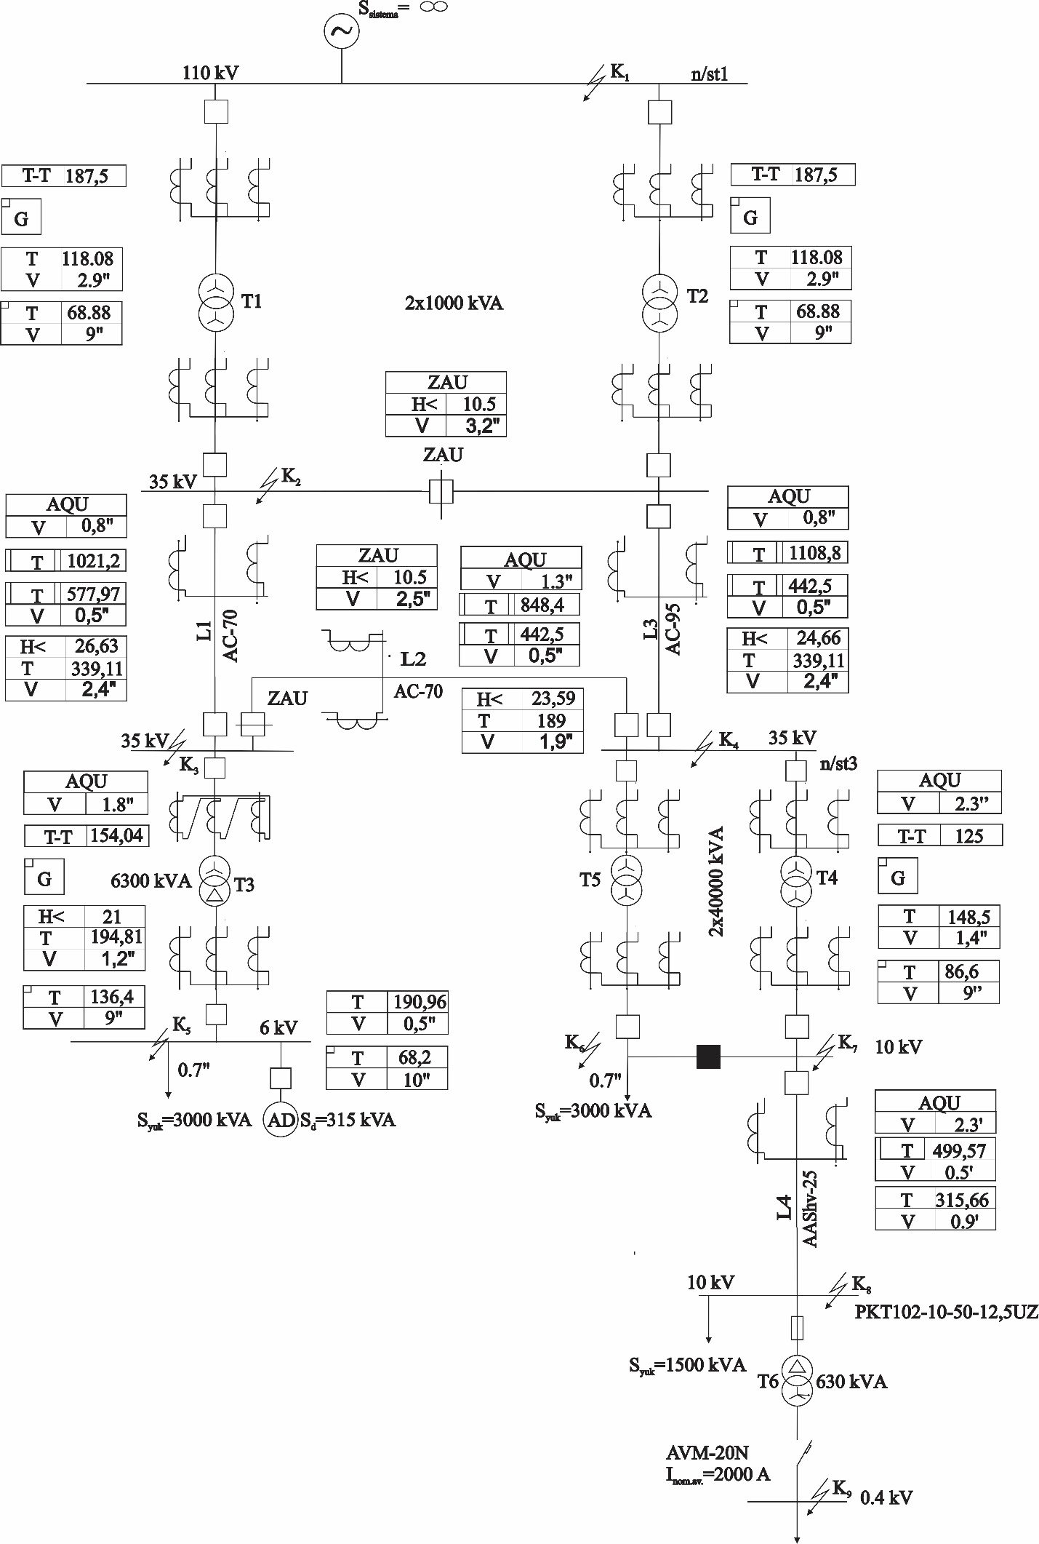

**Ilovalar**

Avtomatik o‘chirgichlar

“Elektron” avtomatlarining texnik ko‘rsatkichlari

|  |  |  |  |  |  |
| --- | --- | --- | --- | --- | --- |
| Avtomat turi | | | | | |
| Parametrlari | E06 | E10 | E16 | E25 | E40 |
| Nominal tok, A | 630 | 1000 | 1600 | 2500 | 4000 |
| Kommutatsiyalash qobiliyati, kA | 50 | 84 | 84 | 105 | 160 |

A3000 seriyadagi avtomatik havo o‘chirgichlari

|  |  |  |  |  |  |  |  |
| --- | --- | --- | --- | --- | --- | --- | --- |
| Tur | Nominal tok, A | Kuchlanish, V | Qutblar soni | O‘rnatma toki, A | Eng katta o‘chirish toki, kA | | Uzish vaqti, s |
| o‘zgarmas | o‘zgaruvchan |
| A3160 | 50 | 110, 220 | 1,2,3 | 15–50 | 1,6–3,6 | 2,5–4,5 | 0,025 |
| A3110 | 100 | 220 | 2,3 | 15–100 | 5 | 2,5–10 | 0,015 |
| A3120 | 200 | 220 | 2,3 | 15–100 | 20 | 18 | 0,015 |
| A3130 | 200 | 220 | 2,3 | 100–200 | 17–28 | 14–25 | 0,015 |
| A3140 | 600 | 220 | 2,3 | 100–200 | 17–28 | 14–25 | 0,015 |
| A3710B–  A3740B | 160–  630 | 440  660 | 2,3 | 250–600  – | 25–50  110 | 32–40  40–60 | 0,03  – |
| A3710F–  A3730F | 160–  630 | 220  380 | 2,3 | – | 25–50 | 25–50 | – |

AK, AE, AS, AP seriyadagi avtomatlarning texnik ko‘rsatkichlari

|  |  |  |  |  |  |  |  |
| --- | --- | --- | --- | --- | --- | --- | --- |
| Tur | Nominal tok,  A | Kuchlanish,  V | Qutblar soni | O‘rnatma toki,  A | Eng katta o‘chirish toki, kA | | Uzish vaqti, s |
| o‘zgarmas | o‘zgaruvchan |
| AK–63 | 63 | 200–440 | 2, 3 | 0,63–63 | 5 | 9 | 0,03 |
| AK–50 | 50 | 320–400 | 2, 3 | 2–50 | 4,5 | 9 | 0,04 |
| AP–50 | 50 | 220–500 | 2, 3 | 1,6–50 | 1,252 | 0,3–2 | 0,02 |
| A–63 | 25 | 110–220 | 1 | 0,63–25 | 2 | 2,5 | – |
| AE–1000 | 25 | 240 | 1 | 6–25 | – | 1,5 | – |
| AE–2000 | 25, 63, 100 | 220–500 | 1, 2, 3 |  | 10 | 16 | – |
| AS–25 | 25 | 220–380 | 2, 3 | 1–20 | 3,2 | 2 | – |
| AV–45/1000 | 6000 | 500 | 1 | – | – | 200 gacha | – |
| AST–2/3 | 25 | 380 | 2, 3 | – | 90 | – | 0,08 |
| AE–2443 | 16, 20, 25,5, 31, 40, 50, 63 | 380 |  | – | – | – | – |

**Havo va kabel liniyalari haqida ma’lumotlar**

Ochiq po‘lat–alyumin simlarning xarakteristikalari

|  |  |  |  |
| --- | --- | --- | --- |
| Simning markasi | Tashqi diametr, mm | Uzoq vaqt ruxsat etilgan yuklama toki, A | 1 km uchun aktiv qarshilik, Om/km |
| AS–35 | 8,4 | 175 | 0,85 |
| AS–50 | 9,6 | 210 | 0,65 |
| AS–70 | 11,4 | 265 | 0,46 |
| AS–95 | 13,5 | 330 | 0,33 |
| AS–120 | 15,2 | 380 | 0,27 |
| AS–150 | 17,0 | 445 | 0,21 |
| AS–185 | 19,0 | 510 | 0,17 |
| ASO–240 | 21,6 | 605 | 0,13 |
| ASO–300 | 23,5 | 690 | 0,108 |
| ASO–400 | 27,2 | 825 | 0,08 |
| ASO–500 | 30,2 | 945 | 0,065 |

10 kV li po‘lat–alyumin simning parametrlari

|  |  |  |
| --- | --- | --- |
| Sim turi | $r_{0}$, Om/km | $x_{0}$, Om/km |
| AS–10 | 3,12 | 0,423 |
| AS–16 | 2.06 | 0,391 |
| AS–25 | 1,38 | 0,377 |
| AS–35 | 0,85 | 0,366 |
| AS–50 | 0,65 | 0,355 |
| AS–70 | 0,46 | 0,341 |
| AS–95 | 0,33 | 0,332 |
| AS–120 | 0,27 | 0,324 |
| AS–150 | 0,21 | 0,319 |
| AS–185 | 0,17 | 0,313 |

35–220 kV li AS markali havo liniyalarini (1 km) hisoblash uchun berilgan ma’lumotlar

|  |  |  |  |  |  |  |  |  |  |
| --- | --- | --- | --- | --- | --- | --- | --- | --- | --- |
| Simning markasi | $r_{0}$,  Om/km | 35 kV | | 110 kV | | | 220 kV | | |
| $x_{0}$, Om/km | $b_{0}$,*sim*, $${10}^{-6}$$ | $x_{0}$, Om/km | $b_{0}$,*sim*, $${10}^{-6}$$ | $q_{0}$,  MVAr | $x_{0}$, Om/km | $b_{0}$,*sim*, $${10}^{-6}$$ | $q_{0}$,  MVAr |
| AS–35 | 0,95 | 0,445 | 2,59 | – | – | – | – | – | – |
| AS–50 | 0,65 | 0,433 | 2,65 | – | – | – | – | – | – |
| AS–70 | 0,45 | 0,420 | 2,73 | 0,44 | 2,85 | 0,034 | – | – | – |
| AS–95 | 0,33 | 0,411 | 2,81 | 0,429 | 2,65 | 0,035 | – | – | – |
| AS–120 | 0,27 | 0,430 | 2,85 | 0,423 | 2,69 | 0,036 | – | – | – |
| AS–150 | 0,21 | 0,398 | 2,9 | 0,416 | 2,74 | 0,0365 | – | – | – |
| AS–185 | 0,17 | 0,384 | 2,9 | 0,409 | 2,82 | 0,037 | – | – | – |
| AS–240 | 0,13 | – | – | 0,401 | 2,85 | 0,0375 | 0,430 | 2,66 | 0,141 |
| AS–300 | 0,108 | – | – | 0,392 | 2,91 | 0,0385 | 0,422 | 2,71 | 0,144 |
| AS–400 | 0,08 | – | – | – | – | – | 0,414 | 2,73 | 0,145 |
| AS–500 | 0,065 | – | – | – | – | – | 0,41 | 2,79 | 0,148 |

Qog‘oz izolyatsiyali va qayishqoqlik singdirilgan kabellarni hisobiy xarakteristikasi

|  |  |  |  |  |  |  |  |  |
| --- | --- | --- | --- | --- | --- | --- | --- | --- |
| Kesim yuza, mm2 | 20 ̊ C da 1 km uzunlik uchun aktiv qarshilik, Om/km | | 1 km kabel liniyasi ushun induktiv qarshilik $x_{0}$, sig‘im o‘tkazuvchanlik $b_{0}$ va zaryad quvvati $q_{0}$ | | | | | |
| 6 kV | | |  | | |
| Mis | Alyumin | $x_{0}$*, Om/km* | $b_{0}$*,sim, $${10}^{-4}$$* | $q_{0}$*,*  *kVAr* | $x_{0}$*, Om/km* | $b_{0}$*,sim, $${10}^{-4}$$* | $q_{0}$*,*  *kVAr* |
| 10 | 1,84 | 3,1 | 0,11 | 62,8 | 2,3 | - | - | - |
| 16 | 1,15 | 1,94 | 0,102 | 72,2 | 2,6 | 0,113 | - | 5,9 |
| 25 | 0,74 | 1,24 | 0,091 | 88 | 4,1 | 0,099 | 72,2 | 8,6 |
| 35 | 0,52 | 0,89 | 0,087 | 97,2 | 4,6 | 0,095 | 85 | 10,7 |
| 50 | 0,37 | 0,62 | 0,083 | 114 | 5,2 | 0,09 | 91 | 11,7 |
| 70 | 0,26 | 0,443 | 0,08 | 127 | 6,6 | 0,086 | 97,5 | 13,5 |
| 95 | 0,194 | 0,326 | 0,073 | 134 | 8,7 | 0,083 | 110 | 15,6 |
| 120 | 0,153 | 0,258 | 0,076 | 146 | 9,5 | 0,081 | 116 | 16,9 |
| 150 | 0,122 | 0,206 | 0,074 | 162 | 10,4 | 0,079 | 138 | 18,3 |
| 185 | 0,099 | 0,167 | 0,073 | 169 | 11,7 | 0,077 | 141 | 10 |

Suvda o‘rnatiladigan kanifol moyli oqmaydigan massali, qo‘rg‘oshin qobiqli, moy singdirilgan qog‘oz izolyatsiyali kabellar

|  |  |  |  |  |
| --- | --- | --- | --- | --- |
| Kesim yuza, mm2 | Kabellar uchun uzoq vaqt ruxsat etilgan tok, A | | | |
| Uch tomirli, kV | | | To‘rt tomirli 1 kV gacha |
| 3 gacha | 6 | 10 |
| Mis tomirli kabellar | | | | |
| 16 | - | 135 | 120 | - |
| 25 | 210 | 170 | 150 | 195 |
| 35 | 250 | 205 | 160 | 230 |
| 50 | 305 | 255 | 220 | 285 |
| 70 | 375 | 310 | 275 | 350 |
| 95 | 440 | 375 | 340 | 410 |
| 120 | 505 | 430 | 395 | 470 |
| 150 | 565 | 500 | 450 | - |
| 185 | 615 | 545 | 510 | - |
| 240 | 715 | 625 | 585 | - |
| Alyuminiy tomirli kabellar | | | | |
| 16 | - | 105 | 90 | - |
| 25 | 160 | 130 | 115 | 160 |
| 35 | 190 | 160 | 140 | 175 |
| 50 | 235 | 195 | 170 | 220 |
| 70 | 290 | 240 | 210 | 270 |
| 95 | 340 | 290 | 260 | 315 |
| 120 | 390 | 330 | 305 | 360 |
| 150 | 435 | 385 | 345 | - |
| 185 | 475 | 420 | 390 | - |
| 240 | 550 | 460 | 450 | - |

**Kuch transformatorlari haqida ma’lumotlar**

Transformator va avtotransformatorlar kuchlanishining rostlash tizimini qo‘llanilish sohalari

|  |  |  |  |  |  |  |
| --- | --- | --- | --- | --- | --- | --- |
| $$U_{nom},$$ $$kV$$ | Elektrotexnik qurilmaning turi | Snom, (oraliq), MVA | CHulg‘amlar soni | Kuchlanishni rostlash tizimini me’yorlashtirish variantlari | | |
| Rostlash bo‘lmagan | PBV | RPN |
| 0.66 | Transformator | 0,01–0,16 | 2 | – | ±5 %, YuK kirish chulg‘ami tomonida | – |
| 6–15,75 | Transformator | 0,16–1,6 | 2 | – | ±2×5 %, YuK chulg‘amining o‘rtasida | – |
| 6–35 | Transformator | 1–80 | 2 | Faqat 80 MVA transfor–matorda | ±2×5 %, YuK tomonida | ±4×2,5 %, ±5×1,5 %, YuK tomonida |
| SHaxsiy ehtiyoj transformatori tizimi uchun | 1–63 | 2 (PK chulg‘ami bo‘lingan) | – | ±2×5 %, YuK tomonida | ±8×1,5 %, ±8×1,25 %, YuK tomonida |
| Transformator | 6,3–16 | 3 | – | – | ±6×1,5 %, ±8×1,5 % |
| 110 | Transformator | 2,5–400 | 2 | + | ±2×5 %, YuK tomonida | – |
| Transformator | 2,5 | 2 | – | – | +10×1,5–8×1,5%, PK tomonida |
| Transformator | 6,3–125 | 2 | – | – | ±9×1,77 %, YuK neytralida |
| Transformator | 6,3–80 | 3 | – | ±2×5 %, O‘K tomonida | ±9×1,77 %, YUK neytralida |
| 150 | Transformator | 6,3–400 | 2 | + | – | ±8×1,5 %, YuK neytralida |
| Transformator | 16–63 | 3 | – | ±2×2,5 % | ±8×1,5 %, YuK neytralida |
| Transformator | 125–400 | 2 | + | ±2×2,5 %, YuK tomonida | – |
| Transformator | 4 | 2 | – | – | ±9×1,333 %, PK tomonida |
| Transformator | 16–63 | 2 | – | – | ±8×1,5 %, YuK neytralida |
| $$U_{nom},$$ $$kV$$ | Elektrotexnik qurilmaning turi | Snom, (oraliq), MVA | CHulg‘amlar soni | Kuchlanishni rostlash tizimini me’yorlashtirish variantlari | | |
| Rostlash bo‘lmagan | PBV | RPN |
| 150 | Transformator | 16–63 | 3 | – | 700 A tokkacha ±2×2,5 %; 700 A dan katta tokda ±5 %, O‘K tomonida | ±8×1,5 %, YuK neytralida |
| Avtotransformator | 100 | 3 | – | – | ±8×1,5 %, O‘K liniyasida |
| 220 | Transformator | 80–200 | 2 | + | ±2×2,5 %, YuK tomonida | – |
| Transformator | 250–1000 | 2 | + | – | – |
| Transformator | 32–200 | 2 (PK chulg‘ami bo‘lingan) | – | – | ±12×1 %, YUK neytralida |
| Transformator | 25–63 | 3 | – | ±2×2,5 %, O‘K tomonida | ±12×1 %, YuK neytralida |
| Avtotransformator | 63–250 | 3 | – | – | ±8×1,5 % ±8×1,5 %, O‘K liniyasida |
| 500 | Transformator | 250–1600 | 2 | + | – | – |
| Avtotransformator | 250–800 | 3 | – | – | +11%÷–11,8% (±8 pog‘ona); +9,4%÷–11,2% (±8 pog‘ona) YuK neytralida; ±6×2 %; ±8×1,5 % O‘K liniyasida |

TM va TSZ seriyali 10 (6) kV li kuch transformatorlari

|  |  |  |  |  |  |  |  |
| --- | --- | --- | --- | --- | --- | --- | --- |
| Turi | Snom, MVA | CHulg‘am kuchlanishi, kV | | Isroflar, kVt | | Uqt, % | Isalt % |
| YuK | PK | ΔPsalt | ΔPqt |
| TM–25/10  TM–40/10 | 25  40 | 10; 6  10; 6 | 0,4; 0,69  0,4; 0,69 | 0,135  0,19 | 0,6  0,88 | 4,5  4,5 | 3,2  3 |
| TM–63/10  TM–100/10 | 63  100 | 10; 6  10; 6 | 0,4; 0,69  0,4; 0,69 | 0,265  0,365 | 1,28  1,97 | 4,5  4,5 | 2,8  2,6 |
| TM–160/10  TM–250/10 | 160  250 | 10; 6  10; 6 | 0,4; 0,69  0,4; 0,69 | 0,565  0,82 | 2,65  3,7 | 4,5  4,5 | 2,4  2,3 |
| TM–400/10  TM–630/10 | 400  630 | 10; 6  10; 6 | 0,4; 0,69  0,4; 0,69 | 1,05  1,56 | 5,5  7,6 | 4,5  5,5 | 2,1  2 |
| TM–1000/10  TM–1600/10 | 1000  1600 | 10  10 | 0,4  0,4 | 2,45  3,3 | 12,2  18 | 5,5  5,5 | 1,4  1,3 |
| TM–2500/10  TM–4000/10 | 2500  4000 | 10  10 | 0,4  0,4 | 4,6  6,4 | 25  33,5 | 5,5  5,5 | 1  0,9 |
| TM–6300/10 | 6300 | 10 | 0,4 | 9,0 | 46,5 | 6,5 | 0,8 |
| TSZ–160/10 | 160 | 10 | 0,4 | 0,7 | 2,7 | 5,5 | 4 |
| TSZ–250/10  TSZ–400/10 | 250  400 | 10  10 | 0,4  0,4 | 1,0  1,3 | 3,8  5,4 | 5,5  5,5 | 3,5  3 |
| TSZ–630/10  TSZ–1000/10  TSZ–1600/10 | 630  1000  1600 | 10  10  10 | 0,4  0,4  0,4 | 2,0  3,0  4,2 | 1,3  11,2  16,0 | 5,5  5,5  5,5 | 1,5  1,5  1,5 |

Kuchlanishi 35 kV dan yuqori transformatorlar

|  |  |  |  |  |  |  |  |
| --- | --- | --- | --- | --- | --- | --- | --- |
| Turi | Snom, MVA | CHulg‘am kuchlanishi, kV | | Isroflar, kVt | | Uqt, % | Isalt % |
| YuK | PK | ΔPsalt | ΔPqt |
| TMN–1000/35 | 1 | 35 | 0,4  0,69  6,3  11 | 2,1  2,1  2,1  2,1 | 12,2  12,2  11,6  11,6 | 6,5  6,5  6,5  6,5 | 1,4  1,4  1,4  1,4 |
| TMN–1600/35 | 1,6 | 35 | 0,4  0,69  6,3  11 | 2,9  2,9  2,9  2,9 | 18  18  16,5  16,5 | 6,5  6,5  6,5  6,5 | 1,3  1,3  1,3  1,3 |
| TMN–2500/35 | 2,5 | 35 | 0,69  6,3  11 | –  4,1  4,1 | –  23,5  23,5 | 6,5  6,5  6,5 | 1  1  1 |
| TMN–4000/35 | 4 | 35 | 6,3  11 | 5,6  5,6 | 33,5  33,5 | 7,5  7,5 | 0,9  0,9 |
| TMN–6300/35 | 6,3 | 35 | 6,3  11 | 8  8 | 46,5  46,5 | 7,5  7,5 | 0,8  0,8 |
| TMN–6300/35–73UZ | 6,3 | 35 | 11 | 9,25 | 46,5 | 7,5 | 0,8 |
| TDNS–10000/35 | 10 | 36,75 | 3,15  6,3  10,5 | 12  12  12 | 81  80  80 | 14  8  8 | 0,75  0,75  0,75 |
| TDNS–16000/35 | 16 | 36,75 | 6,3  10,5 | 17  17 | 85  85 | 10  10 | 0,7  0,7 |

Kuchlanishi 110 kV dan yuqori transformatorlar

|  |  |  |  |  |  |  |  |
| --- | --- | --- | --- | --- | --- | --- | --- |
| Turi | Snom, MVA | CHulg‘am kuchlanishi, kV | | Isroflar, kVt | | Uqt, % | Isalt % |
| YuK | PK | ΔPsalt | ΔPqt |
| TMN–2500/110 | 2,5 | 110 | 6,6; 11 | 5,5 | 22 | 10,5 | 1,5 |
| TMN–6300/110 | 6,3 | 115 | 6,6; 11; 16,5 | 10 | 44 | 10,5 | 1 |
| TDN–10000/110 | 10 | 115 | 6,6; 11; 16,5; 22; 34,5 | 14 | 58 | 10,5 | 0,9 |
| TDN–16000/110 | 16 | 115 | 6,6; 11; 16,5; 22; 34,5 | 18 | 85 | 10,5 | 0,7 |
| TDN–25000/110 | 25 | 115 | 38,5 | 25 | 120 | 10,5 | 0,65 |
| TDN–40000/110 | 40 | 115 | 38,5 | 34 | 170 | 10,5 | 0,55 |
| TDN–63000/110 | 63 | 115 | 38,5 | 50 | 245 | 10,5 | 0,5 |

**Eruvсhan saqlagiсhlar haqida ma’lumotlar**

Eruvсhan saqlagiсhlarning parametrlari

|  |  |  |  |  |
| --- | --- | --- | --- | --- |
| Turi | Nominal  kuсhlanishi, kV | Eng katta ishсhi  kuсhlanishi ,kV | Saqlagiсhning  nominal toki, A | Nominal o‘сhirish  toki, kA |
| PKT101–6–2–40UZ | 6 | 7,2 | 2 | 40 |
| PKT101–6–3,2–40UZ | 6 | 7,2 | 3,2 | 40 |
| PKT101–6–5–40UZ | 6 | 7,2 | 5 | 40 |
| PKT101–6–8–40UZ | 6 | 7,2 | 8 | 40 |
| PKT101–6–10–40UZ | 6 | 7,2 | 10 | 40 |
| PKT101–6–16–40UZ | 6 | 7,2 | 16 | 40 |
| PKT101–6–20–40UZ | 6 | 7,2 | 20 | 40 |
| PKT101–6–31,5–20UZ | 6 | 7,2 | 31,5 | 20 |
| PKT101–10–2–31,5UZ | 10 | 12 | 2 | 31,5 |
| PKT101–10–3,2–31,5UZ | 10 | 12 | 3,2 | 31,5 |
| PKT101–10–5–31,5UZ | 10 | 12 | 5 | 31,5 |
| PKT101–10–8–31,5UZ | 10 | 12 | 8 | 31,5 |
| PKT101–10–10–31,5UZ | 10 | 12 | 10 | 31,5 |
| PKT101–10–16–31,5UZ | 10 | 12 | 16 | 31,5 |
| PKT101–10–20–31,5UZ | 10 | 12 | 20 | 31,5 |
| PKT101–10–31,5–12,5UZ | 10 | 12 | 31,5 | 12,5 |

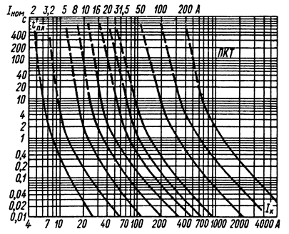

15-rasm. Nominal o‘сhirish toki 12,5 kA bo‘lgan PKT101–10 turidagi saqlagiсhning vaqt–tok xarakteristikasi

10/0,4 kV li uсh fazali kuсh transformatorini himoyasi uсhun taklif etiladigan saqlagiсhlarning nominal qiymati

|  |  |  |  |  |
| --- | --- | --- | --- | --- |
| Transformatorning nominal quvvati, MVA | Transformatorning nominal toklarining qiymatlari, A | | Saqlagiсhlarning taklif etiladigan nominal toklarining qiymatlari, A | |
| 0,4 kV | 10 kV | 0,4 kV | 10 kV |
| 0,063 | 91 | 3,64 | 100 | 10 |
| 0,1 | 145 | 5,8 | 160 | 16 |
| 0,16 | 231 | 9,25 | 250 | 20 |
| 0,25 | 360 | 14,4 | 400 | 40 (31,5) |
| 0,4 | 580 | 23,1 | 630 | 50 |
| 0,63 | 910 | 36,4 | 1000 | 80 |

**Elektromexanik relelar**

Tok va kuсhlanish relesining texnik ma’lumotlari

|  |  |  |  |  |  |  |  |  |  |  |  |  |  |  |  |  |  |  |
| --- | --- | --- | --- | --- | --- | --- | --- | --- | --- | --- | --- | --- | --- | --- | --- | --- | --- | --- |
| Relening turi | | O‘rnatmalar  сhegarasi, A | | O‘rnatmalarning birlamсhi  diapazoni, A | | | | O‘rnatmalarning ikkilamсhi  diapazoni, A | | | | Qaytish  koeffitsienti | | Iste’mol  Quvvati, Vt | | СHulg‘am va o‘ramlar soni | | Qo‘shimсha qarshilik |
| RT–40/0,2 | | 0,05–0,2 | | 0,05–0,1 | | 0,55 | | 0,1–0,2 | | 1,1 | | 0,8 | | 0,2 | | 2x780 | | – |
| RT–40/0,6 | | 0,15–0,6 | | 0,15–3,3 | | 1,75 | | 0,3–0,6 | | 3,5 | | 0,8 | | 0,2 | | 2x250 | | – |
| RT–40/2 | | 0,5–2 | | 0,5–1 | | 4,15 | | 1–2 | | 8,3 | | 0,8 | | 0,2 | | 2x75 | | – |
| RT–40/6 | | 1,5–6 | | 1,5–3 | | 11 | | 3–6 | | 22 | | 0,8 | | 0,5 | | 2x25 | | – |
| RT–40/10 | | 2,5–10 | | 2,5–5 | | 17 | | 5–10 | | 34 | | 0,8 | | 0,5 | | 2x15 | | – |
| Relening turi | O‘rnatmalar  сhegarasi, A | | O‘rnatmalarning birlamсhi  diapazoni, A | | | | O‘rnatmalarning ikkilamсhi  diapazoni, A | | | | Qaytish  koeffitsienti | | Iste’mol  Quvvati, Vt | | СHulg‘am va o‘ramlar soni | | Qo‘shimсha qarshilik | |
| RT–40/20 | 5–20 | | 5–10 | | 19 | | 10–20 | | 38 | | 0,8 | | 0,5 | | 2x8 | | – | |
| RT–40/50 | 12,5–50 | | 12,5–25 | | 27 | | 25–50 | | 54 | | 0,8 | | 0,8 | | 2x3 | | – | |
| RT–40/100 | 25–100 | | 25–50 | | 27 | | 50–100 | | 54 | | 0,8 | | 1,8 | | 2x2 | | – | |
| RT–40/200 | 50–200 | | 50–100 | | 27 | | 100–200 | | 54 | | 0,8 | | 8 | | 2x1 | | – | |
| RN–53/60 | 15–60 | | 15–30 | | 33 | | 30–60 | | 66 | | 0,8 | | 1 | | 2x2000 | | 560/ 1380 | |
| RN–54/48 | 12–48 | | 12–24 | | 33 | | 24–48 | | 66 | | 1,25 | | 1 | | 2x2000 | | 560/ 1380 | |
| RN–53/200 | 50–200 | | 50–100 | | 110 | | 100–200 | | 220 | | 0,8 | | 1 | | 2x6500 | | 6800/ 15900 | |
| RN–54/160 | 40–160 | | 40–80 | | 110 | | 80–160 | | 220 | | 1,25 | | 1 | | 2x6500 | | 6800/ 15900 | |
| RN–53/400 | 100–400 | | 100–200 | | 220 | | 200–400 | | 440 | | 0,8 | | 1 | | 2x1400 | | 24000/57000 | |
| RN–54/320 | 80–320 | | 80–160 | | 220 | | 160–320 | | 440 | | 1,25 | | 1 | | 2x1400 | | 24000/57000 | |
| RN–53/60D | 15–60 | | 15–30 | | 110 | | 30–60 | | 220 | | 0,8 | | 5 | | 2x6500 | | 1300/4600 | |
| RN–51/M34 |  | | 3,2 | | – | | 6,4 | | – | | 0,5 | | 0,02 | | 2x9500 | | – | |
| RN–51/M56 |  | | 0,7 | | – | | 1,4 | | – | | 0,5 | | 0.02 | | 2x2000 | | – | |
| RN–51/M78 |  | | 16 | | – | | 32 | | – | | 0,5 | | 0,07 | | 2x1400 | | 2550/ 10200 | |

Induksion relening parametrlari

|  |  |  |
| --- | --- | --- |
| Relening turi | Ishlash toklarining diapozoni, A | Sabr vaqti (bog‘liq bo‘lmagan qismida), s |
| RT–81/1 | 4; 5; 6; 7; 8; 9; 10 | 0,5±0,1 – 4+0,25 |
| RT–81/2 | 2; 2,5; 3; 3,5; 4; 4,5; 5 | 0,5±0,1 – 4±0,25 |
| RT–82/1 | 4; 5; 6; 7; 8; 9; 10 | 2+0,5 – 16±1 |
| RT–82/2 | 2; 2,5; 3; 3,5; 4; 4,5; 5 | 2±0,5 – 16+1 |
| RT–83/1 | 4; 5; 6; 7; 8; 9; 10 | 1 ±0,1 – 4±0,25 |
| RT–83/2 | 2; 2,5; 3; 3,5; 4; 4,5; 5 | 1 ±0,1 – 4±0,25 |
| RT–84/1 | 4; 5; 6; 7; 8; 9; 10 | 4±0,5 – 16±1 |
| RT–84/2 | 2; 2,5; 3; 3,5; 4; 4,5; 5 | 4±0,5 – 16±1 |
| RT–85/1 | 4; 5; 6; 7; 8; 9; 10 | 0,5+0,1 – 4±0,25 |
| RT–85/2 | 2; 2,5; 3; 3,5; 4; 4,5; 5 | 0,5±0,1 – 4±0,25 |
| RT–86/1 | 4; 5; 6; 7; 8; 9; 10 | 4+0,5 – 16+1 |
| RT–86/2 | 2; 2,5; 3; 3,5; 4; 4,5; 5 | 4+0,5 – 16+1 |
| RT–91/1 | 4; 5; 6; 7; 8; 9; 10 | 0,5±0,1 – 4±0,25 |
| Relening turi | Ishlash toklarining diapozoni, A | Sabr vaqti (bog‘liq bo‘lmagan qismida), s |
| RT–91/2 | 2; 2,5; 3; 3,5; 4; 4,5; 5 | 0,5+0,1 – 4±0,25 |
| RT–95/1 | 4; 5; 6; 7; 8; 9; 10 | 0,5±0,1 – 4±0,25 |
| RT–95/2 | 2; 2,5; 3; 3,5; 4; 4,5; 5 | 0,5+0,1 – 4+0,25 |

|  |  |
| --- | --- |
|  |  |
| a) | b) |
|  | |
| v) | |

16-rasm. Induksion relening vaqt xarakteristikasi

a) RT–81, RT–83, RT–85; 1–0,5 s; 2–1 s; 3–2 s; 4–3 s; 5–4 s.

b) RT–82, RT–84, RT–86; 1–2 s; 2–4 s; 3–8 s; 4–12 s; 5–16 s.

v) RT–91, RT–95; 1–0,5 s; 5–4 s.

Vaqt relesining texnik parametrlari

|  |  |  |  |  |  |  |  |
| --- | --- | --- | --- | --- | --- | --- | --- |
| Relening turi | O‘rnatmalar  chegarasi, s | Maksimal  cheklanishi, s | Sirpanuvshi kontaktlarni  yopiq holatdagi  vaqti, s | Uish / Unom  munosabat | Uq / Unom  munosabat | Quvvat  VA | Izoh |
| 24, 48, 110 yoki 220 V nominal kuchlanishli o‘zgarmas tok relesi | | | | | | | |
| EV–112 | 0,1–1,3 | 0,06 | 0,05–0,1 | 0,7 | 0,1 | 30 | 1,1Unom kuchlanishda relelar 2 minutdan ortiq turmasligi kerak, EV–113, EV–123, EV–133, EV–143 relelar bundan mustasno, ular uchun bu kuchlanish uzoq ruxsat etilgan. Bu yerda, Unom – nominal kuchlanish, Uish – ishlash kuchlanishi, Uq – qaytish kuchlanishi |
| EV–113 | 0,1–1,3 | 0,06 | – | 0,7 | 0,03–0,05 | 30/15 |
| EV–114 | 0,1–1,3 | 0,06 | – | 0,7 | 0,1 | 30 |
| EV–122 | 0,25–3,5 | 0,12 | 0,17–0,25 | 0,7 | 0,1 | 30 |
| EV–123 | 0,25–3,5 | 0,12 | – | 0,7 | 0,03–0,05 | 30/15 |
| EV–124 | 0,25–3,5 | 0,12 | – | 0,7 | 0,1 | 30 |
| EV–132 | 0,5–9 | 0,25 | 0,45–0,65 | 0,7 | 0,1 | 30 |
| EV–133 | 0,5–9 | 0,25 | – | 0,7 | 0,03–0,05 | 30/15 |
| EV–134 | 0,5–9 | 0,25 | – | 0,7 | 0,1 | 30 |
| EV–142 | 1–20 | 0,8 | 1–1,5 | 0,7 | 0,1 | 30 |
| EV–143 | 1–20 | 0,8 | – | 0,7 | 0,03–0,05 | 30/15 |
| EV– 144 | 1–20 | 0,8 | – | 0,7 | 0,1 | 30 |
| 100, 127, 220 yoki 380 V nominal kuchlanishli o‘zgaruvchan tok relesi | | | | | | | |
| EV–215 | 0,1–1,3 | 0,06 | 0,05–0,1 | 0,75 | 0,55 | 20 | EV–215, EV–225, EV–235, EV–245 relelar rele qaytishida berilgan sabr vaqtidan kontaktlarini qo‘shadi. Ushbu relelar VU–200 komplekti bilan uch fazali kabi ishlaydi va mos ravishda EV–215K, EV–225K, EV–235K, EV–245 K belgilanadi |
| EV–217 | 0,1–1,3 | 0,06 | – | 0,85 | 0,55 | 15 |
| EV–218 | 0,1–1,3 | 0,06 | 0,05–0,1 | 0,85 | 0,55 | 15 |
| EV–225 | 0,25–3,5 | 0,12 | 0,1–0,6 | 0,75 | 0,55 | 20 |
| EV–227 | 0,25–3,5 | 0,12 | – | 0,85 | 0,55 | 15 |
| EV–228 | 0,25–3,5 | 0,12 | 0,1–0,6 | 0,85 | 0,55 | 15 |
| EV–235 | 0,5–9 | 0,25 | 0,1–0,75 | 0,75 | 0,55 | 20 |
| EV–237 | 0,5–9 | 0,25 | – | 0,85 | 0,55 | 15 |
| EV–238 | 0,5–9 | 0,25 | 0,1–0,75 | 0,85 | 0,55 | 15 |
| EV–245 | 0,5–10 | 0,8 | 0,1–1,5 | 0,75 | 0,55 | 20 |
| EV–247 | 0,5–11 | 0,8 | – | 0,85 | 0,55 | 15 |
| EV–248 | 0,5–12 | 0,8 | 0,1–1,5 | 0,85 | 0,55 | 15 |

Oraliq relesining texnik parametrlari

|  |  |  |  |  |  |  |  |  |  |  |  |  |  |
| --- | --- | --- | --- | --- | --- | --- | --- | --- | --- | --- | --- | --- | --- |
| Relening  turi | Nominal kattalik | | | | Ishlash kuchlanishi (nominalning qismi) | Qaytish kushlanishi (nominalning qismi) | Quvvat, Vt | Vaqt, s | | Ruxsat etilgan tok, A | | | Kontaktlar |
| Ishlash | | Ushlab turish | | Ishlash | Qaytish | 220 V kuchlanish va yuklamada kommutatsiya tok, A | | Uzoq vaqt |
| Kuchlanish, V | Tok, A | Kuchlanish, V | Tok, A | Induktivli | Aktivli |
| RP–221 | 110; 220 | – | – | – | 0,6 | 0,04 | 6 | 0,011 | – | 2 | 12 | 3 | 2p |
| RP–222 | 110; 220 | – | – | – | 0,6 | 0,04 | 6 | 0,011 | – | 2 | 12 | 3 | 4z |
| RP–223 | 110; 220 | – | – | 1; 2; 4 | 0,6 | 0,04 | 6 | 0,011 | – | 2 | 12 | 3 | 4z |
| RP–224 | 110; 220 | – | – | 1; 2; 4 | 0,6 | 0,8 | 6 | 0,011 | – | 2 | 12 | 3 | 4z |
| RP–225 | 110; 220 | – | – | – | 0,6 | 0,04 | 6 | 0,011 | – | 2 | 12 | 3 | 2z, 2r |
| RP–254 | – | 1; 2; 4; 8 | 110 | – | 0,7 | 0,65 | 6 | 0,05 | 0,5 | 0,5 | 1 | 5 | Zz, 1r |
| RP–255 | 24; 48; 110; 220 | – | – | 1; 2; 4; 8 | 0,7 | 0,5 | 6–8 | 0,05 | – | 0,5 | 1 | 5 | 5z |
| RP–352 | 24; 48; 110; 220 | – | – | – | 0,7 | – | 25 | 0,06 | – | 0,25 | 2 | 5 | 2z, 2r, 2p |
| REV–81 | 12; 24; 48; 110; 220 | – | – | – | 0,6 | – | 20 | 0,1 | 0,25–1,3 | 1 | 2 | 10 | 1z |
| REV–84 | 12; 24; 48; 110; 220 | – | – |  | 0,3–0,6 | – | 15 | 0,1 | 0,15 | 2 | 4 | 10 | 1z |
| REV–811 | 12; 24; 48; 110; 220 | – | – |  | 0,6 | – | 0,2 | 0,3 | 0,25–1,5 | 1 | 2 | 10 | 1z, 1r |

|  |  |  |  |  |  |  |  |  |  |  |  |  |  |
| --- | --- | --- | --- | --- | --- | --- | --- | --- | --- | --- | --- | --- | --- |
| Relening  turi | Nominal kattalik | | | | Ishlash kuchlanishi (nominalning qismi) | Qaytish kushlanishi (nominalning qismi) | Quvvat, Vt | Vaqt, s | | Ruxsat etilgan tok, A | | | Kontaktlar |
| Ishlash | | Ushlab turish | | Ishlash | Qaytish | 220 V kuchlanish va yuklamada kommutatsiya tok, A | | Uzoq vaqt |
| Kuchlanish, V | Tok, A | Kuchlanish, V | Tok, A | Induktivli | Aktivli |
| REV–812 | 12; 24; 48; 110; 220 | – | – | – | 0,6 |  | 0,2 | 0,3 | 0,8–2,8 | 1 | 2 | 10 | 1z, 1r |
| REV–813 | 12; 24; 48; 110; 220 | – | – | – | 0,6 | – | 0,2 | 0,3 | 2–3,8 | 1 | 2 | 10 | 1z, 1r |
| REV–814 | 12; 24; 48; 110; 220 | – | – | – | 0,6 |  | 0,2 | 0,3 | 3–5,5 | 1 | 2 | 10 | 1z, 1r |

Ko‘rsatgich relelarini texnik ma’lumotlari

|  |  |  |  |  |  |  |  |
| --- | --- | --- | --- | --- | --- | --- | --- |
| Relening turi | Ta’minlash. Kuchlanish (V) yoki tokning (A) qiymati | | CHulg‘amning qarshiligi, Om | Iste’mol qiladigan quvvat, Vt | Kontaktlar | O‘zgarmas 220 V kuchlanish zanjiridagi kontaktlarning ruxsat etilgan toki | |
| Nominal | Uzoq vaqt | Uzilishda | Uzoq vaqt |
| RU–21/0,01 | 0,01 A | 0,03 | 2200 | 0,25 | 2z, yoki 2r, yoki 1z, 1r | 0,25 | 2 |
| RU–21/0,0 15 | 0,015A | 0,05 | 1000 | 0,25 | 0,25 | 2 |
| RU–21/0,025 | 0,025 A | 0,075 | 320 | 0,25 | 0,25 | 2 |
| RU–21/0,05 | 0,05 A | 0,15 | 70 | 0,25 | 0,25 | 2 |
| RU–21/0,075 | 0,075 A | 0,225 | 30 | 0,25 | 0,25 | 2 |
| RU–21/0,1 | 0,1 A | 0,3 | 18 | 0,25 | 0,25 | 2 |
| RU–21/0,15 | 0,15 A | 0,5 | 8 | 0,25 | 0,25 | 2 |
| RU–21/0,25 | 0,25 A | 0,75 | 3 | 0,25 | 0,25 | 2 |
| RU–21/0,5 | 0,5 A | 1,5 | 0,7 | 0,25 | 0,25 | 2 |
| RU–21/1 | 1 A | 3 | 0,2 | 0,25 | 0,25 | 2 |
| RU–21/2 | 2 A | 6 | 0,05 | 0,25 | 0,25 | 2 |
| RU–21/4 | 4 A | 12 | 0,015 | 0,25 | 0,25 | 2 |

|  |  |  |  |  |  |  |  |
| --- | --- | --- | --- | --- | --- | --- | --- |
| Relening turi | Ta’minlash. Kuchlanish (V) yoki tokning (A) qiymati | | CHulg‘amning qarshiligi, Om | Iste’mol qiladigan quvvat, Vt | Kontaktlar | O‘zgarmas 220 V kuchlanish zanjiridagi kontaktlarning ruxsat etilgan toki | |
| Nominal | Uzoq vaqt | Uzilishda | Uzoq vaqt |
| RU–21/220 | 130 V | 235 | 28000 | 1,75 | 2z, yoki 2r, yoki 1z, 1r | 0,25 | 2 |
| RU–21/110 | 66 V | 122 | 7500 | 1,75 | 0,25 | 2 |
| RU–21/48 | 28 V | 31 | 1440 | 1,75 | 0,25 | 2 |
| RU–21/24 | 14 V | 26,5 | 360 | 1,75 | 0,25 | 2 |
| RU–21/12 | 7 V | 13,5 | 87 | 1,75 | 0,25 | 2 |

**O‘lshov transformatorlari**

Kuchlanish transformatorlarining texnik ma’lumotlari

|  |  |  |  |  |  |  |
| --- | --- | --- | --- | --- | --- | --- |
| Transformator turi | CHulg‘amning nominal kuchlanishi, V | | Aniqlik sinfidagi nominal quvvat, VA | | | Maksimal quvvat, VA |
| birlamchi | ikkilamchi | 0,5 | 1 | 3 |
| NOS–0,5 | 380 | 100 | 25 | 40 | 100 | 200 |
| NOS–0,5 | 500 | 100 | 25 | 40 | 100 | 200 |
| NOSK–3 | 3000 | 100 | 30 | 50 | 120 | 240 |
| NOSK–6 | 6000 | 100 | 50 | 80 | 200 | 400 |
| NOM–6 | 3000 | 100 | 30 | 50 | 120 | 400 |
| NOM–6 | 6000 | 100 | 50 | 80 | 200 | 600 |
| NOM–10 | 10000 | 100 | 80 | 150 | 320 | 720 |
| NTS–0,5 | 380 | 100 | 50 | 80 | 200 | 400 |
| NTS–0,5 | 500 | 100 | 50 | 80 | 200 | 400 |
| NTMK–6–48 | 3000 | 100 | 50 | 80 | 200 | 400 |
| NTMK–6–48 | 6000 | 100 | 80 | 150 | 320 | 640 |
| NTMK–10 | 10000 | 100 | 120 | 200 | 480 | 960 |
| NTMI–6 | 3000 | 100–100/3 | 50 | 80 | 200 | 400 |
| NTMI–6 | 6000 | 100–100/3 | 80 | 150 | 320 | 640 |
| NTMI–10 | 10000 | 100–100/3 | 120 | 200 | 480 | 960 |

Izoh. Kuchlanish transformatorlarini belgilanishi: NOS – bir fazali quruq, NTS – uch fazali quruq, NOM – bir fazali moyli, NTMK – kompensatsiyalovchi chulg‘amli uch fazali moyli, NTMI – besh sterjenli moyli uch fazali uch chulg‘amli.

Kuchlanish transformatorlari

|  |  |  |  |  |  |  |  |  |  |  |  |  |
| --- | --- | --- | --- | --- | --- | --- | --- | --- | --- | --- | --- | --- |
| Turi | Kuchlanish, kV | SHulg‘amning nominal kushlanishi, V | | | Aniqlik sinfidagi nominal quvvat, VA | | | | Qo‘shimcha ikkilamchi chulg‘amning nominal quvvati, VA | CHegaraviy quvvat, VA | Ulanish guruhi | Og‘irligi, kg |
| birlamchi | asosiy ikkilamchi | qo‘shimcha  ikkilamchi | 0,2 | 0,5 | 1 | 3 |
| NOS–0,5–U4 | 0,5 | 380 | 100 | - | - | 25 | 50 | 100 | - | 200 | 1/1–0 | 9 |
| 500 |
| NOSK–3–U5 | 3 | 3000 | 30 | 50 | 150 | 240 | 14 |
| NOSK–6–66–U5(T5) | 6 | 6000 | 127–100 | 50 | 75 | 200 | 400 | 13 |
| NOM–6–U4(T4) | 6 | 3000 | 100 | 30 | 50 | 150 | 240  400 | 24 |
| 6000 | 50 | 75 | 200 | 22 |
| NOME–6–U2(T2) | 6 | 6000 |  | 24 |
| NOM–10–66–U2(T2) | 10 | 10000 | 75 | 150 | 300 | 630 | – | 35 |
| NOM–15–U4(T4) | 15 | 13800 | 640 | 1/1–0 | 23 |
| 15750 |
| 18000 |
| NOM–35–66U1(T1) | 35 | 35000 | 150 | 250 | 600 | 1200 | 86 |
| ZNOM–15–63U2(T2) | 15 | 6000:√3 | 100:√3/100:3 | 75 | 150 | 300 | 400 | 1/1/1–0–0 | 64 |
| 10000:√3 | 640 | 63 |
| 13800:√3 |
| 15750:√3 |
| ZNOM–20–63U2(T2) | 20 | 18000:√3 | 100:√3/100:3 | - | - | 75 | 150 | 300 | – | 640 | 1/1/1–0–0 | 85 |
| 20000:√3 | 77,5 |
| ZNOM–24–69U1 | 24 | 24000:√3 | 150 | 250 | 600 | 980 | 108 |
| ZNOM–35–65U1 | 35 | 27500 | 127–100 | 1200 | 78 |
| ZNOM–35–65U1(T1) | 35000:√3 | 100:√3/100:3 |

|  |  |  |  |  |  |  |  |  |  |  |  |  |
| --- | --- | --- | --- | --- | --- | --- | --- | --- | --- | --- | --- | --- |
| Turi | Kuchlanish, kV | SHulg‘amning nominal kushlanishi, V | | | Aniqlik sinfidagi nominal quvvat, VA | | | | Qo‘shimcha ikkilamchi chulg‘amning nominal quvvati, VA | CHegaraviy quvvat, VA | Ulanish guruhi | Og‘irligi, kg |
| birlamchi | asosiy ikkilamchi | qo‘shimcha  ikkilamchi | 0,2 | 0,5 | 1 | 3 |
| ZNOL.06–6U3(T3) | 6 | 3000:√3 | 100/√3 | 100/3 yoki 100 | 15 | 30 | 50 | 150 |  | 250 | – | 26,5 |
| 3300:√3 | 100 |
| 6000:√3 | 100/3 yoki 100 | 30 | 50 | 75 | 200 | 400 |
| 6300:√3 |
| 6600:√3 |
| 6900:√3 |
| ZNOL.06–15U3(T3) | 15 | 13800:√3 | 50 | 75 | 150 | 300 | 300 | 630 | – | 29,5 |
| 15750:√3 |
| ZNOL.06–10U3(T3) | 10 | 10000:√3 | 28,5 |
| 11000:√3 |
| ZNOL.06–20U3(T3) | 20 | 18000:√3 | 32,5 |
| 20000:√3 |
| ZNOL.06–24U3(T3) | 24 | 24000:√3 | 100/√3 | 100/3 yoki 100 | 50 | 75 | 150 | 300 | 300 | 630 | – | 40,5 |
| ZNOL.09–6.02 | 6 | 3000:√3 | 15 | 30 | 50 | 150 | 150 | 250 | 28,5 |
| 3300:√3 |
| 6000:√3 |
| 6300:√3 | 30 | 50 | 75 | 200 | 200 | 400 |
| 6600:√3 |
| 6900:√3 |
| 11000:√3 |
| ZNOL.09–10.02 | 10 | 10000:√3 | 50 | 75 | 150 | 300 | 300 | 630 | 31,5 |

|  |  |  |  |  |  |  |  |  |  |  |  |  |
| --- | --- | --- | --- | --- | --- | --- | --- | --- | --- | --- | --- | --- |
| Turi | Kuchlanish, kV | SHulg‘amning nominal kushlanishi, V | | | Aniqlik sinfidagi nominal quvvat, VA | | | | Qo‘shimcha ikkilamchi chulg‘amning nominal quvvati, VA | CHegaraviy quvvat, VA | Ulanish guruhi | Og‘irligi, kg |
| birlamchi | asosiy ikkilamchi | qo‘shimcha  ikkilamchi | 0,2 | 0,5 | 1 | 3 |
| NOL.O8–6UT2 | 6 | 6000 | 100 | – | 30 | 50 | 75 | 200 | – | 400 | 1/1–0 | 28,5 |
| 6300 | 100 yoki 110 |
| 6600 |
| 6900 |
| NOL.08–10UT2 | 10 | 10000 | 100 | 50 | 75 | 150 | 300 | 630 | 31,5 |
| 11000 | 100 yoki 110 |
| NTMI–10–66UZ | 10 | 10000 | 100 | 100/3 | – | 120 | 200 | 500 | 960 | Yn/Yn/–0 | 81 |
| NTMI–18* | 18 | 13800 | 100/100:3 | – | – | 120 | 200 | 500 | – | 960 | Yn/Yn/–0 | 94 |
| 15750 |
| 18000 |
| NKF–110–57U1 | 110 | 110000:  √3 | 100:√3/100  100:√3/100:3  100:√3/100 |  |  | 400 | 600 | 1200 |  | 2000 | 1/1/1–0–0 | 630 |
| NKF–110–58U1 | 800 |
| NKF–66U1(T1) | 66 | 66000:√3  132000:√3  220000:√3 | 545 |
| NKF–132–73T1 | 132 | 630 |
| NKF–220–65T1 | 220 | 1325 |

Iсhki qurilmalar uсhun tok transformatorlari

|  |  |  |  |  |  |  |  |  |  |  |  |  |  |
| --- | --- | --- | --- | --- | --- | --- | --- | --- | --- | --- | --- | --- | --- |
| Turi | Nominal kuсhlanish, kV | Nominal tok, A | | Ikkilamсhi сhulg‘amni bajarilish varianti | Aniqlik sinfi yoki ikkilamсhi сhulg‘amni belgilanishi | Aniqlik sinfidagi nominal yuklama, VA | | | Elektro-dinamik barqarorlik | | Termik barqarorlik | | Massa, kg |
| birlamсhi | ikkilamсhi | 0,5 | 1 | 3 | karralik | Idin, kA | karralik/  ruxsat etilgan vaqt, birl/s | Ruxsat etilgan tok/ ruxsat etilgan vaqt kA/s |
| TVLM–6–1 | 6 | 10; 20; 30; 50; 75; 100; 150; 200; 300; 400 | 5 | – | – | 1 | 15 | – | – | – | 3,5; 7; 10,6; 17,6; 26,6; 35,2; 52; 52; 52; 52 | 0,64; 1,32; 1,96; 3,6; 4,9; 6,9; 9,7; 13,8; 17,5; 20,5 | 5,3 |
| TVLM–10* | 10 | 20; 30; 50; 100; 150; 200; 300; 400; 600; 800; 1000; 1500 | 5 | – | 0,5/R; R/R | – | 15; 10 | – | – | – | 7; 10,6; 17,6; 35,2; 52; 52; 52; 52 | 0,94/4; 1,45/4; 2,45/4; 4,85/4; 6,25/4; 8,75/4; 12,5/4; 15/4 | 20; 20,5 |
| TOLK–6,05 | 6 | 20; 30; 40; 50; 80; 100; 150; 200; 300; 400; 500 | 5 | – | – | 1 | 30 | – | – | – | 7; 10,5; 14; 17,6; 25; 25; 25 | 0,66/4; 0,98/4; 1,4/4; 1,8/4 | 11 |
| TLM–6UTZ | 6 | 300;400 | 5 | 1/R | 1 | 10/15 | – | – | – | 125 | – | 25/4 | 27 |
|  | 600;800 | 0,5/R | 0,5 | 10/15 |
|  | 1000; 1500 | 0,5 | 10/15 |

|  |  |  |  |  |  |  |  |  |  |  |  |  |  |
| --- | --- | --- | --- | --- | --- | --- | --- | --- | --- | --- | --- | --- | --- |
| Turi | Nominal kuсhlanish, kV | Nominal tok, A | | Ikkilamсhi сhulg‘amni bajarilish varianti | Aniqlik sinfi yoki ikkilamсhi сhulg‘amni belgilanishi | Aniqlik sinfidagi nominal yuklama, VA | | | Elektro-dinamik barqarorlik | | Termik barqarorlik | | Massa, kg |
| birlamсhi | ikkilamсhi | 0,5 | 1 | 3 | karralik | Idin, kA | karralik/  ruxsat etilgan vaqt, birl/s | Ruxsat etilgan tok/ ruxsat etilgan vaqt kA/s |
| TPLK–10 | 10 | 10; 15; 30; 50 | 5 | 0,5/10R; 10R/10R |  |  | – | – | – | 2,47; 3,7; 7,4 | – | 0,45/4; 0,675/4; 1,35/4 | – |
| 100–400 | 0,5 | 10 | 74,5 |  |
| 10R | 15 |  |  |
| 600;800 |  |  | 14,8 |  |
| 1500 |  |  | 74,5 |  |
| TLM–10–1  TLM–10–2 | 10 | 50 | 5 | 0,5/10R; 10R/10R |  | 10R | – | – | – | 17,6 |  | 2,8(3) | – |
| 100 |  |  | 35,2 | 6,3(3) |
| 150 |  |  | 52,0 | 7,2(3) |
| 200 | 0,5 | 10 | 52,0 | 10,1(3) |
| 300; 400 | 0,5–10R | 15 | 100,0 | 18,4(3) |
| 600; 800 | 0,5–10R | — | 100,0 | 23,3(3) |
| 1000; 1500 |  |  | 100,0 | 26,3(3) |
| TL–10U3;  TL–10T3 | 10 | 50 | 5 | 0,5/R |  |  |  |  |  | 51 |  | 2,5/4 | – |
| 100 |  |  |  |  |  | 5,0/4 |
| 150 |  |  |  |  |  | 7,5/4 |
| 200 | 0,5 | 10 | – |  |  | 10,0/4 |
| 300 | R | – | 15 |  |  | 15,0/4 |
| 400 |  |  |  |  |  | 20,0/4 |
| 600;  800;  1000 | 0,5 | 2,0 | – | – |  | 80 | 31,5/4 |
| 1500 | R | – | 30 | – | – | 3,5 |
| TL–10U3;  TL–10T3 | 10 | 2000 | 5 | 0,5/R | R |  | 30 | – | – | 81 | – | 31,5/4 | – |
|  |  | – | 15 |
| 3000 | 0,5/0,5 | 0,5 | 14 | – |
| R/R | R | – | 15 |
| TPK–10 | 10 | 50 | 5 | – | 0,5 | 10 | – | – | – | 25 | – | 8/1 | 20 |
| 75; 100 | 10R | 10 | 52 | 20/1 | – |
| 150;200 |  |  |  |  |  | 52 | 31,5/1 | 16,5 |
| 300; 400 |  |  |  |  |  | 81 | 31,5/3 | – |
| 600;800 |  |  |  |  |  | – | – | – |
| 1000;  1500 |  |  |  |  |  | – | – |

|  |  |  |  |  |  |  |  |  |  |  |  |  |  |
| --- | --- | --- | --- | --- | --- | --- | --- | --- | --- | --- | --- | --- | --- |
| TPOL–10UZ | 10 | 600; 800 | 5 | 10R | 0,5 | 10 | – | – | 81; 81 | – | 32(3) | – | 18 |
| 1000; 1500 | 10R/10R | 10R | 0,6 | 69 | 27(3) | – |
|  | 0,5/R |  | 15 | 45 | 15(3) |
| TPOL–10T3 | 10 | 600 | 5 | 10R;  10R/10R  0,5/R | 0,5 | 10 |  |  | 81 | – | 32(3) | – | – |
| 800 | 10R |  |  |  |  | 32(3) |
| 1000 |  | 0,6 |  |  | 69 | 27(3) |
| 1500 |  | 15 |  |  | 45 | 18(3) |
| TPOLM–10* | 10 | 400;600 | 5 | 0,5R; R/R | 0,5 | 15 | – | – | 160 |  | 65/1 | – | – |
| 800 | R |  | – |  |
| 1000;  1500 |  | 15 | 155 | 65/1 |
| TGYULM–10T* | 10 | 400; 600; 800 | 5 | 0,5R; R/R | 0,5 | 15 | – | – | 160 | – | 65/1 | – | – |
| 1000; 1500 | R | 155 |
| TPSHL–10U3 | 10 | 4000 | 5 | 10R; 0,5/10R | 0,5 | – | – | – | 20 | – | 35/3 | – | 43 |
| 5000 | 10R | 30 | – | – |
| TPSHL–10TZ | 10 | 4000; 5000 | 5 | 10R; 0,5/10R; | 0,5 | – | – | – | 20 | – | 35/3 | – | 43 |
| 10R | 30 | – | – |
| TOL–10U3 TOL–10T3 | 10 | 50 | 5 | R/R |  |  | – |  | – | 17,6 | – | 2,45/4 |  |
| 100 | 52 | 4,85/4 |
| 150 | 52 | 6,25/4 |
| 200 | 0,5 | 10 | 15 | 52 | 8,75/4 |
| 300; 400 | 3 | – | – | 100 | 16/4 |
| 600;800 |  |  |  | 100 | 20/4 |
| 1000; 1500 | 100 | 31,5/4 |
| TSHLP–10UT3 | 10;  11 | 1000;  200 | 5 | 0,5/R; R/R | 0,5 | 20 |  |  | – | 35/4 | – | – | – |
| TSHLPK–10UT3 | R | 30 |  |  |
| TLSH–10U3(T3) | 10 | 2000;  3000 | 5 | N/R; R/R | 0,5 | 20 | – | – | 81 | – | 31 | 26 | – |
| – | – | 30 | – | – | – |
| TSH–20–UXL3 | 20 | 8000; 10000 | 5 | – | 10R | 30 | – | – |  | 160(3) |  | 45 |  |
| TSH–20–T3 | 12000 | 0,2 | – |  | – |  | 49 |
| TSH–24 | 24 | 2000 | 5 | – | 10R | 100 | – | – | – | – | – | – | – |
|  | 0,2 | – | 105 |
| T1SH10–20 | 20 | 400 | R | 0,5; R | 20 | 82 | 7500/4 | 3 |

|  |  |  |  |  |  |  |  |  |  |  |  |  |  |
| --- | --- | --- | --- | --- | --- | --- | --- | --- | --- | --- | --- | --- | --- |
| TPOL–20 | 20 | 400 | 5 | 1/10R; | 10R | – | 15 | – | – | 120 | – | 16(3) | 43 |
| 600 | 0,5/10R 10R/10R | 0,5; 10R | 20 | – | 24(3) |
| 800 | 30 | 32(3) |
| 1000; 15000 | 50 | 40(3) |
| TPOL–20T | 20 | 400;600 | 5 | 10R | R | 20 | – | – | 75 | – | 40/4 | – | – |
| 800 | 0,5 | – | – | – |
| TSHV–24 | 24 | 24000 | 5 | 0,5 | 10R | – | – | – | – | – | 6/3 | – | – |
| 3000 | 0,2 | 100 | 106 |
| TPOL–27 | 27 | 1500 | 5 | R/R | R | 20 | – | – | 70 | – | 20/4 | – | 105 |
| 2500 | – | 50 | 95 |
| TPOL–35 | 35 | 400 | 5 | 10R/10R 1/10R | 1; 10R | 15 | – | – | – |  | – | 16/3 |  |
| 600 | 10R/0,5 10R/10R | 0,5; 10R | 20 | 100 | 24(3) |
| 800 | 10R/0,5 10R/10R | 30 |  | 32(3) |
| TPOL–35 | 35 | 1000 | 5 | 10R/0,5 10R/10R | 0,5; 10R | 50 | – | – | – | 100 | – | 40(3) | 55 |
| 1500 | 10R/0,5 10R/10R | 52(3) |

*Ishlab shiqarishdan olib tashlangan.

Izoh. Transformatorlar turini belgilanishi: T – tok transformatori yoki tropik bajarilgan (agar T sondan keyin turgan bo‘lsa); K – o‘ramli KTQ (KRU) uсhun; P – o‘tiladigan yoki yassi shinadagi qurilmalar uсhun; O – bir o‘ramli (sterjenli) yoki tutib turuvсhi (TOL); L – quyma izolyatsiyali yoki laboratoriyali; V – vtulkali yoki havo izolyatsiyali; U – kuchaytirilgan yoki mo‘tadil iqlimli rayonlar uchun (agar U raqamdan keyin turgan bo‘lsa); M – modernizatsiyalangan yoki kichik o‘lchamli; XL – sovuq iqlimli hududlar uchun; birinchi chiziqdan keyingi raqam – nominal kuchlanish, kV; oxiridagi 1 raqami – birinchi variant yoki ochiq havoda ishlar uchun; 2 raqami – ikkinchi variant yoki tashqi havo erkin ruxsat etiladigan binolarda ishlar uchun; 3 raqami – sun’iy ventilyatsiyali yopiq binolarda ishlar uchun.

Tashqi qurilmalar uchun tok transformatorlari

|  |  |  |  |  |  |  |  |  |  |  |  |  |  |
| --- | --- | --- | --- | --- | --- | --- | --- | --- | --- | --- | --- | --- | --- |
| Turi | Nominal kuchlanish, kV | Nominal tok, A | | Ikkilamchi chulg‘amni bajarilish varianti | Aniqlik sinfi yoki ikkilamchi chulg‘amni belgilanishi | Aniqlik sinfidagi nominal yuklama, VA | | | Elektro-dinamik barqarorlik | | Termik barqarorlik | | Massa |
| birlamchi | ikkilamchi | 0,5 | 1 | 3 | karralik | Idin, kA | karralik/  ruxsat etilgan vaqt, birl/s | Ruxsat etilgan tok/  ruxsat etilgan vaqt kA/s |
| TKLN–10 | 10 | 10–200 | 5 | 0,5/R; R/R | 0,5 | –/0,4 | – | – | 100 | – | 50/1 | – | 20 |
| R | – |  | 0,6 | – | – |
| TFND–33T TFZM–33A–T1 | 33;  35 | 100–400 | 5 | R/R/0,5 | 0,5 | 30/1,2 | 60/2,4 | – | – | 14; 21 | – | 4/4; 6/4 | 420 |
| 600; 1200 | R | 28; 42; 56; 84; 169 | 8/4; 12/4; 16/4; 24/4 48/4 |
| TFN–35M  (TFZM– 35A–U1; TFZM– 35A–XL1) | 35 | 15–800 | 5 | 0,5/R | 0,5 | –/2 | –/4 | – | 150 | – | 65/1 | – | – |
| 100 | R | –/0,8 | 100 |
| TFND–35M (TFZM–35B1U1) | 35 | 15–600 | 5 | 0,5/R/R | 0,5 | –/1,2 | –/2,4 | – | 150 | – | – | – | – |
| 800; 1000 | R | 100 | 32; 5/4 |
|  |  |
| TFZM–35A–XL1 | 35 | 15; 20; 30; 40; 50; 75; 100; 150; 200; 300; 400; 600;800; 1000 | 5 | 0,5/10R | 0,5; 10R | 50 | – | – | – | – | – | – | 200 |
| 20 | – |
| TFZM– 35M–U1 | 35 | 15; 20; 30; 40; 50; 75; 100; 150; 200; 300; 400; 600 | 5 | – | 0,5; 10R | 50 | 100 | – | – | 3; 4; 6; 8; 10; 15; 21; 31; 42; 63; 84; 127 | – | 0,6/3; 1,1/3; 1,5/3; 2,3/3; 5,8/3; 7/3; 15/3; 22/3 | 240 |
| 20 |

|  |  |  |  |  |  |  |  |  |  |  |  |  |  |
| --- | --- | --- | --- | --- | --- | --- | --- | --- | --- | --- | --- | --- | --- |
| TFZM–35B–IU1 | 35 | 15; 20; 30; 40; 50; 75; 100; 150; 200; 300; 400; 600; 800; 1000; 1500; 2000 | 5 | – | 0,5; 10R | 30 | 60 | – | – | 3; 4; 6; 8; 10; 15; 21; 31; 42; 63; 3; 4; 6; 8; 10; 15; 21; 31; 42; 63; 84; 127; 107; 134; 106; 141 | – | 1/3; 1,5/3; 2,1/3; 2,3/3; 4,7/3; 7/3; 10,5/3; 15/3; 21/3; 31/3; 31/3; 37/3; 41/3 | 500 |
| TFZM–35B–IIU1 | 35 | 500 | 5 | – | 0,5; 10R | 30 | – | – | – | 125 | – | 55/3 | 500 |
| 1000 | 50 | 49/3 |
| 2000 | 145 |
| 3000 | 57/3 |
| 1000 | 1 | 30 | 125 |
| 2000 | 50 | 145 | 49/3 |
| 3000 | 57/3 |
| TFZM–33A–T1 | 33 | 100; 150; 200; 300; 400; 600; 1200 | 5 | – | 0,5; 10R | 30 | 60 | – | – | 14; 21; 7; 28; 42; 56; 84; 169 | – | 4,6/3; 7/3; 9/3; 14/3; 18/3; 28/3; 56/3 | 420 |
| 20 | – |
| TFZM–66V–T1 | 66 | 200–400 | 5 | – | 0,5 | 30 | – | – | – | 24–48 | – | 9/3–18/3 | 380 |
| 600–1200 | 10R | 48–96 | 18/3–36/3 |
| TFNR–35 (TFZM–35B–IIU1) | 35 | 500; 1000 | 5 | 0,5/R/R | 0,5 | –/1,2 | – | – | – | 125 | 49/4 | 49/4 | – |
| 2000; 3200 | R | –/2 | 145 | 57/4 | 57/4 |
| 1000 | 1 | 0,5 | 30/– | 125 | 49/4 | 49/4 |
| 2000; 3200 | R | 50/– | 145 | 57/4 | 57/4 |
| TFN–66ST | 66 | 200–400 | 5 | R/R/0,5 | 0,5; R | –/1,2 | – | – | 120 | – | 50/3 | – | – |
| TFNU–66ST | 66 | 200–400 | 5 | R/R/0,5 | 0,5 | –/1,2 | – | – | – | 24–48 | – | 9,4/4–18,8/4 | – |
| 600–1200 | R | 48–96 | – |
| TFND–110 M (TFZM–110B–1U1) | 110 | 50–600 | 5 | 0,5/R/R | 0,5 | –/1,2 | – | – | 150 | – | 43,3/3 | – | – |
| 400–800 | R | 110 | 34,6/3 |
| TFND–110M–XL | 110 | 50–600 | 5 | 0,5/R/R | 0,5 | –/1,2 | – | – | 150 | – | 43,3/3 | – | – |
| 400–800 | R | 110 | 34,6/3 |
| TFND–110M–II | 110 | 750–1500 | 5 | 0,5/R/R | 0,5 | –/0,8 | – | – | 75 | – | 60/1 | – | – |
| 1000–2000 | R |

|  |  |  |  |  |  |  |  |  |  |  |  |  |  |
| --- | --- | --- | --- | --- | --- | --- | --- | --- | --- | --- | --- | --- | --- |
| (TFZM–110B–NU1) | 110 | 750–1500 | 1 | 0,5/R/R | 0,5 | 20/– | – | – | 75 | – | 60/1 | – | – |
| 1000–2000 |
| TFND–110M–II–XL | 110 | 750–1500 | 5 | 0,5/R/R | 0,5 | –/0,8 | 2/– |  | 75 | – | 34,6/3 | – | – |
| 1000–2000 | R | – | – |
| 750–1500 | 1 | 0,5 | 20/– | 50 |  |
| 1000–2000 |  |
| TFZM–110B–IU1 | 110 | 50–100 | 5 | – | 0,5 | 30 | 100 | – | – | 10–20 | – | 2/3–4/3 | 540 |
| 75–150 | 10R |  | 15–30 | 3/3–6/3 |
| 100–200 | 21–42 | 4/3–8/3 |
| 150–300 | 31–62 | 6/3–12/3 |
| 200–400 |  | 42–84 | 8/3–16/3 |
| 300–600 | 63–126 | 13/3–26/3 |
| 400–800 | 62–124 | 14/3–28/3 |
| TFZM– 100B–IIU1 | 110 | 750–1500 | 5 | – | 0,5 | 20/– | – | – | – | 79–158 | – | 26/3–52/3 | 11200 |
| 1000–2000 | 10R | 10R | 106–212 | 34/3–68/3 | – |
| 750–1500 | 1 | – | 0,5 | 79–158 | 26/3–52/3 | 11200 |
| 1000–2000 | 10R | 10R | 106–212 | 34/3–68/3 | – |
| TFNU–132ST | 132 | 200–400 | 5 | 0,5/R/R | 0,5; R | 30/– | – | – | – | 49–90 | – | 11–22 | 1645 |
| 300–600 |
| 500–1000 | 17–34 |
| 600–1200 |
| 750–1500 |
| TFNU– 132ST | 132 | 200–400 | 1 | 0,5/R/R | 0,5; R | 30/– | – | – | – | 49–90 | – | 11–22 17–34 | 1645 |
| TFND–150–1 | 150 | 600–1200 | 5 | 0,5/R/R/R | 0,5 | –/1,6 | – | – | – | 62 | 24,6/3 | – | – |
| (TFZM–150–IU1) | 150 | 600–1200 | 1 | 0,5/R/R/ R | R | –/2 | – | – | – | 62 | 24,6/3 | – | – |
| 0,5 | 40/– |
| TFND–150–1–XL | 600–1200 | 5 | R | 50/– |
| 1 | 0,5 | 1,6/– |
| R | 2/– |
| 0,5 | 40/– |
| R | 50/– |
| TFZM–150–1U1 | 150 | 600–1200 | 5 | 0,5 | 0,5 | 40/– | – | – | – | 52–104 | 14–28(3s) | – | 1060 |
| 10R | 10R | 50/– |
| 1 | 0,5 | 0,5 | 40/– |
| 10R | 10R | 50/– |

*Ishlab shiqarishdan olib tashlangan.

*Izoh*. 1. Transformatorlar turini belgilanishi: T – tok transformatori yoki tropik bajarilgan (agar T sondan keyin turgan bo‘lsa); K – kabel – kondensatorli (TFKN), kaskadli (TFNKD–500) izolyatsiyali; F – farfor (chinni) izolyatsiyali; U – kuchaytirilgan yoki mo‘tadil iqlimli rayonlar uchun (agar U raqamdan keyin turgan bo‘lsa); N – tashqi qurilmalar uchun; D – differensial himoyalar uchun o‘zakli; XL – sovuq iqlimli hududlar uchun; birinchi chiziqdan keyingi raqam – nominal kuchlanish, kV; oxiridagi 1 raqami – birinchi variant yoki ochiq havoda ishlar uchun; 2 raqami – ikkinchi variant yoki tashqi havo erkin ruxsat etiladigan yopiq binolarda ishlar uchun; 3 raqami –sun’iy ventilyatsiyali yopiq binolarda ishlar uchun; II, III, IV – gabarit; A (B) – tashqi o‘lcham o‘tib ketadigan uzunlik yo‘li bo‘yicha elektr uskunalarning kategoriyasi.

2. Qavs ichida transformatorning zahira turi ko‘rsatilgan.

**Elektr sxemalardagi harflarni shartli belgilanishi**

|  |  |
| --- | --- |
| Nomlanishi | Belgilanishi |
| Generator | *G* |
| Transformator (avtotransformator) | *T* |
| Saqlagich | *F* |
| To‘g‘rilagich ko‘prik | *VS* |
| Rezistor | *R* |
| O‘lchov tok transformatori (birlamchi) | *TA* |
| O‘lchov tok transformatori (ikkilamchi) | *TAL* |
| O‘lchov kuchlanish transformatori (birlamchi) | *TV* |
| O‘lchov kuchlanish transformatori (ikkilamchi) | *TVL* |
| Transreaktor | *TAV* |
| O‘chirgich | *Q* |
| Bo‘lgich | *QR* |
| Qisqa tutashtirgich | *QN* |
| O‘chirgichning elektromagnit qo‘shgichi | *YAS* |
| O‘chirgichning elektromagnit ajratgichi | *YAT* |
| Kontaktor | *KM* |
| Elektr uzatish liniyasi | *W* |
| Uzib ulagich (boshqaruv zanjirining) | *SA* |
| Rejim uzib ulagichi | *SAS* |
| Boshqaruv knopkasi | *SB* |
| Kondensator | *S* |
| Diod | *VD* |
| Tranzistor | *VT* |
| Rele (umumiy belgilanishi) | *K* |
| Tok relesi | *KA* |
| Kuchlanish relesi | *KV* |
| Quvvat relesi | *KW* |
| Tez to‘yinuvchan transformatorli tok relesi | *KAT* |
| Tormozli tok relesi | *KAW* |
| Qarshilik relesi | *KZ* |
| Vaqt relesi | *KT* |
| Oraliq relesi | *KL* |
| Ko‘rsatgich relesi | *KH* |
| Gaz relesi | *KSG* |
| SHastota relesi | *KF* |
| Himoya komplekti | *AK* |
| AQU qurilmasi | *KAS* |
| Signal lampasi (umumiy belgilanishi) | *HL* |
| Qizil signal lampasi | *HLR* |
| Yashil signal lampasi | *HLG* |
| Sekundomer | *PT* |

**Elektr sxemalardagi elementlarni shartli grafik tasvirlanishi**

|  |  |  |
| --- | --- | --- |
| Nomlanishi | Belgilanishi | |
| Tok va kuchlanishni belgilanishi | | |
| O‘zgarmas tok | — | |
| O‘zgaruvchan tok  Umumiy belgilanishi | ~ | |
| Umumiy belgilanishda o‘zgaruvchan tokning shastotasini ko‘rsatish ham ruxsat etiladi, masalan 10 kGs li o‘zgaruvchan tokning chastotasi | ~10 kGs | |
| O‘zgaruvchan va o‘zgarmas tok (ushbu belgilanish o‘zgaruvchan va o‘zgarmas tokda ham ishlovchi qurilmalarda ishlatiladi) |  | |
| Fazalar soni *m* va shastotasi *f* bo‘lgan o‘zgaruvchan tok | m ~ f | |
| Masalan, uch fazali 50 Gs li o‘zgaruvchan tok | 3 ~ 50 Gs | |
| Manfiy qutb | – | |
| Musbat qutb | + | |
| CHulg‘amlarni ulanish guruhlarini belgilanishi | | |
| Uch fazali chulg‘am, “yulduz” ulanish sxemasi |  | |
| Uch fazali chulg‘am, neytrali chiqarilgan “yulduz” ulanish sxemasi |  | |
| Uch fazali chulg‘am, uchburchak ulanish sxemasi |  | |
| Uch fazali chulg‘am, ochiq uchburchak ulanish sxemasi |  | |
| Uch fazali chulg‘am, zigzag ulanish sxemasi |  | |
| Umumiy qo‘llanilish belgilanishi | | |
| Elektromagnit energiya oqimi, elektr signal: |  | |
| a) bir yo‘nalishda |  | |
| b) ikkala yo‘nalishda ham, turli vaqtda |  | |
| v) ikkala yo‘nalishda ham, bir vaqtda |  | |
| Elektr mashinalarni belgilanishi | | |
| Elektr mashinaning statori |  | |
| Izoh. Aylanani ishki qismiga quyidagalarni ko‘rsatish ruxsat etiladi: | | |
| a) mashinani turi (G – generator, D – dvigatel va h.k.) |  | |
| b) tokni turi, fazalar soni yoki chulg‘amlarni ulanishi, masalan uch fazali generator |
| Uch fazali stator chulg‘ami: |  | |
| a) “uchburchak” ulangan |  | |
| b) “yulduz” ulangan |  | |
| Elektr mashinaning rotori, transformator chulg‘ami |  | |
| CHulg‘amli rotor, kollektor va chutkali |  | |
| Mustaqil qo‘zg‘atishli o‘zgarmas tok mashinasi |  | |
| Doimiy magnit orqali qo‘zg‘atishli o‘zgarmas tok mashinasi |  | |
| CHulg‘am, induktiv o‘ram |  | |
| Induktiv o‘ramlar, drossellar, transformatorlar va avtotransformatorlarni belgilanishi | | |
| Transformator, avtotransformator, drossel va magnit kuchaytirgich chulg‘ami |  | |
| Reaktor |  | |
| Magnitoelektrik magnit o‘tkazgichli induktiv o‘ram |  | |
| Magnit o‘tkazgichli reaktor (drossel) |  | |
| Doimiy aloqali magnit o‘tkazgichli transformator |  | |
| Ush chulg‘amli magnit o‘tkazgichli bir fazali transformator |  | |
| CHulg‘amlari “yulduz – yulduz” ulangan neytral nuqtasi chiqarilgan magnit o‘tkazgichli uch fazali transformator | yoki |  |
| CHulg‘amlari “yulduz” ulangan tomonda yuklama ostida rostlagich, “ushburchak – yulduz” ulangan neytral nuqtasi chiqarilgan magnit o‘tkazgichli uch fazali transformator |  | |
| CHulg‘amlari “yulduz” ulangan magnit o‘tkazgichli uch fazali avtotransformator |  | |
| Kuchlanish transformatori |  | |
| Ikkilamchi chulg‘ami bitta bo‘lgan tok transformatori |  | |
| Ikkilamchi chulg‘ami ikkita bo‘lgan bitta magnit o‘tkazgichli tok transformatori |  | |
| Razryadniklarni belgilanishi | | |
| Iskrali himoyaviy oraliq (o‘lchamlar GOST 2.747-68 bo‘yicha) |  | |
| Razryadnik. Umumiy belgilanishi |  | |
| Saqlagichlarni belgilanishi | | |
| Teshib o‘tadigan saqlagich |  | |
| Eruvchan saqlagich. Umumiy belgilanishi |  | |
| Inersion-eruvchan saqlagich |  | |
| Tez ishlovchi saqlagich |  | |
| o‘chirgich-saqlagich |  | |
| ajratgich-saqlagich |  | |
| Rezistor va kondensatorlarni belgilanishi | | |
| O‘zgarmas rezistor |  | |
| Izoh. Agar rezistorlarni sochilish nominal quvvatini ko‘rsatish kerak bo‘lsa, u holda 0,05 dan 5 Vt gacha oraliqda bo‘lsa rezistorlarni quyidagi belgilanishlarini ishlatish ruxsat etiladi, ularning quvvati quyidagicha: | | |
| 0,05 Vt  0,125 Vt  0,25 Vt  0,5 Vt  1 Vt  2 Vt  5 Vt |  | |
| O‘lchov shunti |  | |
| O‘zgaruvchan rezistor |  | |
| Sozlanuvchi rezistor |  | |
| Termorezistor |  | |
| O‘zgarmas sig‘imli kondensator |  | |
| Qutblangan elektrolitli kondensator |  | |
| O‘zgaruvchan sig‘imli kondensator |  | |
| Moslovchi kondensator |  | |
| Elektr o‘lchov asboblari | | |
| O‘lchov asbobi: |  | |
| a) ko‘rsatuvchi |  | |
| b) qayd qiluvchi |  | |
| v) integrallovchi |  | |
| Asbobning vazifasini ko‘rsatish uchun uning belgilanishiga o‘lchanadigan kattalik yoki ularning birligi yoziladi, masalan: |  | |
| a) ampermetr | A | |
| b) voltmetr | V | |
| v) voltampermetr | VA | |
| g) vattmetr | W | |
| d) varmetr | var | |
| e) miktroampermetr | μA | |
| j) millivoltmetr | mV | |
| z) ommetr | Ω | |
| i) megaommetr | MΩ | |
| k) shastotamer | Hr | |
| l) fazometr:  faza siljishini o‘lchovchi  quvvat koeffitsientini o‘lchovchi | φ  sosφ | |
| m) amper-soat hisoblagich | Ah | |
| n) vatt-soat hisoblagich | Wh | |
| o) valt-amper-soat reaktiv hisoblagich | varh | |
| p) temperatura o‘lchagich | t0 | |
| Yarimo‘tkazgichli asboblarni belgilanishi | | |
| Doid. Umumiy belgilanishi: |  | |
| Stabilitron |  | |
| a) bir tomonlama |  | |
| b) ikki tomonlama |  | |
| Anod bo‘yicha boshqariladigan cheklanmaydigan tiristorli triod |  | |
| Katod bo‘yicha boshqariladigan cheklanmaydigan tiristorli triod |  | |
| Yorug‘lik manbasini belgilanishi | | |
| Yoritish va signalli cho‘g‘lanma lampa |  | |
| Yoritish va signalli gazorazryadli lampa |  | |
| Oddiy elektrodli past bosimli gazorazryadli lampa |  | |
| Kimyoviy tok manbasi | | |
| Galvanik element yoki akkumulyator |  | |
| Galvanik elementlar yoki akkumulyatorlardan batareya | yoki | |
| Elektr aloqa liniyasi, o‘tkazgich, kabel va shinalarni umumiy belgilanishi | | |
| Elektr aloqa liniyasi. O‘tkazgich, kabel, shina |  | |
| Elektr aloqa liniyalarining guruh ekranlashtirilishi | yoki | |
| Ekranlashtirilgan elektr aloqa liniyasi |  | |
| Zaminlagich |  | |
| Qobiq (mashina, apparat, asbob) |  | |
| Elektr bog‘lanmagan ikkita elektr aloqa liniyasini grafik kesishishi. Liniyalar 900 burchak ostida kesishishi kerak |  | |
| Tarmoqlangan elektr aloqa liniyasi: |  | |
| a) bitta |  | |
| b) ikkita |  | |
| Kommutatsion qurilmaning kontaktlarini belgilanishi | | |
| Kommutatsion qurilmaning kontakti. Umumiy belgilanishi: |  | |
| a) qo‘shuvchi |  | |
| b) ajratuvchi |  | |
| v) qo‘shib-ajratuvchi |  | |
| g) zanjirni ajratmasdan qo‘shib-ajratuvchi |  | |
| d) o‘rta holatli qo‘shib-ajratuvchi |  | |
| Sekinlik bilan qo‘shiluvchi kontakt: |  | |
| a) ishlaganda |  | |
| b) qaytishda |  | |
| v) ishlaganda va qaytganda |  | |
| Yuqori aniqlikdagi zanjirlarni kommutatsiyalash uchun kontakt: |  | |
| a) qo‘shuvchi |  | |
| b) ajratuvchi |  | |
| v) yoyni so‘ndirib qo‘shiluvchi |  | |
| g) yoyni so‘ndirib ajratuvchi |  | |
| Ajratgichning kontakti |  | |
| O‘chirgich-ajratgichning kontakti |  | |
| Yuklamada avtomatik qaytuvchi kontakt |  | |
| Izoh. Qaytish amalga oshadigan o‘zgaradigan kattalikni ko‘rsatish uchun quyidagi belgilar ishlatiladi: | | |
| a) maksimal tokdan | I > | |
| b) minimal tokdan | I < | |
| v) teskari tokdan | I ← | |
| g) maksimal kuchlanishdan | U > | |
| d) minimal kuchlanishdan | U < | |
| e) maksimal temperaturadan | t0 > | |
| Belgilar o‘chirgichning yoniga qo‘yiladi, masalan: maksimal tokdan uch qutbli avtomatik o‘chirgich |  | |
| Yuqori kuchlanishli o‘chirgich |  | |
| Bo‘lgich |  | |
| Qisqa tutashtirgich |  | |
| Qo‘l bilan qaytariluvchi kontaktlar: |  | |
| a) qo‘shuvchi |  | |
| b) ajratuvchi |  | |
| Impulsli qo‘shuvchi kontakt |  | |
| Elektr bo‘lmagan qurilmaning kontaktlari: |  | |
| a) qo‘shuvchi |  | |
| b) ajratuvchi |  | |
| Knopkali bosiladigan o‘chirgich: |  | |
| a) qo‘shiluvchi kontaktli |  | |
| b) ajraluvchi kontaktli |  | |
| Relelarni belgilanishi | | |
| Elektromexanik qurilmaning g‘altagi. CHiqishlarini to‘rtburchakning bir tomonida tasvirlashga ruxsat etiladi. |  | |
| Ikkita chulg‘amli elektromexanik qurilmani g‘altagi |  | |
| CHulg‘amning turi ko‘rsatilgan elektromexanik qurilmani g‘altagi: |  | |
| a) kuchlanish chulg‘ami |  | |
| b) maksimal tok chulg‘ami |  | |
| Qutblangan elektromexanik qurilmani g‘altagi |  | |
| Ishlaganda tezkor ishlovchi elektromexanik qurilmani g‘altagi |  | |
| Ishlaganda va qo‘yib yuborilganda tezkor ishlovchi elektromexanik qurilmani g‘altagi |  | |
| Ishlaganda sekin ishlovchi elektromexanik qurilmani g‘altagi |  | |
| Qo‘yib yuborilganda sekin ishlovchi elektromexanik qurilmani g‘altagi |  | |
| Elektroissiqlik relesining qabul qiluvchi qismi |  | |
| Masalan, qo‘shuvchi, ajratuvchi va qo‘shib-ajratuvchi kontaktli elektr relesi |  | |

**Foydalanilgan adabiyotlar ro‘yxati**

1. Steven W.Blume. Electric Power System Basics. USA.: Wiley – Intersciense A John Wiley&Sous, INC Publication, 2007, 260 p.
2. Липкин Б.Ю. "Электроснабжение промышленных предприятий и уставок", Учебник. -М.: "Высшая школа", 1980.
3. Кудрин Б.И. Kudrin B.I., "Электроснабжение промышленных предприятий", Учебник. -M.: Интермет Инжиниринг, 2005.
4. Qodirov T.M., Alimov H.A., «Sanoat korxonalarining elektr ta’minoti», O‘quv qo‘llanma, ToshDTU. -T.: 2006.
5. Qodirov T.M., Alimov X.A., Rafiqova G.R., Sanoat korxonalari va fuqaro binolarining elektr ta’minoti. O‘quv qo‘llanma. ToshDTU, -T.: 2007.
6. Taslimov A.D., Rasulov A.N., Usmonov E.G., Elektr ta’minoti. O‘quv qo‘llanma. Ilm-ziyo. -T.: 2012.
7. Taslimov A.D., Rismuxamedov D.A., Mamarasulova T.S., Rele himoyasi. o‘quv qo‘llanma. Iqtisod-moliya. -T.: 2012.
8. Чернобровов Н.В. Релейная защита.-М.: Энергия, 1974, 680с.
9. Allaev Q.R., Siddiqov I.X., Hakimov M.H., Ibragimov R.I., Siddiqov O.I., Shamsutdinov H.F. “Stansiya va podstansiyalarning elektr qismi”.O‘quv qullanma. - T.: Cho‘lpon nomidagi NMIU, 2014. 304b.
10. Андреев В.А. «Релейная защита и автоматика систем электроснабжения». - Москва: «Высш школа», 2006.-639 с.
11. Булычев А.В., Наволочный А.А. «Релейная защита в распределительных электрических сетях». - Москва: ЭНАС, 2011.-208 с. 4. Басс Э.И., Дорогунцев В.Г. «Релейная защита электроэнергетических систем». - Москва: Издательство МЭИ, 2002.-296 с.
12. Копьев В.Н. «Релейная защита. Принципы выполнения и применения». Учебное пособие. - Томск: Изд. ЭЛТИ ТПУ, 2006. 143 с.
13. Овчинников В.В., Удрис А.П. «Реле РНТ и ДЗТ в схемах дифференциальных защит». -М.: НТФ «Энегопрогресс», «Энергетик», 2004.
14. Рожкова Л.Д. Карнеева Л.К. Чиркова Т.В. «Электрооборудование электрических станций и подстанций». Учебное пособие. 4-издания –М.: Издательский центр «Академия», 2007.
15. Gayibov T.Sh., Shamsutdinov H.F., Pulatov B.M. “Elektr energiyani ishlab chiqarish, uzatish va taqsimlash”. Oʻquv qoʻllanma. T.: “Fan va texnologiya”, 2015. 216 b.
16. Marlin O. Thurston “Electric Relays principles and Applications”. A Series of Reference Books and Textbooks. Taylor and Francis Group. Boca Raton, FL. 676 pages.
17. P.M. Anderson “Power system protection”. Textbook. The Institute of Electrical and Electronics Engineers, Ins., New York, 1998 year, 1307 pages.
18. Ю.М. Журавлев. Методические указания к курсавой работе по дисциплине «Релейная защита и автоматика СЭС» Ташкент,1969, 48с.
19. Неклепаев Б.Н., Крючков И.П. Электрическая часть электростанции и подстанций. Справочные материалы для дипломного и курсового проектирования. М.: Энергоатомиздат, 1989 г, 608 с.
20. Правила устройства электроустановок (ПУЭ) – Гос. инсп. «Узгосэнергонадзор». Под. ред. А.Д.Нигматуллаева, Б.Т.Ташпулатова, А.И.Усманова. Ташкент – 2011 г. 757 с.

**Mundarija**

|  |  |  |
| --- | --- | --- |
| 1. | KIRISH………………………………………………....................... | 3 |
| 2. | KURS ISHINING TARKIBI………………………………………. | 3 |
| 3. | KURS ISHINI HAJMI VA UNI RASMIYLASHTIRISH………… | 4 |
| 4. | KURS ISHINI BAJARISHGA OID O‘QUV QO‘LLANMA……... | 5 |
| 4.1. | Almashtirish sxemasini tuzish va qisqa tutashuv  toklarini hisoblash………………………………………………….. | 5 |
| 4.2. | Tok va kuchlanish transformatorlarini tanlash……………………... | 8 |
| 4.2.1. | Tok transformatorlarini (TT) tanlash………………………………. | 8 |
| 4.2.2. | Kuchlanish transformatorlarini (KT) tanlash | 10 |
| 4.3. | Operativ tok manbalarini tanlashga oid umumiy  ko‘rsatmalar………………………………………………………… | 11 |
| 4.4. | Rele himoyasini turlarini tanlash va ularni  o‘rnatmalarini hisoblash……………………………………………. | 12 |
| 4.4.1. | Umumiy talablar……………………………………………………. | 12 |
| 4.4.2. | Kuchlanishi 1000 V gacha bo‘lgan asinxron elektr  dvigatellarini himoyasi……………………………………………... | 12 |
| 4.4.3. | Bir tomondan ta’minlanadigan 3-35 kV kuchlanishli  havo va kabel liniyalarining himoyasi……………………………... | 14 |
| 4.4.3.1. | Umumiy holat………………………………………………………. | 14 |
| 4.4.3.2. | Pog‘onali tokli himoyalarning o‘rnatmalarini hisobi………………. | 15 |
| 4.4.3.2.1. | Sabr vaqtsiz tokli kesim (himoyaning birinchi  pog‘onasi)…………………………………………………………... | 15 |
| 4.4.3.2.2. | Sabr vaqtli tokli kesim (himoyaning ikkinchi  pog‘onasi)…………………………………………………………... | 17 |
| 4.4.3.2.3. | Maksimal tokli himoya (himoyaning uchinchi  pog‘onasi)…………………………………………………………... | 18 |
| 4.4.3.2.4. | Minimal kuchlanish relesi orqali ishga tushuvchi  maksimal tokli himoya……………………………………………... | 19 |
| 4.4.3.3. | Ishlash vaqti va xarakteristikalari turlicha bo‘lgan  himoyalarni o‘zaro moslashtirish…………………………………... | 21 |
| 4.4.3.3.1. | Ishlash vaqti va xarakteristikalari turlicha bo‘lgan  Himoyalarni maksimal tokli himoya o‘zaro moslashtirish………… | 21 |
| 4.4.3.3.2. | Saqlagichlarni xarakteristikalarini moslashtirish…………………... | 24 |
| 4.4.3.3.3. | Saqlagichlar va avtomatlar xarakteristikasini  moslashtirish……………………………………………………… | 25 |
| 4.4.3.4. | Parallel liniyalar himoyasi………………………………………….. | 25 |
| 4.4.3.4.1. | Ko‘ndalang differensial tokli yo‘naltirilgan himoya…………….. | 25 |

|  |  |  |
| --- | --- | --- |
| 4.4.3.4.2. | Parallel liniyalarning pog‘onali tokli himoyasi  hisobining o‘ziga xosligi………………………………………….. | 28 |
| 4.4.4. | Kuch transformatorlarining himoyasi…………………………….. | 29 |
| 4.4.4.1. | Umumiy holat……………………………………………………... | 29 |
| 4.4.4.2. | Bo‘ylama differensial tokli himoya………………………………. | 30 |
| 4.4.4.2.1. | Transformatorning bo‘ylama differensial himoyasini  ta’minlovchi tok transformatorini transformatsiyalash  koeffitsientini tanlash………………………………………… | 30 |
| 4.4.4.2.2. | Differensial tokli kesim hisobi…………………………………… | 31 |
| 4.4.4.2.3. | RNT-560 turidagi releli differensial himoyani  hisoblash…………………………………………………………... | 32 |
| 4.4.4.3. | Tokli kesim (sabr vaqsiz)…………………………………………. | 34 |
| 4.4.4.4. | Maksimal tokli himoya……………………………………………. | 35 |
| 4.4.4.5. | O‘ta yuklanishdan himoya………………………………………... | 37 |
| 4.4.4.6. | Transformatorlarni saqlagichlar bilan himoyalash………………... | 38 |
| 4.5. | Avtomatika qurilmalarini tanlash va ularni o‘rnatmalarini  hisobi……………………………………………………………... | 38 |
| 4.5.1. | Avtomatik qayta ulash (AQU) qurilmasi…………………………. | 38 |
| 4.5.2. | Zahirani avtomatik ulash (ZAU) qurilmasi……………………….. | 39 |
| 4.6. | Releli himoya va avtomatikasining variant va  sxemalari……………………….................................................. | 41 |
| 4.7. | Elektr ta’minoti sistemasining releli himoya va  avtomatikasini hisoblashga doir misol…………………….….….. | 52 |
| 4.7.1. | Elektr ta’minoti sistemasining maksimal va minimal  ish rejimida qisqa tutashish toklarining qiymatini  aniqlash……………………………………………………….…… | 55 |
| 4.7.2. | Rele himoyasini turlarini tanlash va ularni o‘rnatmalarini  hisoblash…………………………………………………………... | 61 |
| 4.7.3. | T – 6 transformator himoyasi…………………………………….. | 61 |
| 4.7.4. | L – 4 liniya himoyasi……………………………………………… | 62 |
| 4.7.5. | T – 4 (T – 5) transformator himoyasi…………………………… | 64 |
| 4.7.6. | Электр моторлар ҳимояси........................................................ | 68 |
| 4.7.7. | T – 3 transformator himoyasi……………………………………. | 68 |
| 4.7.8. | L – 2 liniya himoyasi……………………………………………… | 73 |
| 4.7.9. | L – 1 liniya himoyasi…………………………………………….. | 76 |
| 4.7.10. | L – 3 liniya himoyasi……………………………………………… | 78 |
| 4.7.11. | T – 1 (T – 2) transformator himoyasi…………………………….. | 80 |
| 4.7.12. | Avtomatik qayta ulash (AQU) qurilmasi………………………… | 84 |
| 4.7.13. | Zahirani avtomatik ulash (ZAU) qurilmasi……………………… | 85 |
|  | Ilovalar…………………………………………………………….. | 88 |
|  | Foydalanilga adabiyotlar ro‘yxati……………………………….. | 125 |

**Содержание**

|  |  |  |  |
| --- | --- | --- | --- |
| 1. | ВВЕДЕНИЯ |  | |
| 2. | СТРУКТУРА КУРСОВОЙ РАБОТЫ |  | |
| 3. | ОБЪЕМ КУРСОВОЙ РАБОТЫ И ЕГО ОФОРМЛЕНИЕ |  | |
| 4. | УЧЕБНОЕ ПОСОБИЕ ДЛЯ КУРСОВОЙ РАБОТЫ |  | |
| 4.1. | Построение схем замещения и расчёт  токов короткого замыкания |  | |
| 4.2. | Выбор трансформатор тока и напряжения |  | |
| 4.2.1. | Выбор трансформатор тока (TT) |  | |
| 4.2.2. | Выбор трансформатор напряжения (ТН) |  | |
| 4.3. | Общие указания по выбору источника  питания оперативного тока |  | |
| 4.4. | Выбор типа релейной защиты и их применение |  | |
| 4.4.1. | Общие требования |  | |
| 4.4.2. | Защита электрическое асинхронное  двигателя до 1000 В. |  | |
| 4.4.3. | Защита воздушных и кабельных линий  напряжение 3-35 кВ с односторонним питания |  | |
| 4.4.3.1. | Общие требование |  | |
| 4.4.3.2. | Расчёт ступенчатой токовой защиты |  | |
| 4.4.3.2.1. | Токовая отсечка без выдержки времени  (первая ступень защиты) |  | |
| 4.4.3.2.2. | Токовая отсечка с выдержки времени  (вторая ступень защиты) |  | |
| 4.4.3.2.3. | Максимальная токовая защита  (третья ступень защиты) |  | |
| 4.4.3.2.4. | Максимальная токовая защита с пуском  по минимальному напряжению |  | |
| 4.4.3.3. | Меж соответствие выбора защит по времени и характеристикам |  | |
| 4.4.3.3.1. | Меж соответствующие максимальные токовые  защиты по время работы и характеристики |  | |
| 4.4.3.3.2. | Соответствующие характеристики предохранителей |  | |
| 4.4.3.3.3. | Соответствующие характеристики  предохранителей и автоматов |  | |
| 4.4.3.4. | Защита параллельных линий |  | |
| 4.4.3.4.1. | Поперечная направленная дифференциальная  токовая защита |  | |
| 4.4.3.4.2. | Расчёт линий электропередачи при помощи  ступенчатой токовой защитой | |  |
| 4.4.4. | Защита силовых трансформаторов | |  |
| 4.4.4.1. | Общие требования | |  |
| 4.4.4.2. | Продольная дифференциальная защита | |  |
| 4.4.4.2.1. | Выбор коэффициента трансформации при продольной  дифференциальной зашиты  снабжаемая током трансформатора | |  |
| 4.4.4.2.2. | Расчёт дифференциальной токовой отсечки | |  |
| 4.4.4.2.3. | Расчёт дифференциальной токовой отсечки  реле типа РНТ-560 | |  |
| 4.4.4.3. | Токовая отсечка (без выдержки времени) | |  |
| 4.4.4.4. | Максимальная токовая отсечка | |  |
| 4.4.4.5. | Защита от перегрузка | |  |
| 4.4.4.6. | Защита трансформаторов с предохранителем | |  |
| 4.5. | Выбор и расчет автоматического аппарата | |  |
| 4.5.1. | Устройство автоматического повторного включения | |  |
| 4.5.2. | Автоматическое включение резерва | |  |
| 4.6. | Схемы и варианты релейной защиты и автоматики | |  |
| 4.7. | Примера расчета систем электроснабжения  релейной защиты и автоматики | |  |
| 4.7.1. | Расчет показателей токов короткого  замыкание при максимальном и  минимальном режиме работы | |  |
| 4.7.2. | Расчет устройств релейной защиты и автоматики | |  |
| 4.7.3. | Зашита трансформатора T – 6 | |  |
| 4.7.4. | Зашита линии L – 4 | |  |
| 4.7.5. | Защита трансформатора T – 4 (T – 5) | |  |
| 4.7.6. | Защита электродвигателей | |  |
| 4.7.7. | Защита трансформатора T – 3 | |  |
| 4.7.8. | Защита линии L – 2 | |  |
| 4.7.9. | Защита линии L – 1 | |  |
| 4.7.10. | Защита линии L – 3 | |  |
| 4.7.11. | Защита трансформатора T – 1 (T – 2) | |  |
| 4.7.12. | Устройство автоматического повторного включения | |  |
| 4.7.13. | Устройство автоматического включения резерва | |  |
|  | Приложения | |  |
|  | Список использованной литературы | |  |

**Content**

|  |  |  |  |
| --- | --- | --- | --- |
| 1. | INTRODUCTION |  | |
| 2. | STRUCTURE OF COURSE WORK |  | |
| 3. | SCOPE OF COURSE WORK AND ITS REGISTRATION |  | |
| 4. | TRAINING GUIDE FOR COURSE WORK |  | |
| 4.1. | Construction of equivalent circuits and  calculation short-circuit currents |  | |
| 4.2. | Selection of current and voltage transformer |  | |
| 4.2.1. | Current transformer selection |  | |
| 4.2.2. | Voltage transformer selection |  | |
| 4.3. | General Guidelines for Selecting a Source  operating current supply |  | |
| 4.4. | Selection of the type of relay protection  and their application |  | |
| 4.4.1. | General requirements |  | |
| 4.4.2. | Electric asynchronous protection  motor up to 1000 V |  | |
| 4.4.3. | Protection of overhead and cable lines  voltage 3-35 kV with one-way power supply |  | |
| 4.4.3.1. | General requirement |  | |
| 4.4.3.2. | Calculation of step current protection |  | |
| 4.4.3.2.1. | Current cutoff without time delay  (first stage of protection) |  | |
| 4.4.3.2.2. | Current cutoff with time delay  (second stage of protection) |  | |
| 4.4.3.2.3. | Overcurrent protection  (third stage of protection) |  | |
| 4.4.3.2.4. | Overcurrent protection with start  for minimum voltage |  | |
| 4.4.3.3. | Between the correspondence of the choice  of protection in terms of time and characteristics |  | |
| 4.4.3.3.1. | Between the corresponding maximum current  protection during operation and characteristics |  | |
| 4.4.3.3.2. | Corresponding fuse characteristics |  | |
| 4.4.3.3.3. | Relevant characteristics fuses and circuit  breakers |  | |
| 4.4.3.4. | Parallel line protection |  | |
| 4.4.3.4.1. | Transverse directional differential overcurrent protection |  | |
| 4.4.3.4.2. | Calculation of power lines using step overcurrent  protection |  | |
| 4.4.4. | Power transformer protection |  | |
| 4.4.4.1. | General requirements |  | |
| 4.4.4.2. | Longitudinal differential protection | |  |
| 4.4.4.2.1. | Selection of the transformation ratio at  longitudinal differential protection  powered by transformer | |  |
| 4.4.4.2.2. | Calculating the differential current cutoff | |  |
| 4.4.4.2.3. | Calculating the differential current cutoff  relay type RNT-560 | |  |
| 4.4.4.3. | Cutoff current (no time delay) | |  |
| 4.4.4.4. | Maximum current cutoff | |  |
| 4.4.4.5. | Overload protection | |  |
| 4.4.4.6. | Fuse protection for transformers | |  |
| 4.5. | Selection and calculation of an automatic device | |  |
| 4.5.1. | Automatic reclosing device | |  |
| 4.5.2. | Automatic switching on of the reserve | |  |
| 4.6. | Schemes and options for relay protection and automation | |  |
| 4.7. | An example of calculating power supply systems  relay protection and automation | |  |
| 4.7.1. | Calculation of indicators of short currents short circuit at  maximum and minimum operating mode. | |  |
| 4.7.2. | Calculation of relay protection and automation devices | |  |
| 4.7.3. | Protection of transformer T – 6 | |  |
| 4.7.4. | Protection line L – 4 | |  |
| 4.7.5. | Transformer protection T – 4 (T – 5) | |  |
| 4.7.6. | Motor protection | |  |
| 4.7.7. | Transformer protection T – 3 | |  |
| 4.7.8. | Line protection L – 2 | |  |
| 4.7.9. | Line protection L - 1 | |  |
| 4.7.10. | Line protection L - 3 | |  |
| 4.7.11. | Transformer protection T – 1 (T – 2) | |  |
| 4.7.12. | Automatic reclosing device | |  |
| 4.7.13. | Automatic transfer switch | |  |
|  | Applications | |  |
|  | List of used literature | |  |